企易通员工数字化管理平台

使用说明书
文件状态：  [√] 草稿  [ ] 正式发布  [ ] 正在修改 | 文件标识：
 | 当前版本： | V1.0
 | 作 者： | 江融信-陈佳男、王方
 | 核 查 人：
 | 完成日期： | 2020-09-25

修订记录
版本号 | 修订人 | 修订日期 | 修订要点
V1.0 | 陈佳男、王方 | 2020-09-25 | 创建文档

软件概述
企易通是由江融信科技有限公司自主研发的集工作协同、沟通、行政、管理于一体化的一套智能员工数字化管理平台；具有移动、高效、安全的服务管理；提供考勤、签到、审批、日志、公告、请假、报销、出差、实时通讯等OA功能；可为企业量身打造OA办公系统，企易通协同办公，让工作更高效！

1.1 编写目的
本文档目的是充分叙述企易通员工数字化管理平台所支持的功能及其运行环境，帮助使用者了解企易通员工数字化管理平台使用范围和使用方法，并为系统的维护和更新提供必要的信息。

1.2 环境要求
【服务器要求】
数量：2台，
CPU：2核，
内存：8G，
带宽：2M，
硬盘：50G+
服务器用途
服务器一：
用途：应用服务器（用于本地部署私有化数字化平台应用）
系统：建议linux（center OS 7）
环境：安装JDK8+，安装宋体字体
防火墙：开放22、9006、9008端口
服务器二：
用途：数据库服务器（用于部署mysql和redis）
系统：建议linux（center OS 7）
环境：安装mysql5.7+，安装redis6.0+
防火墙：开放3306、6379（视实际系统安全策略而定）端口
【高可用配置】
在建议配置的基础上做如下增项：
1、增加一台Nginx负载服务器，作用是：负责均衡
2、增加一台应用服务器，作用是：集群部署，保证系统高可用。
3、增加一台mysql数据库服务器，作用是：两台数据库做主从同步和热备，提高系统的容灾能力。
4、增加一台redis服务器，作用是：使关系型数据库和缓存数据库分离，提供系统的稳定性。

1.3 安装要求
下载地址：http://qyt.jiangrongxin.com:9002/qyt/download/download.html
IOS系统也可以直接登录APP Store下载
Pc端要求：谷歌浏览器、Safari浏览器
APP端要求：android4.0或以上；ios9.0或以上

1.3 系统登录
员工下载企易通APP后使用手机号码注册登录即可
或直接通过用户名密码登录pc端

功能说明

2.1 系统管理

描述

2.1.1 注册登录

2.1.1.1功能描述
通过账号、密码登录，系统根据使用者账号判断该使用者的角色及相应的管理权限；

2.1.1.2操作说明

首页
成功登录后进入系统首页，见图
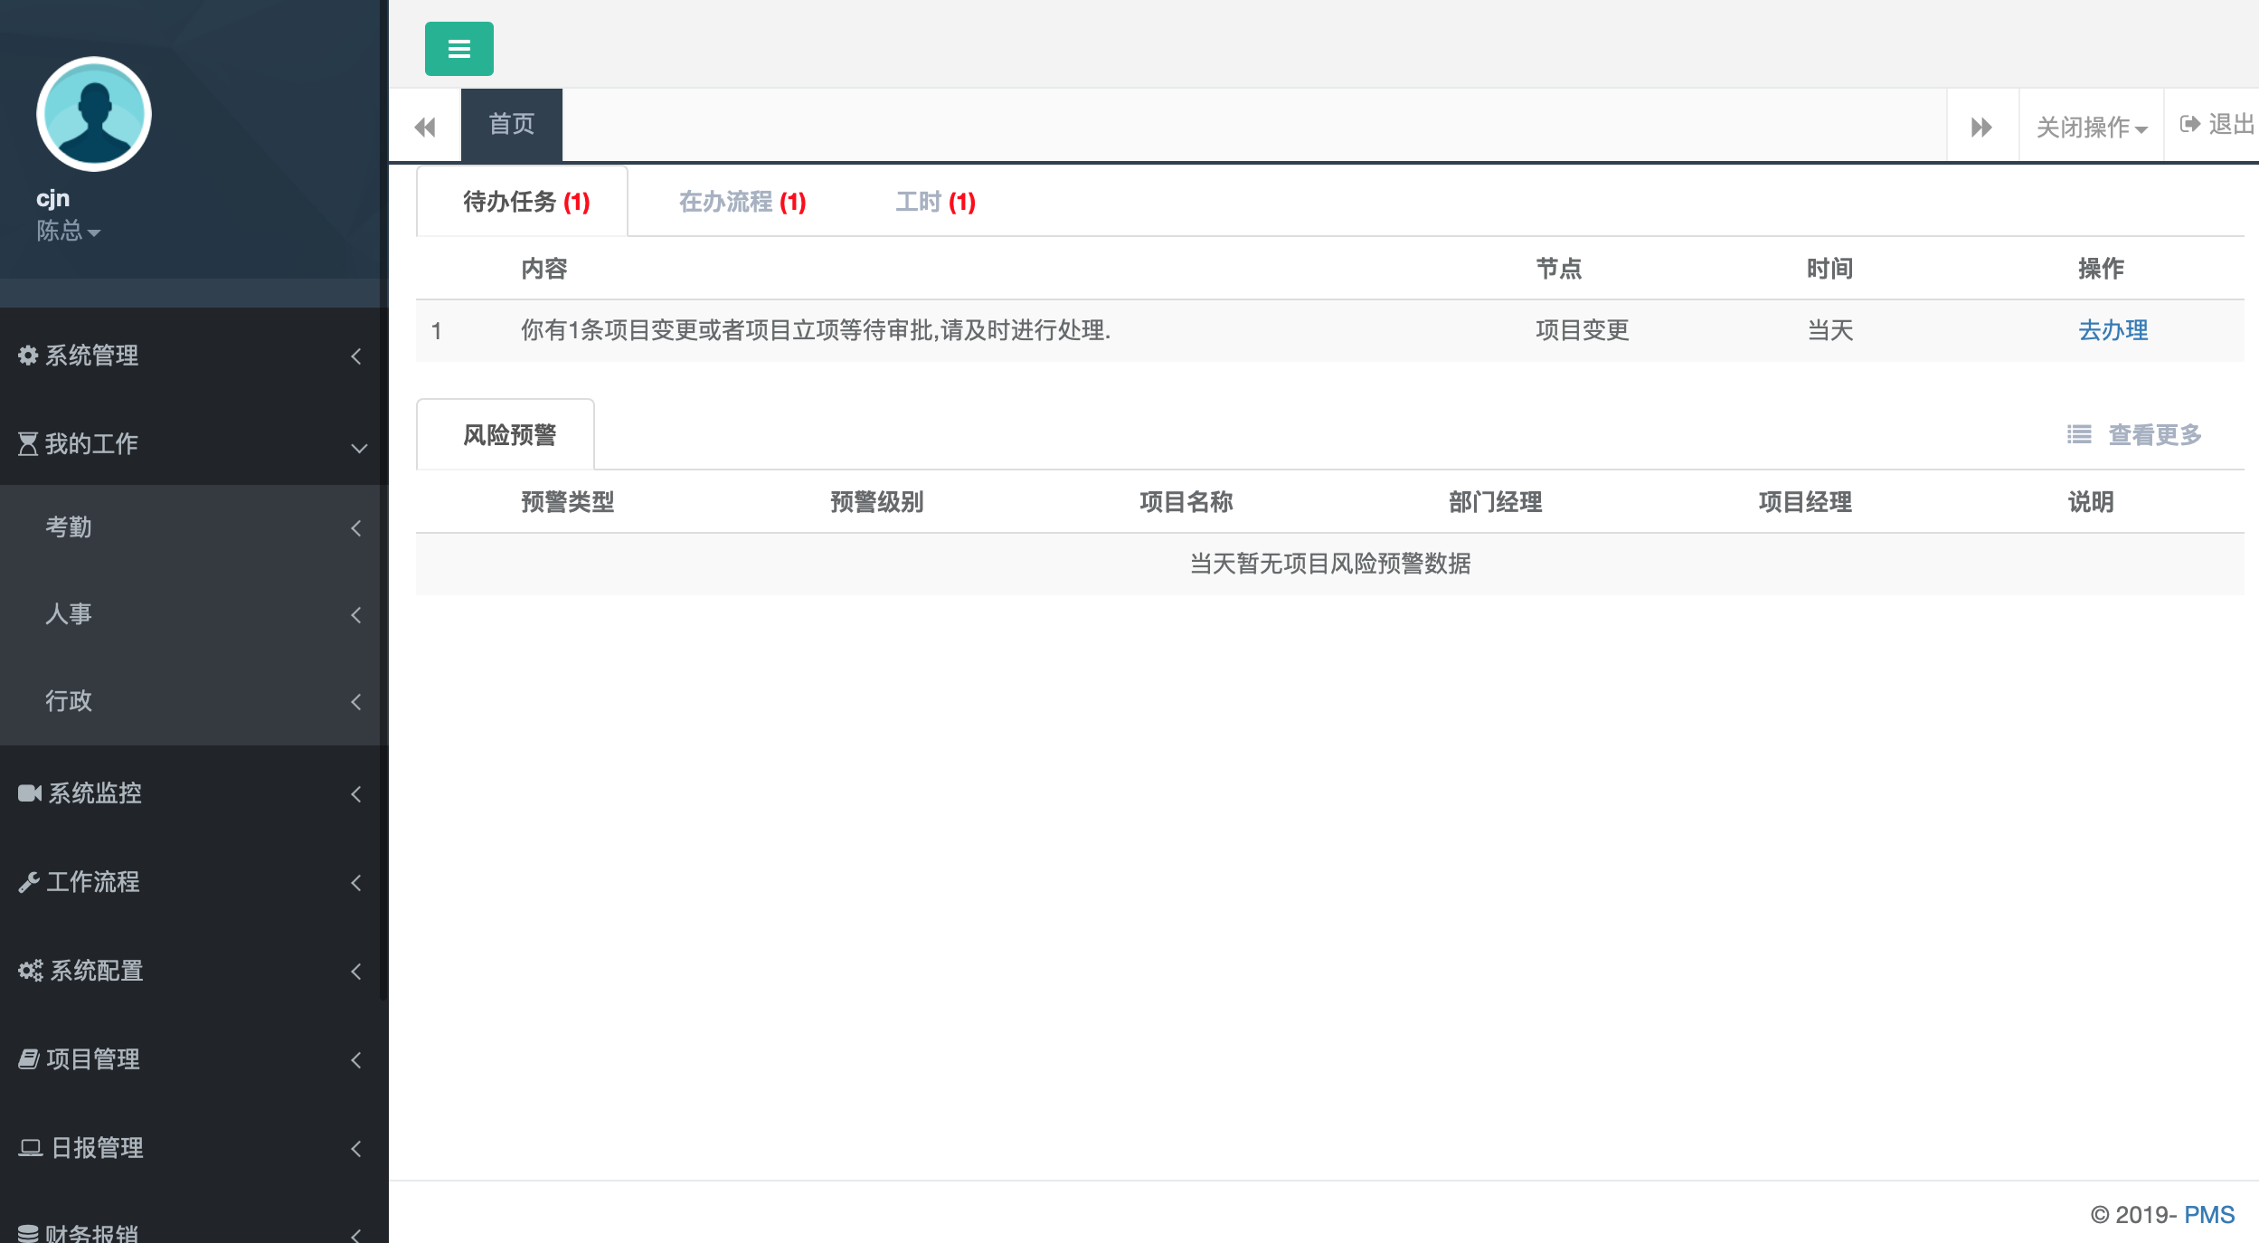
首页显示待办任务、在办流程、工时提醒，当有待办任务时，点击“去办理”即可查看待办任务列表，见下图：
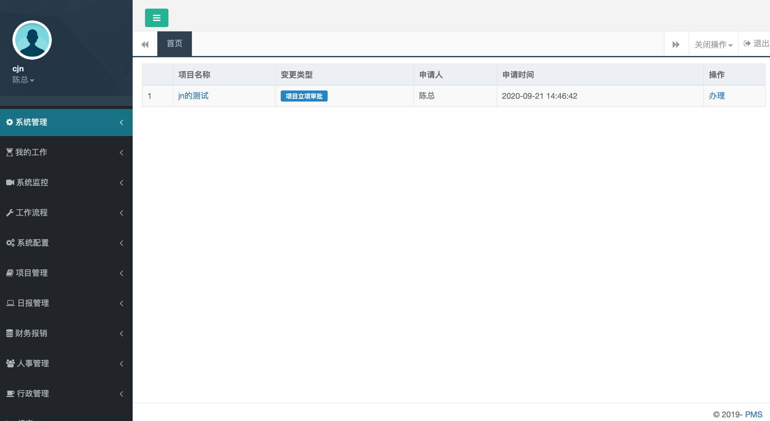
从任务列表点击“办理”即可查看当前任务详情，录入审批意见提交即可
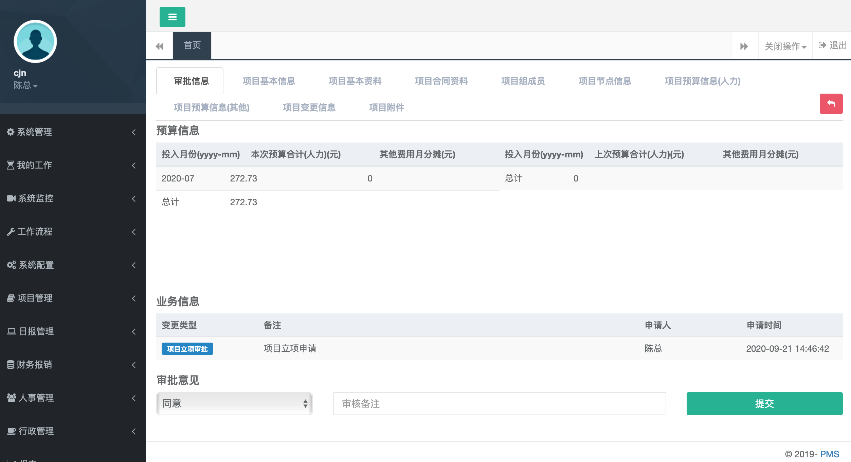

2.1.2 用户管理

2.1.2.1功能描述
该模块可对公司所有员工进行人员管理，包括基本信息、角色权限，见下图
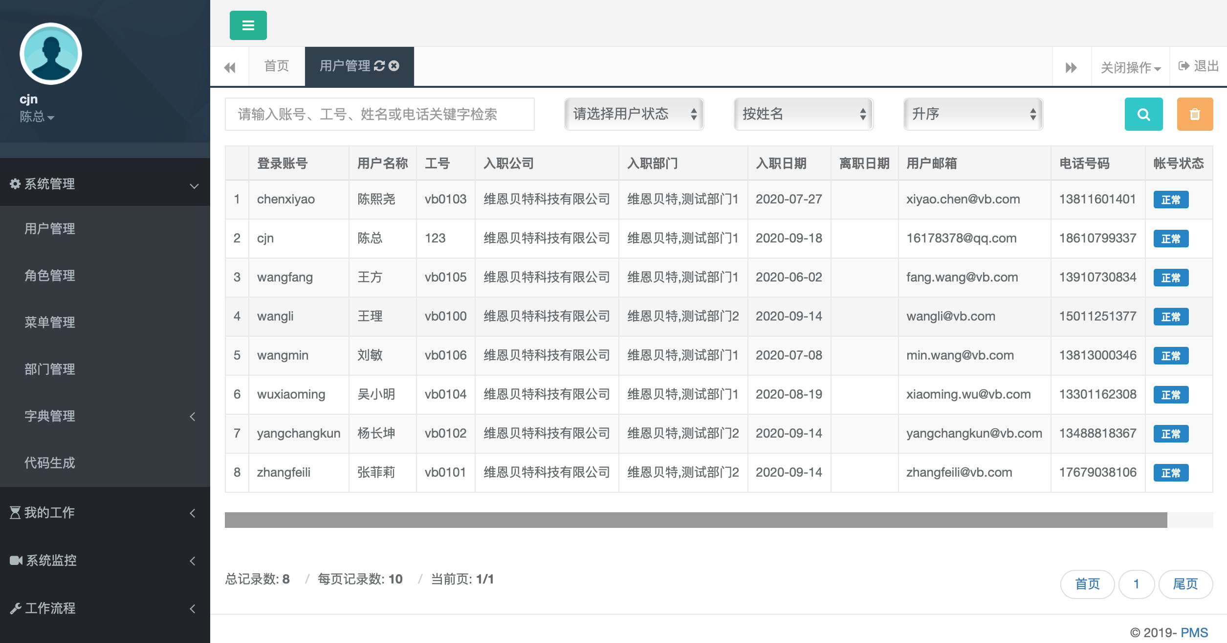

2.1.2.2操作说明
- 可根据账号、工号、姓名等关键字对所有用户进行检索，也可根据状态、姓名、工号、入职日期、离职日期进行排序操作；
- 选择某用户点击“操作”，可对用户进行基本信息、角色、权限、用户详细信息进行编辑；见下图
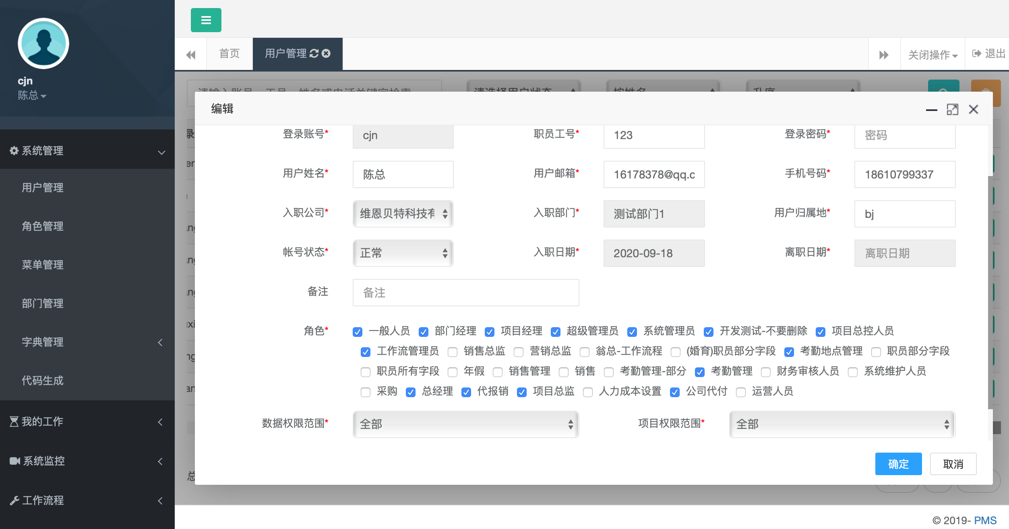

2.1.3 角色管理

2.1.3.1功能描述
对平台系统所有角色进行管理，含角色创建、编辑及权限关联配置，角色列表见图
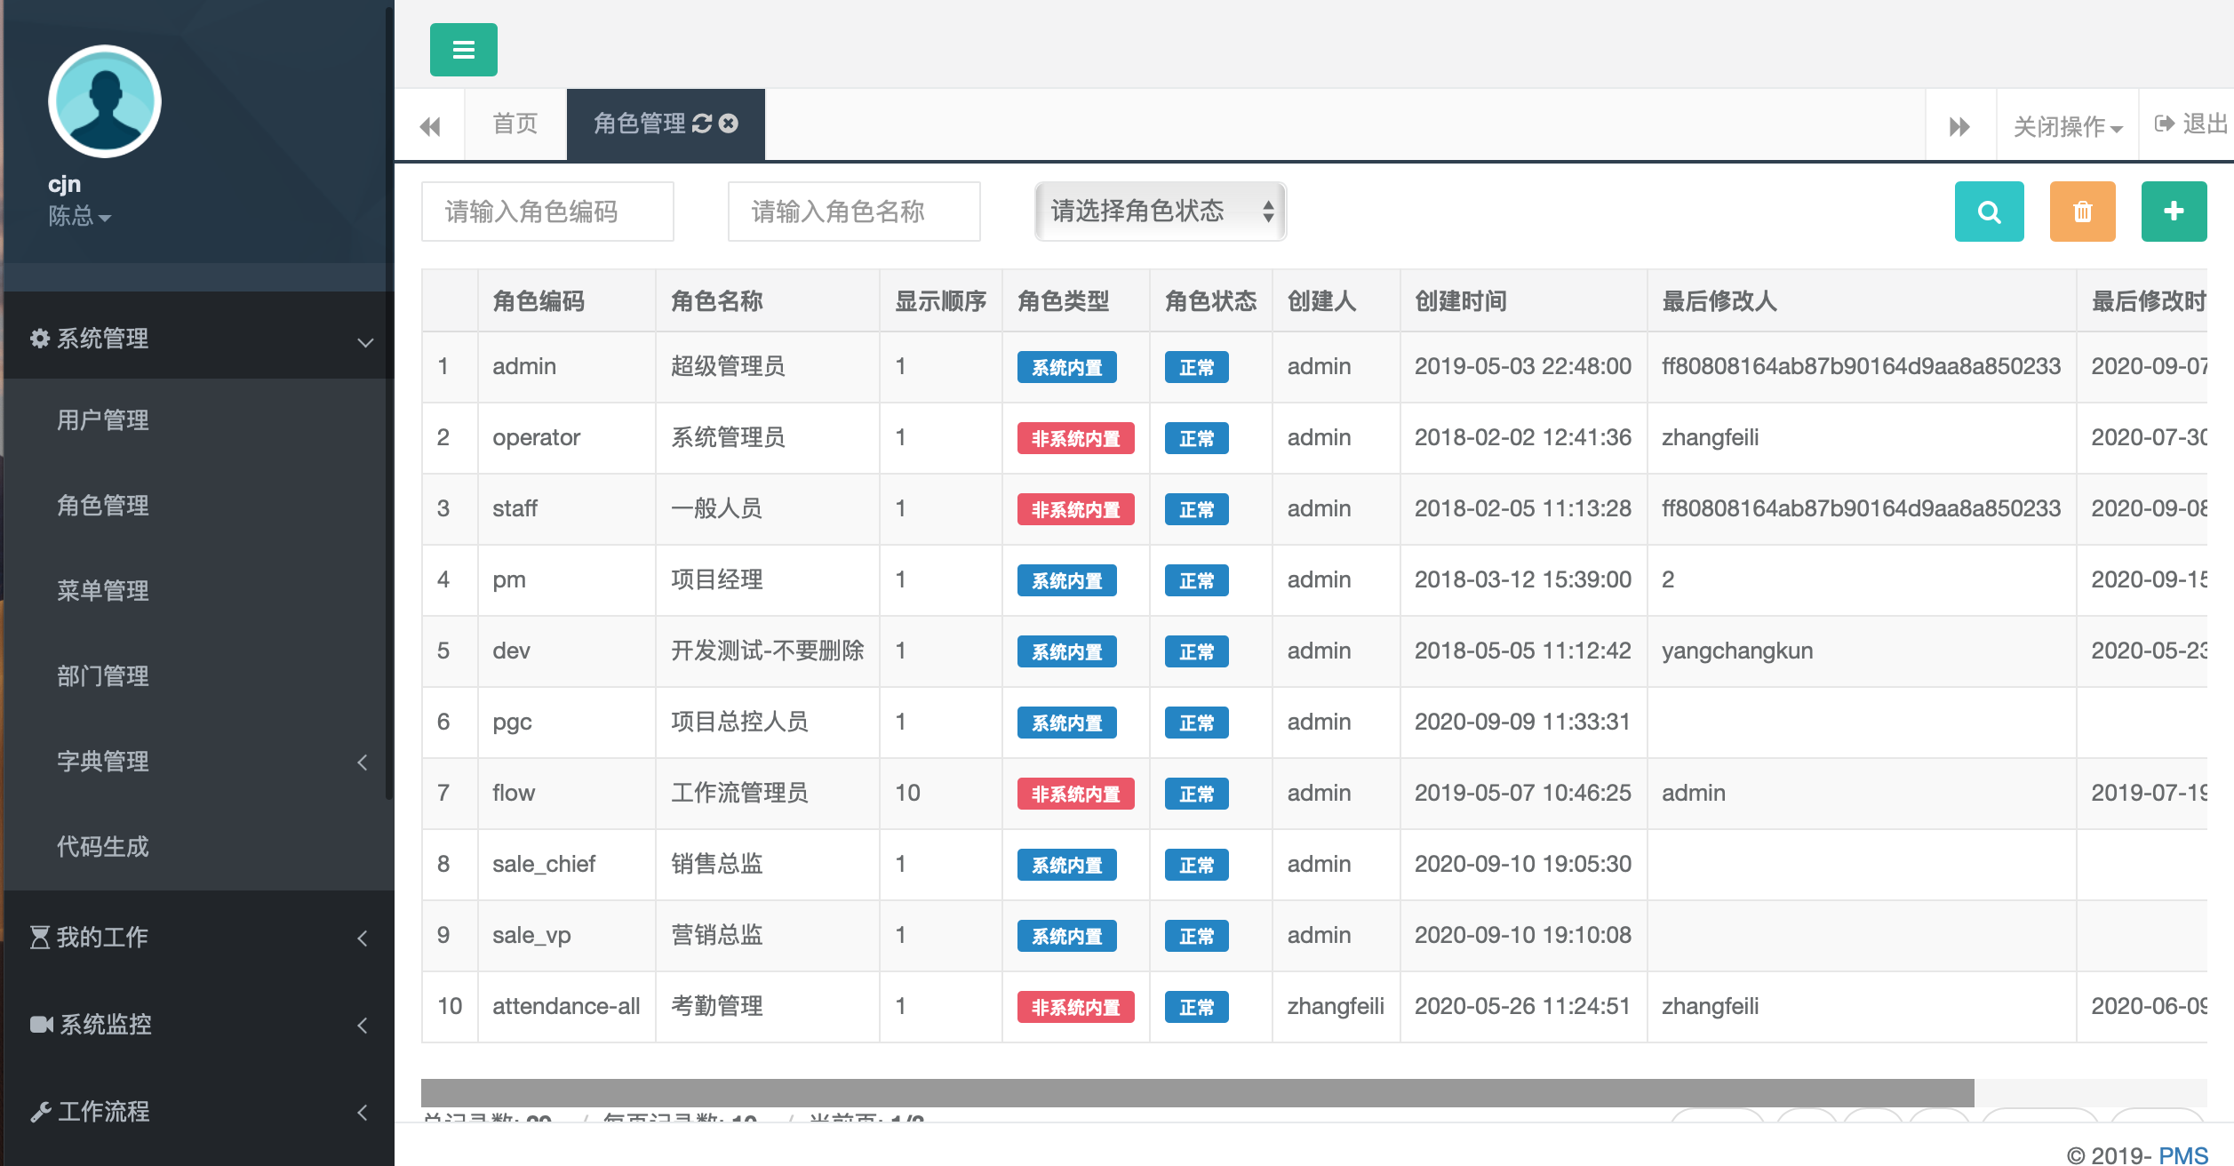

2.1.3.2操作说明
添加角色需要输入角色编码、角色名称、角色状态、排序、备注，授权（权限）勾选；提交后创建的角色会在角色列表中，可对列表中角色进行编辑、删除操作
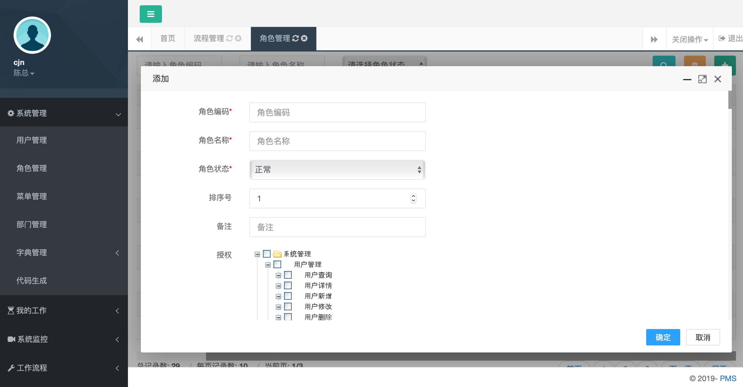

2.1.4 菜单管理

2.1.4.1功能描述
对系统菜单进行管理，可在该模块进行菜单的创建、编辑、删除；
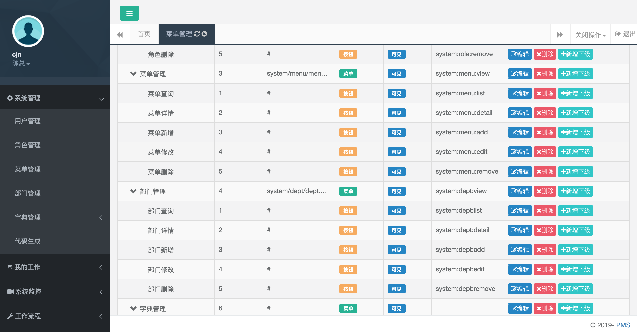

2.1.4.2操作说明
- 新增菜单，选择上级菜单，菜单类型（可选择目录、菜单、按钮）、菜单名称、请求地址、权限标识、排序、图标、菜单状态（正常、隐藏）；配置后提交即可在菜单列表中查看
- 已配置菜单可进行编辑/删除操作，或对其新增下级
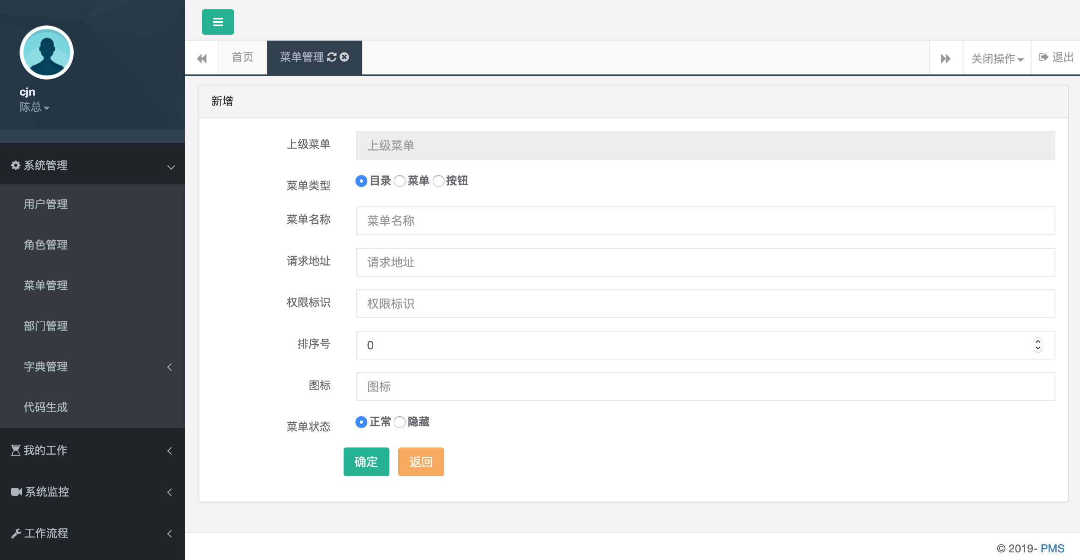

2.1.5 部门管理

2.1.5.1功能描述
对部门进行组织架构管理
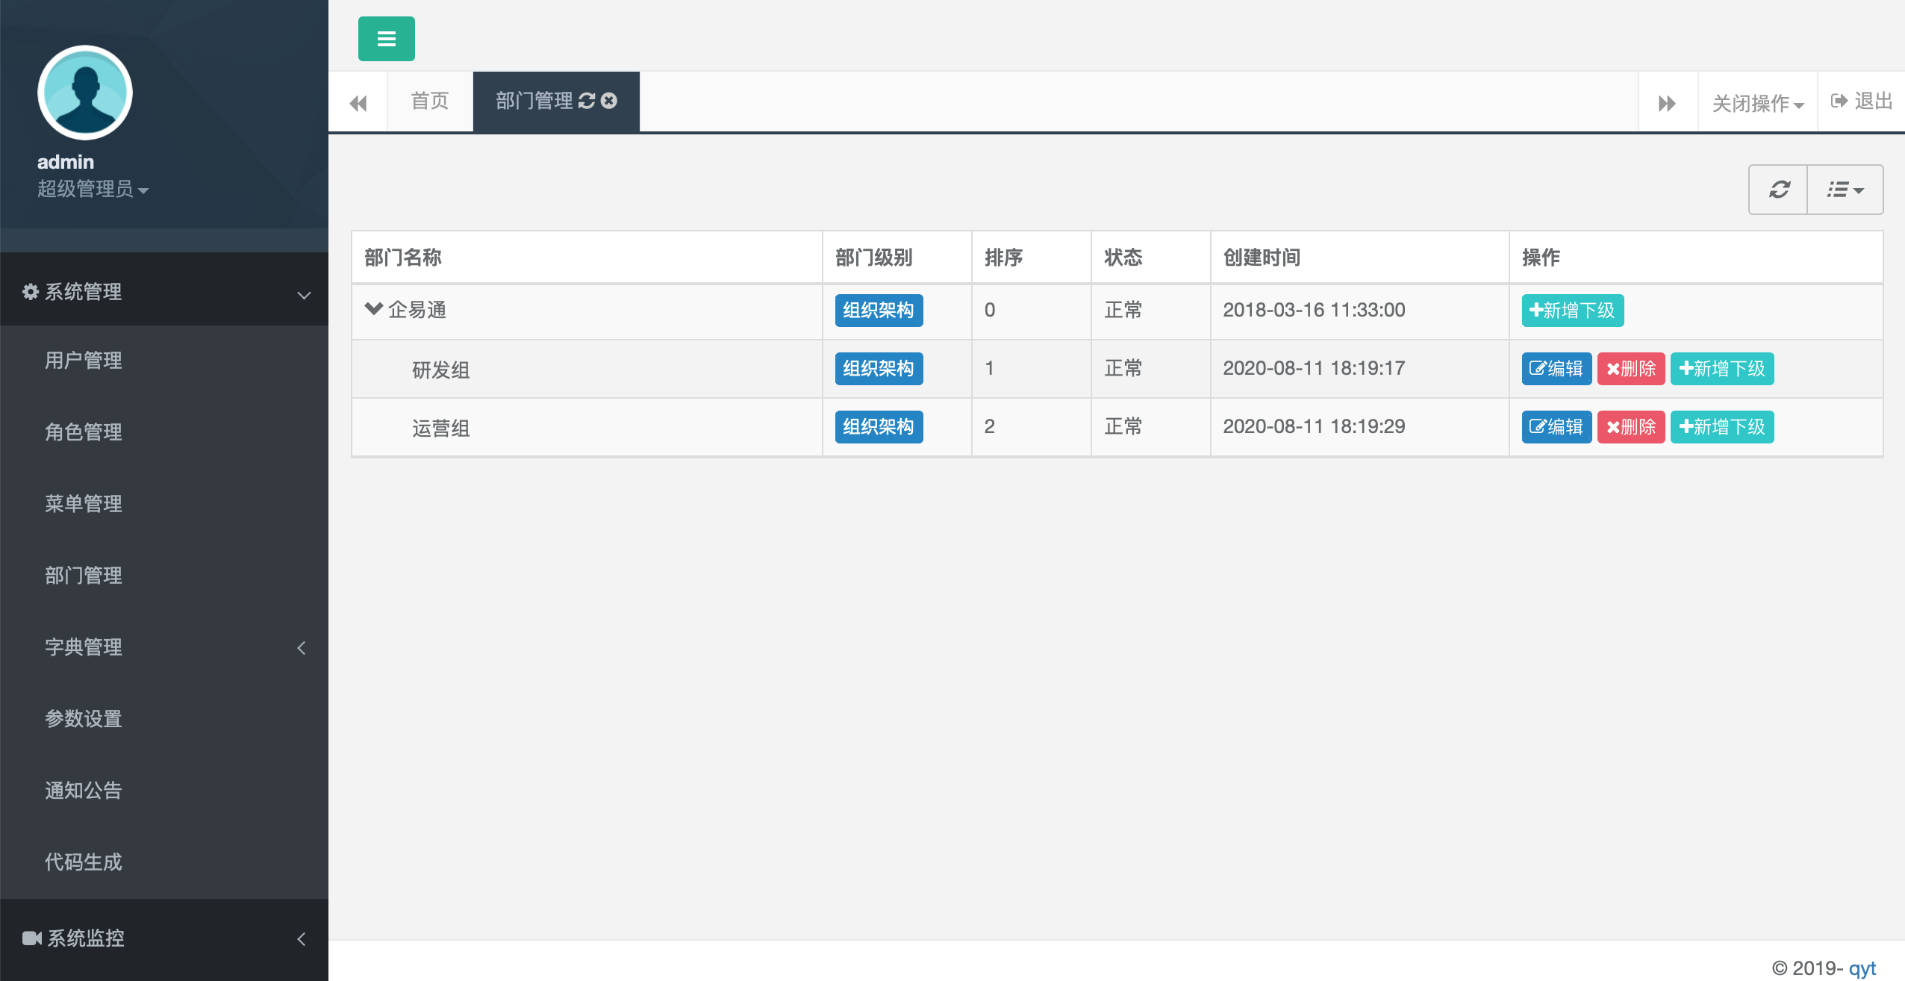

2.1.5.2操作说明
新增下级在企业下方增加组织架构或项目架构，根据企业需求自行创建；新增下级需要输入部门名称、选择上级部门、排序、选择部门类型（组织架构/项目架构），确定提交则在部门名称列表可见
每个层级部门可进行编辑、删除和新建下级
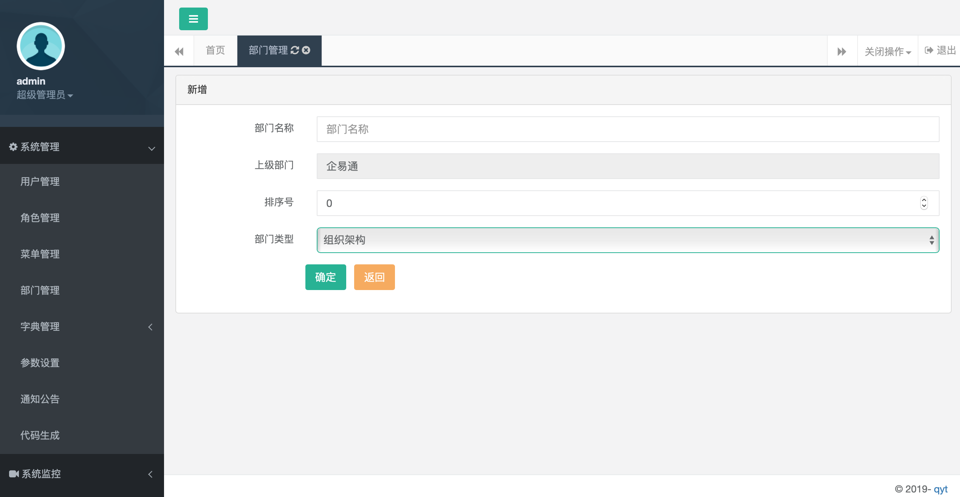

2.2 我的工作

2.2.1 考勤
所有考勤相关事宜在该模块进行申请，含补卡申请、加班申请、请假申请、出差申请、外出申请。

2.2.1.1我的补卡申请
- 发起人在app端发起补卡申请后，项目经理可在考勤审批列表“补卡”tab页中查看, 点击待审批的申请单即可查看申请详情、明细、附件及审批流转，录入审批意见点击同意或驳回即可处理
- 发起人登录个人账号可查看补卡申请记录；补卡列表支持根据审批状态、补卡类型（上班/下班）、发起日期、补卡日期进行筛选查看
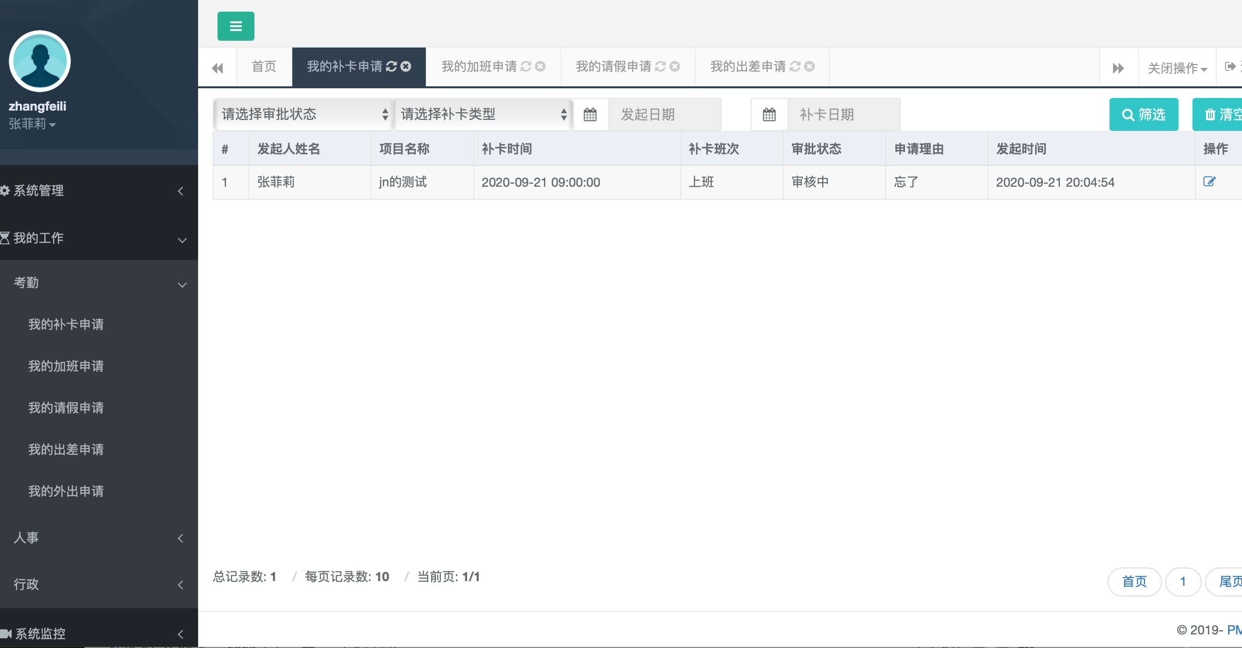
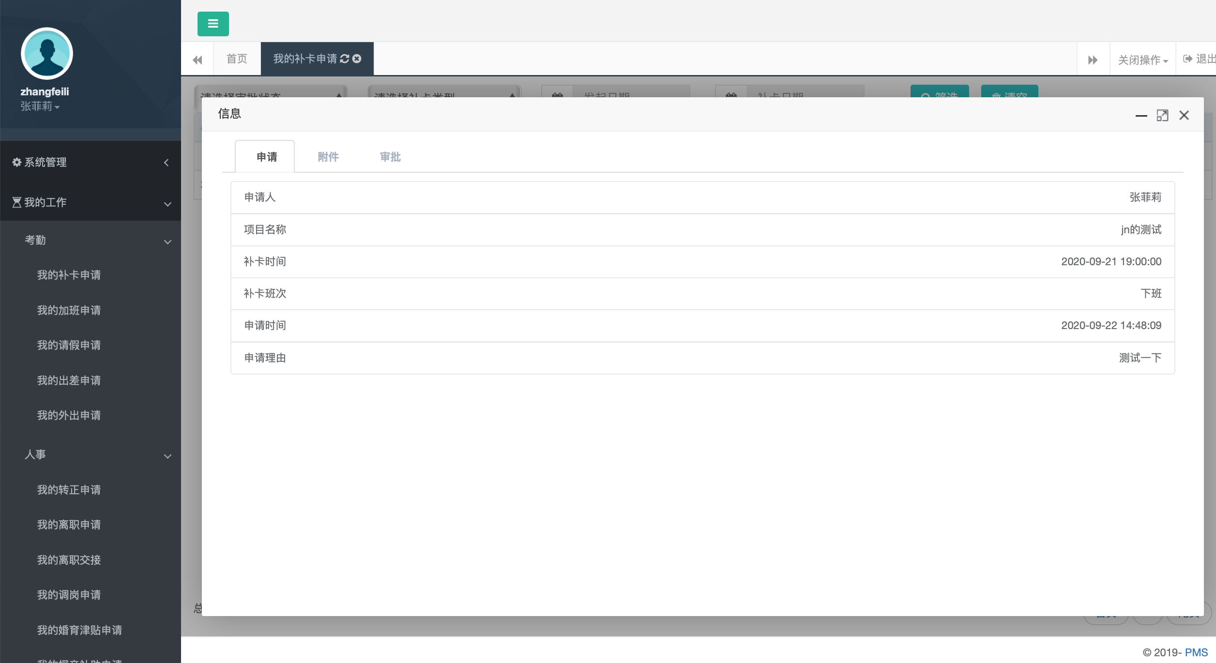

2.2.1.2我的加班申请
- 发起人在app端发起加班申请，项目经理可在考勤审批列表“加班”tab页中查看 点击待审批的申请即可查看申请详情、明细、附件及审批流转，录入审批意见点击同意或驳回即可处理
- 发起人登录个人账号可查看加班申请记录；加班列表支持根据审批状态、加班类型（事假、病假、调休、年假、婚嫁、丧家、产假、陪产假、产检假）、发起日期、开始日期、结束日期进行筛选查看
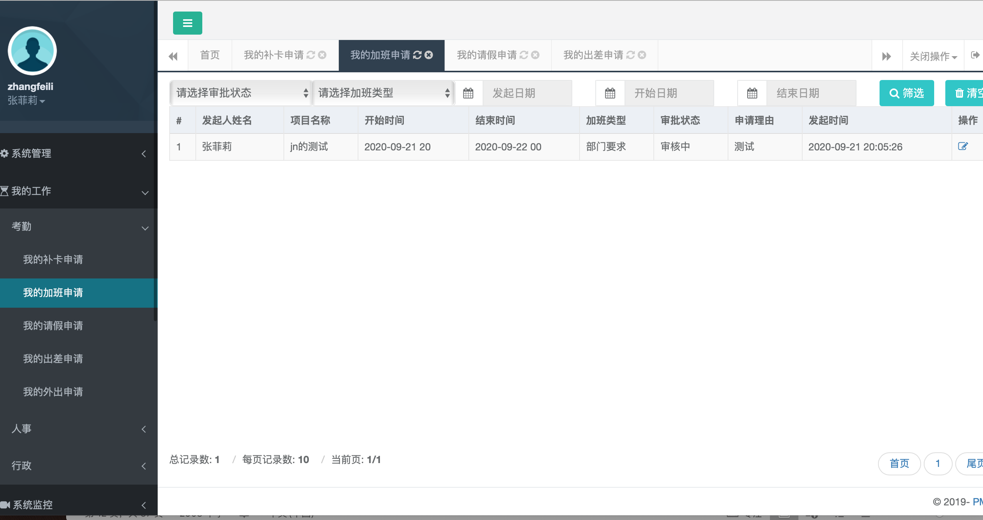
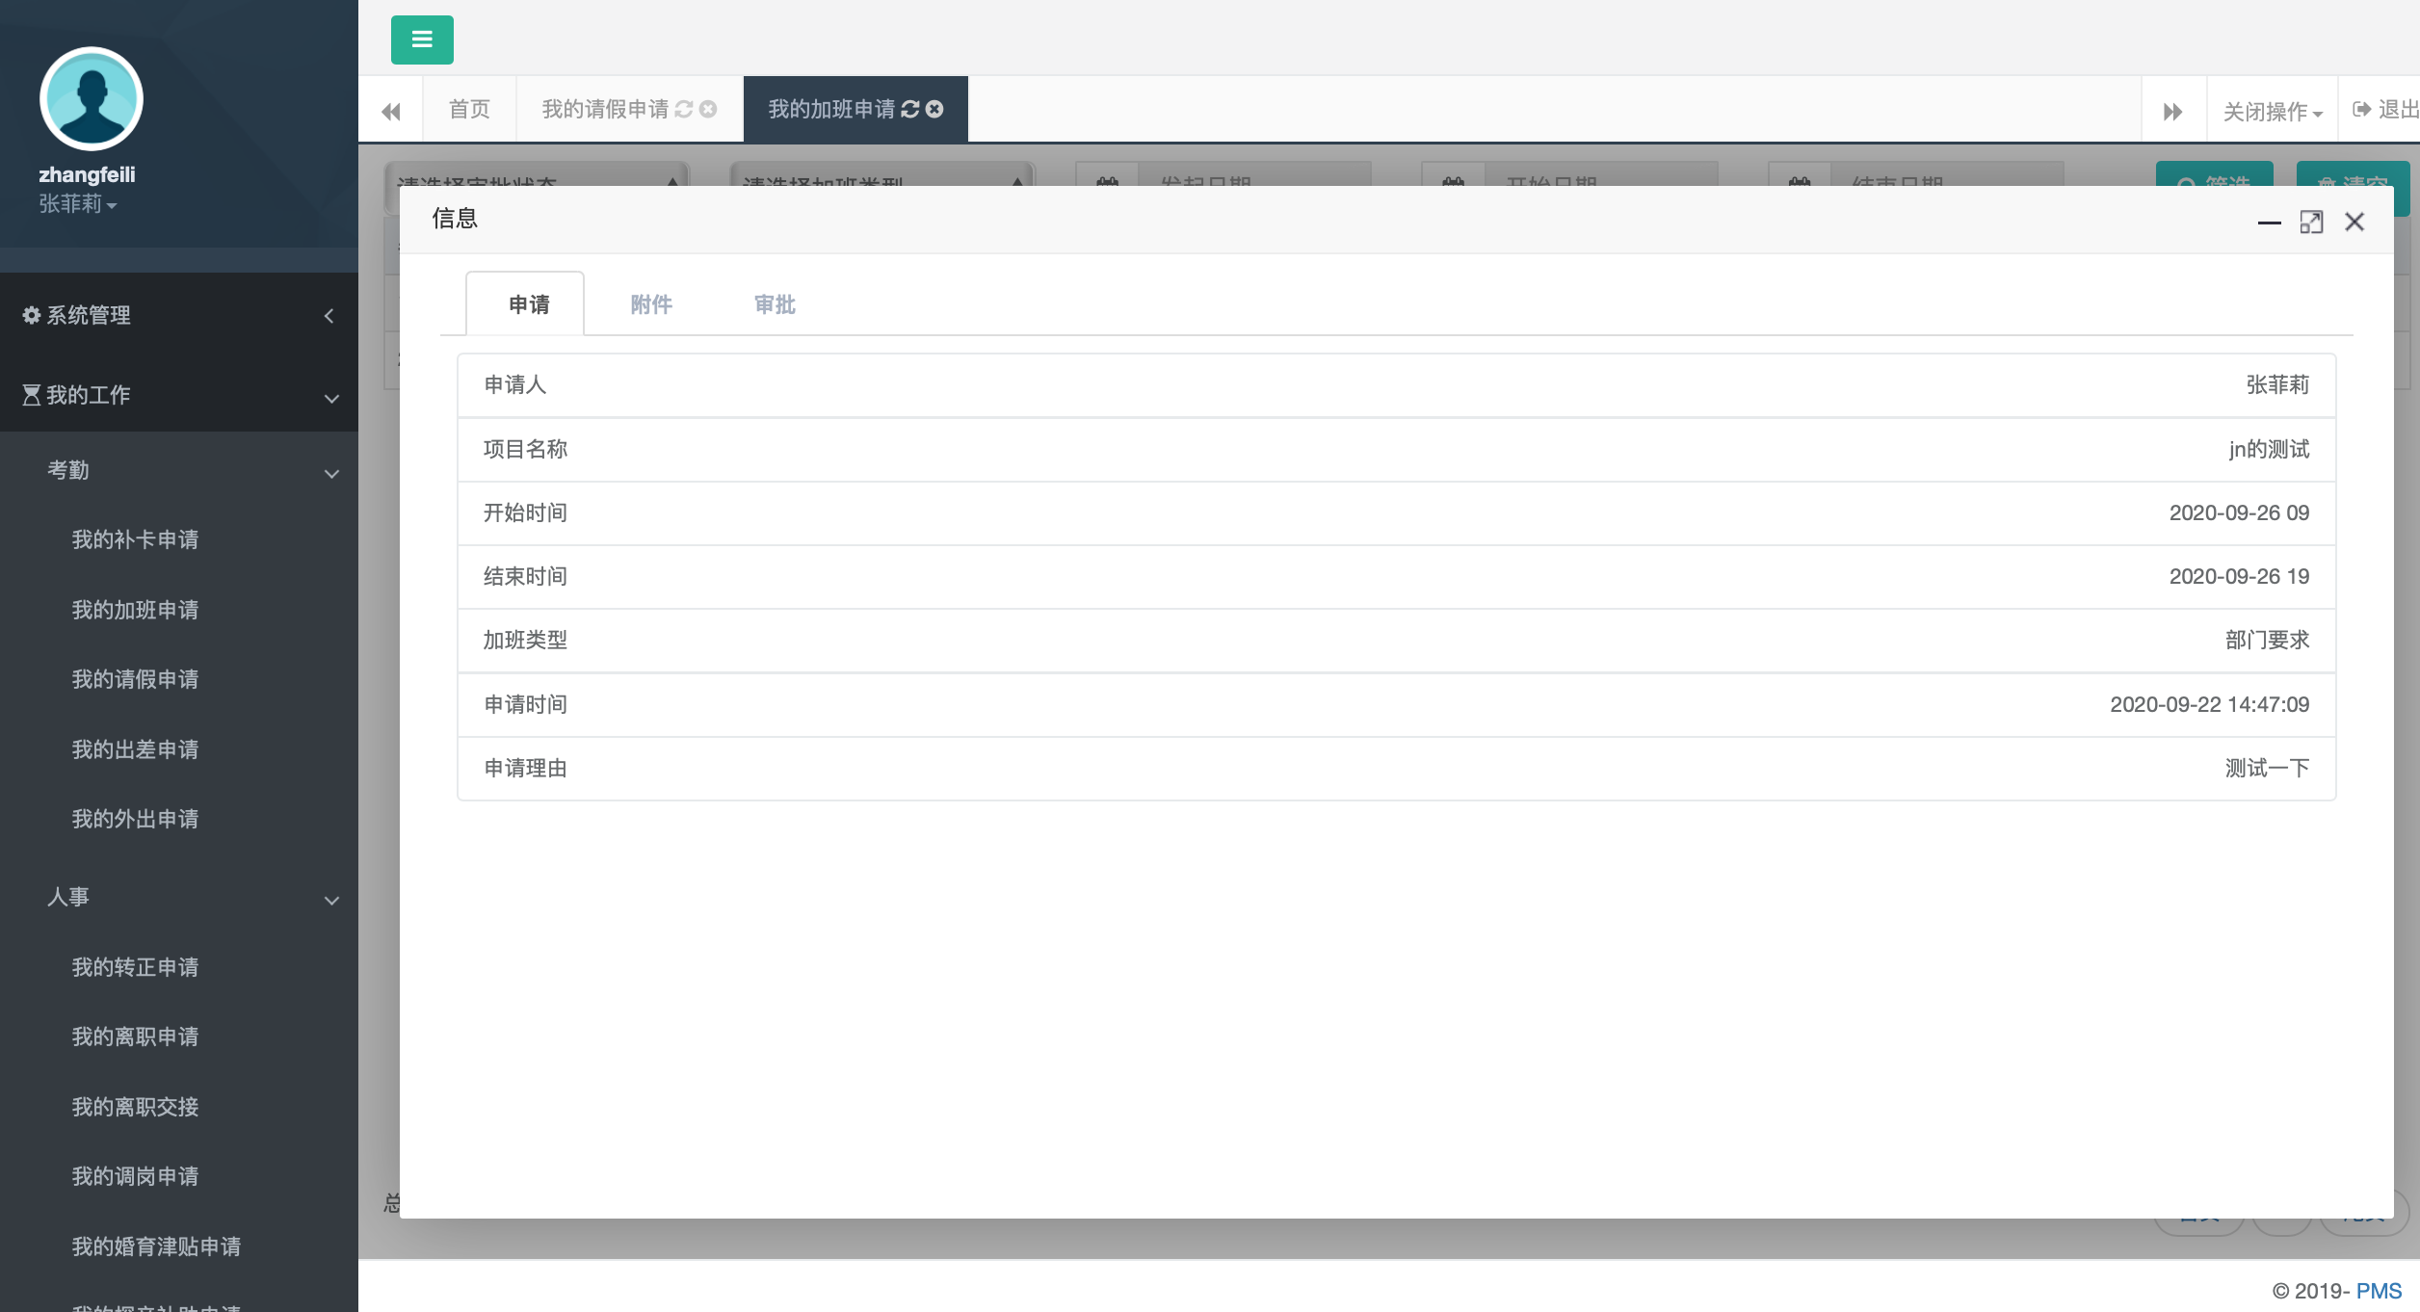

2.2.1.3我的请假申请
- 发起人在app端发起请假申请，项目经理可在考勤审批列表“请假”tab页中查看 点击待审批的申请即可查看申请详情、明细、附件及审批流转，录入审批意见点击同意或驳回即可处理
- 发起人登录个人账号可查看请假申请记录；请假列表支持根据审批状态、请假类型（事假、病假、调休、年假、婚嫁、丧家、产假、陪产假、产检假）、发起日期、开始日期、结束日期进行筛选查看

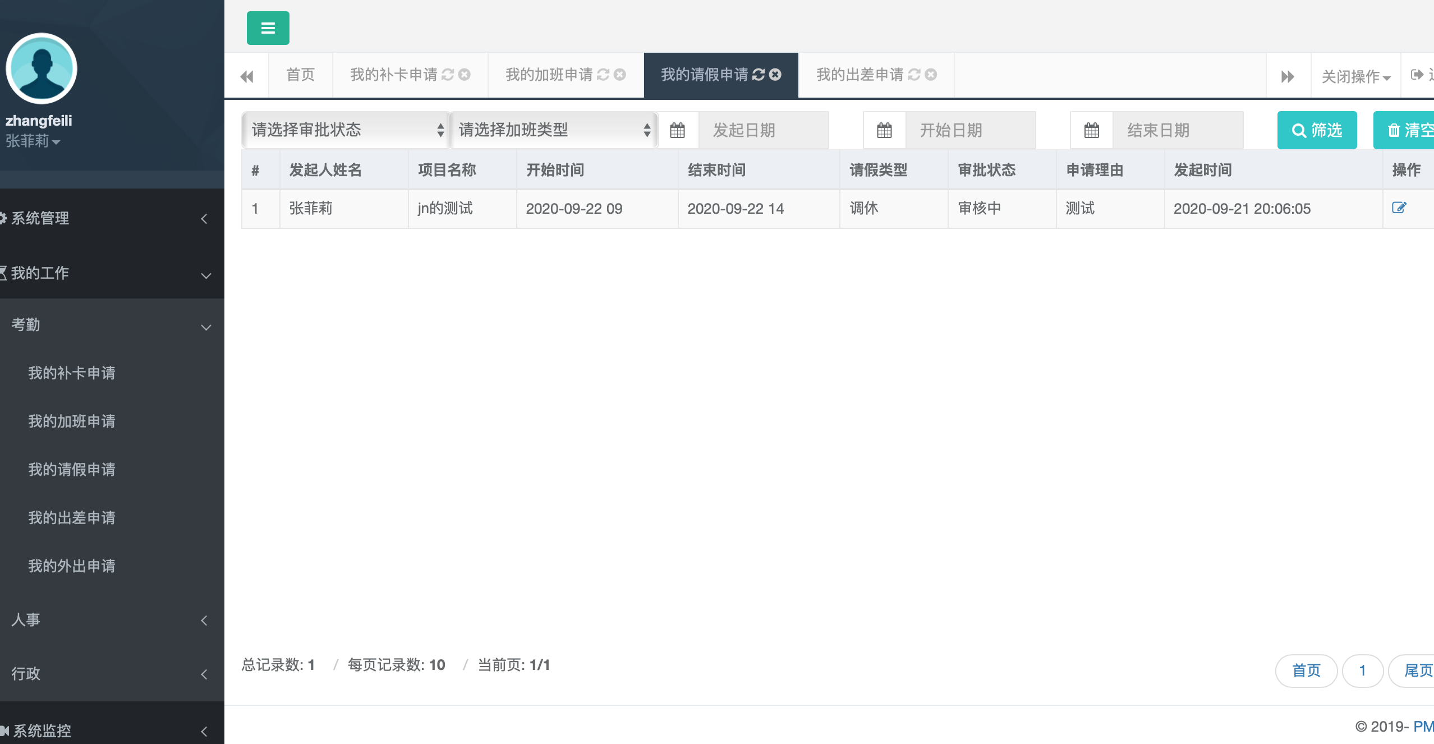
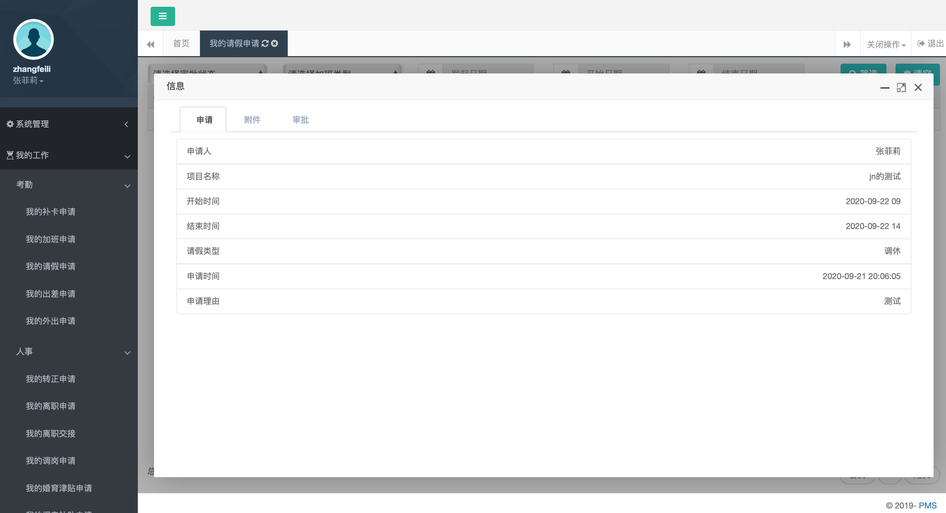

2.2.1.4我的出差申请
- 发起人在app端发起出差申请，项目经理可在考勤审批列表“出差”tab页中查看 点击待审批的申请即可查看申请详情、明细、附件及审批流转，录入审批意见点击同意或驳回即可处理
- 发起人登录个人账号可查看出差申请记录；出差列表支持根据审批状态（审批中、驳回、已完成、撤回）、出差类型（市场销售、项目支持、其他）、发起日期、开始日期、结束日期进行筛选查看

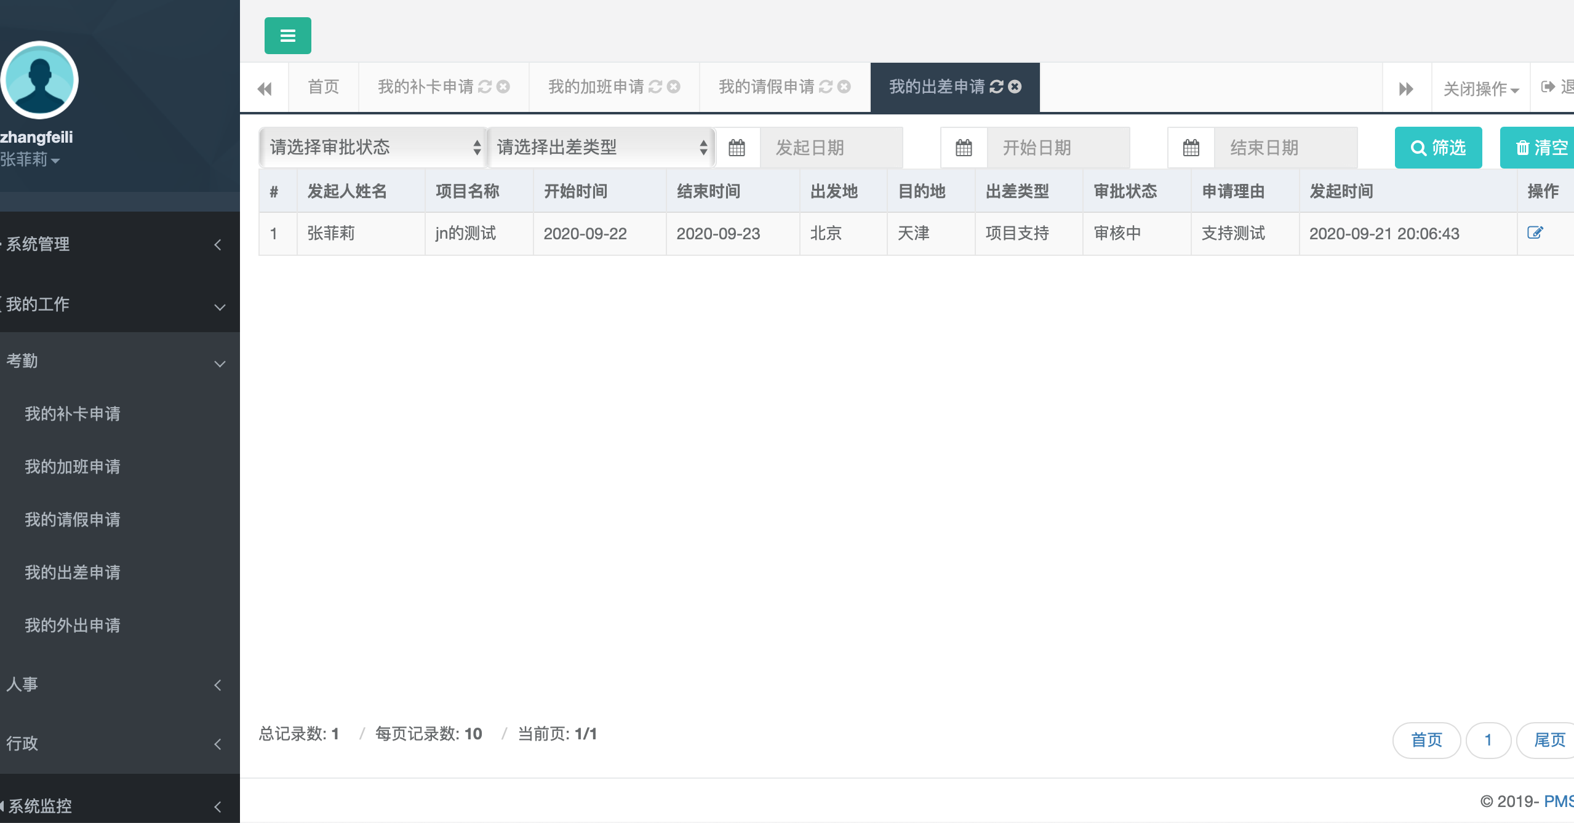
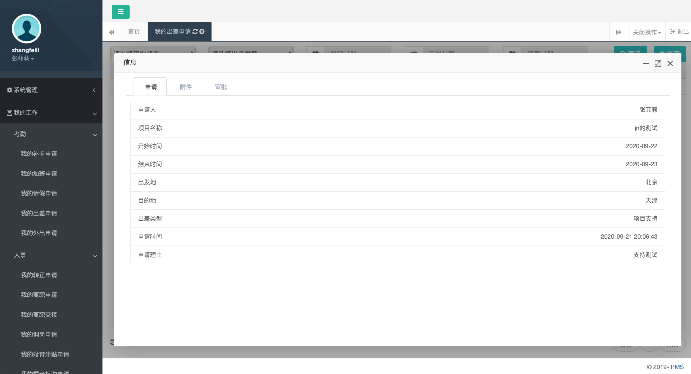

2.2.1.5我的外出申请
- 发起人在app端发起外出申请，项目经理可在考勤审批列表“外出”tab页中查看 点击待审批的申请即可查看申请详情、明细、附件及审批流转，录入审批意见点击同意或驳回即可处理
- 发起人登录个人账号可查看外出申请记录；外出列表支持根据审批状态（审批中、驳回、已完成、撤回）、开始日期、结束日期、发起日期进行筛选查看

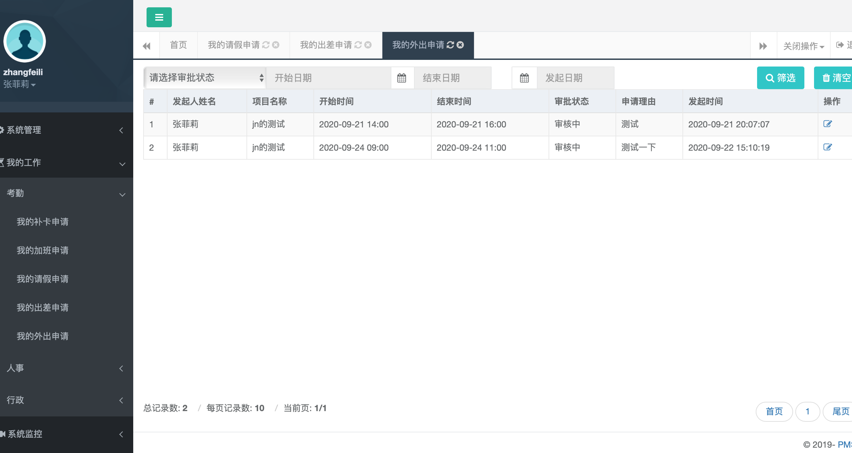
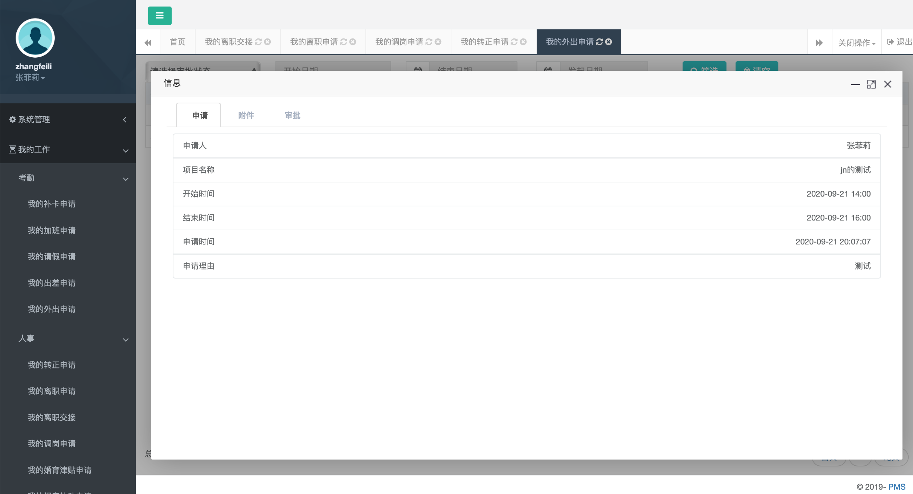

2.2.2 人事
所有人事相关申请在该模块进行申请，含转正申请、离职申请、离职交接、调岗申请、婚育津贴申请、探亲补助申请、伯乐奖金申请。

2.2.2.1我的转正申请
- 转正发起人在app端发起转正申请，审批人可在人事审批列表“转正”tab页中查看 点击待审批的转正申请即可查看申请详情、附件及审批流转，录入岗位级别、职员层级、审批意见点击同意或驳回即可处理
- 发起人登录账号可查看转正申请记录；转正列表支持根据审批状态（审批中、驳回、已完成、撤回）、发起日期进行筛选查看

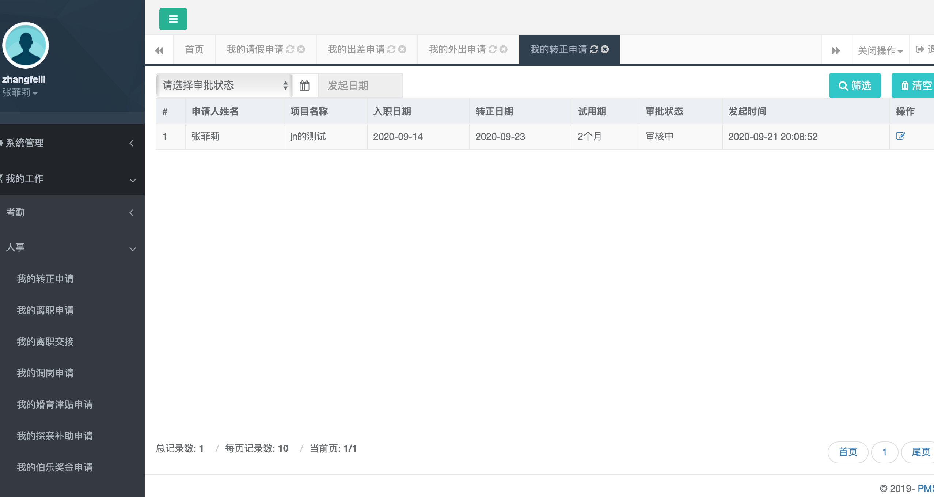
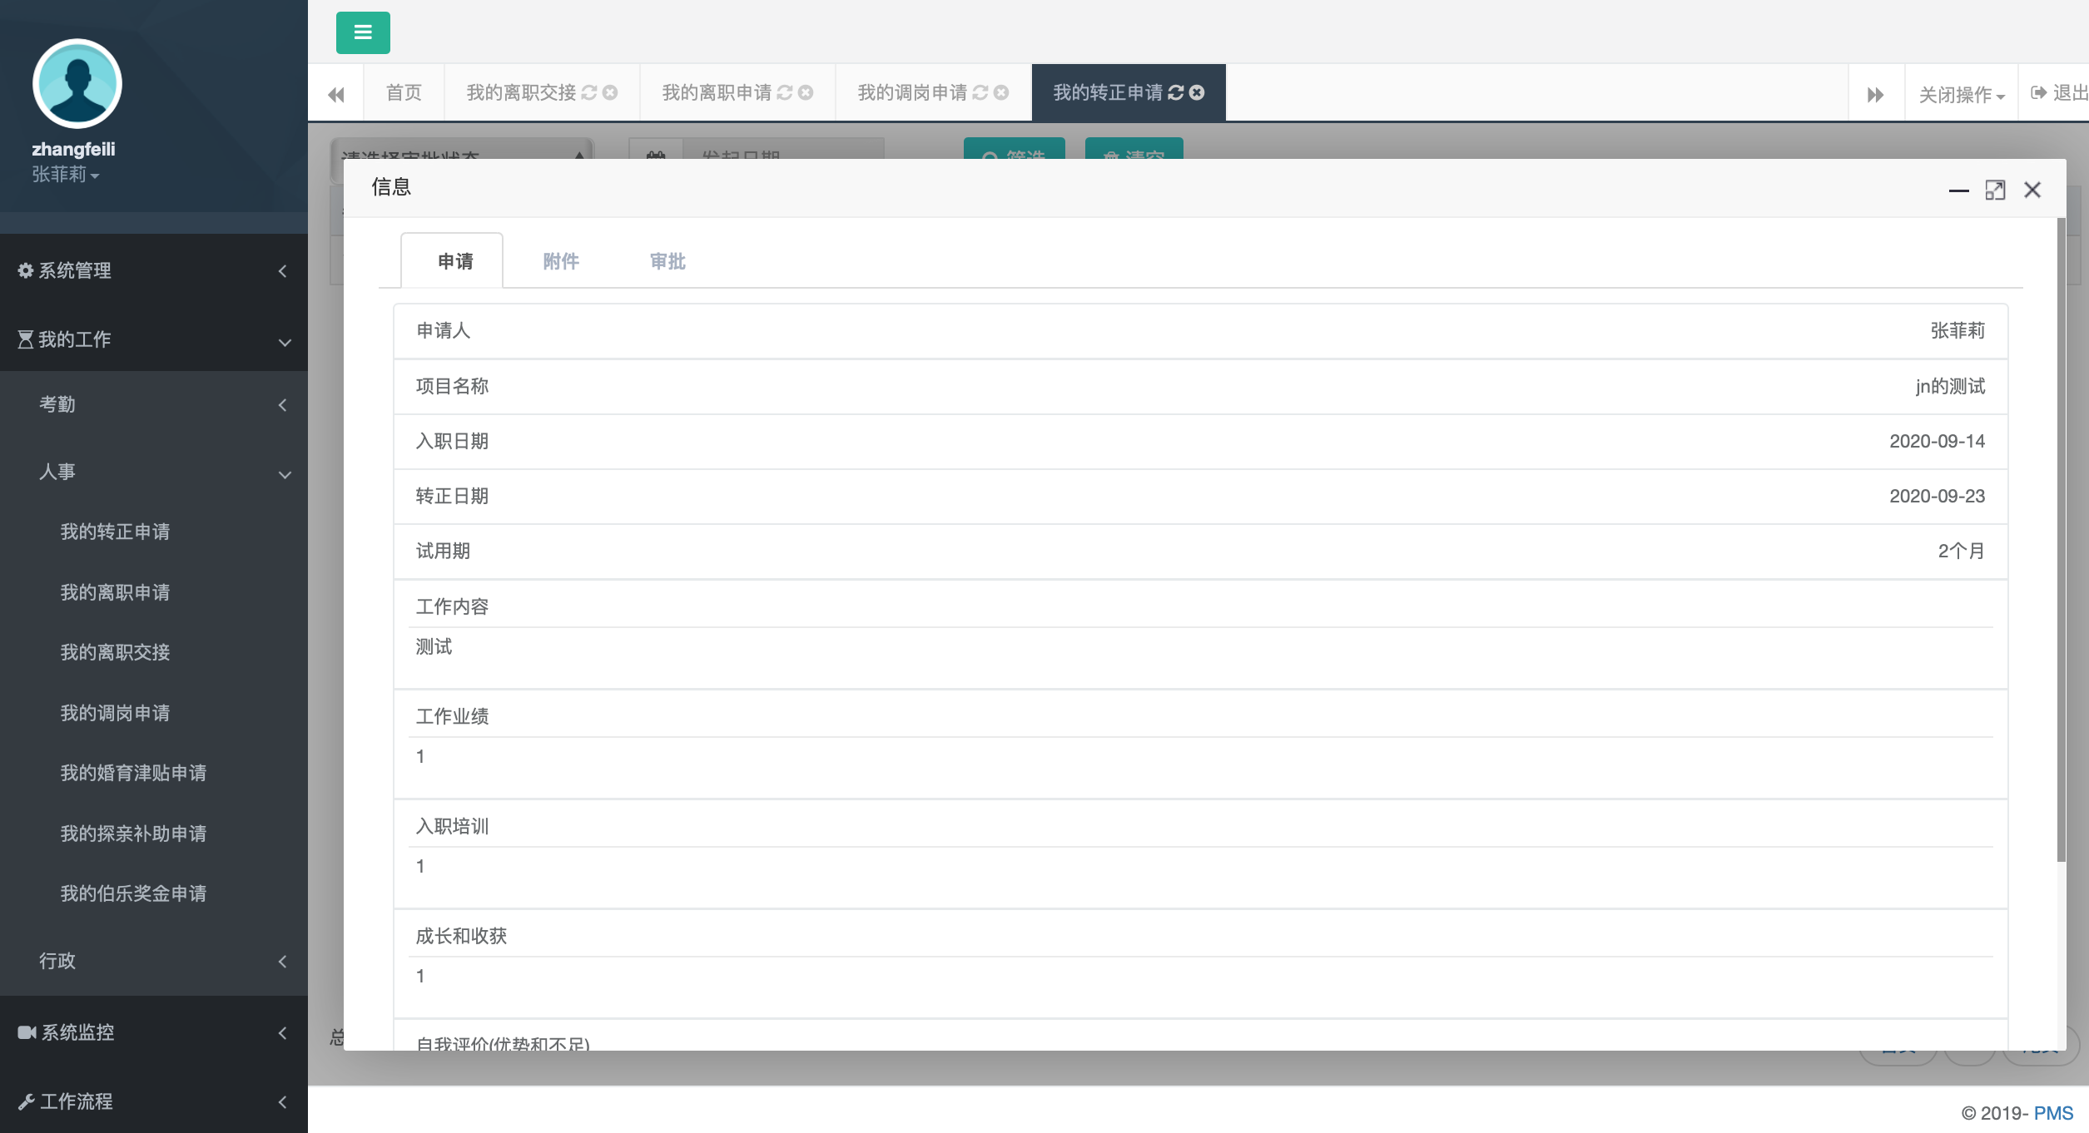

2.2.2.2我的离职申请
- 离职发起人在app端发起离职申请，审批人可在人事审批列表“离职”tab页中查看 点击待审批的离职申请即可查看申请详情、附件及审批流转，录入审批意见点击同意或驳回即可处理
- 发起人登录自己的账号可查看离职申请记录；离职列表支持根据审批状态（审批中、驳回、已完成、撤回）、发起日期进行筛选查看
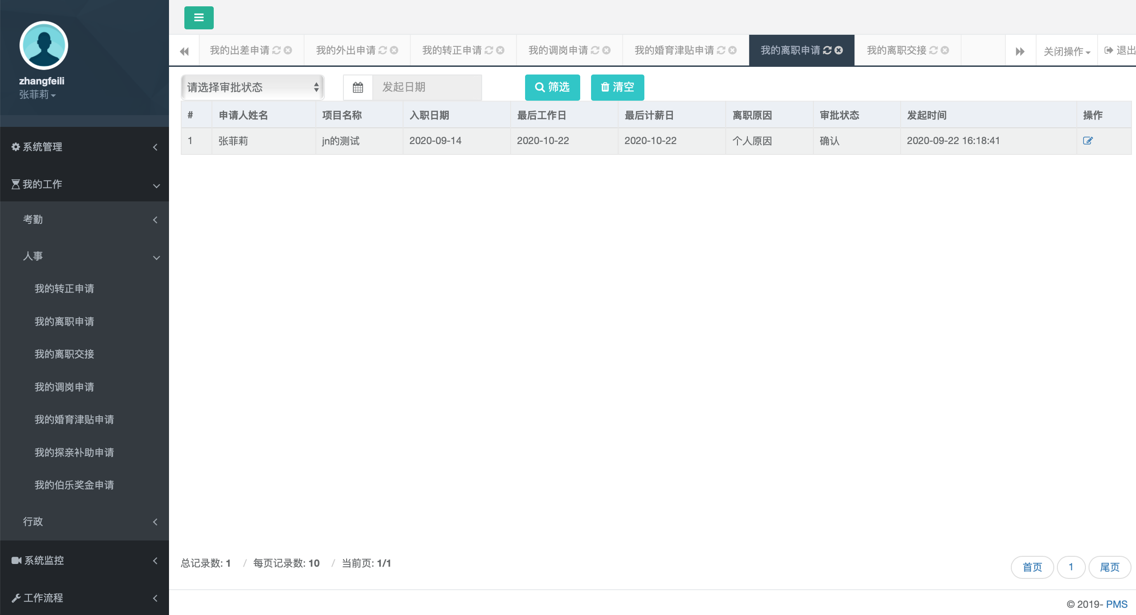
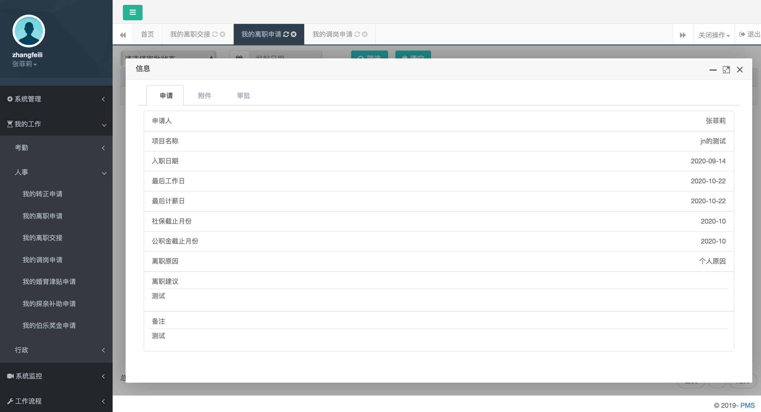

2.2.2.3我的离职交接
- 离职申请审批通过后才可进行离职交接发起
- 发起人在app端发起离职交接申请，审批人可在人事审批列表“交接”tab页中查看 点击待审批的离职交接申请即可查看申请详情、附件及审批流转，录入审批意见点击同意或驳回即可处理
- 发起人登录自己的账号可查看离职申请记录；离职交接列表支持根据审批状态（审批中、驳回、已完成、撤回）、发起日期进行筛选查看
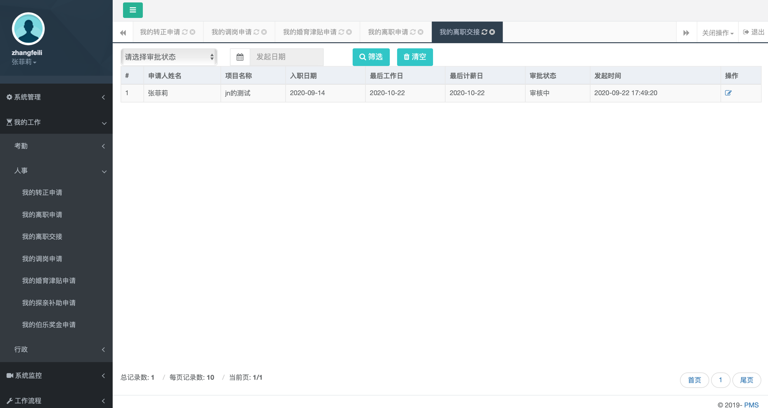
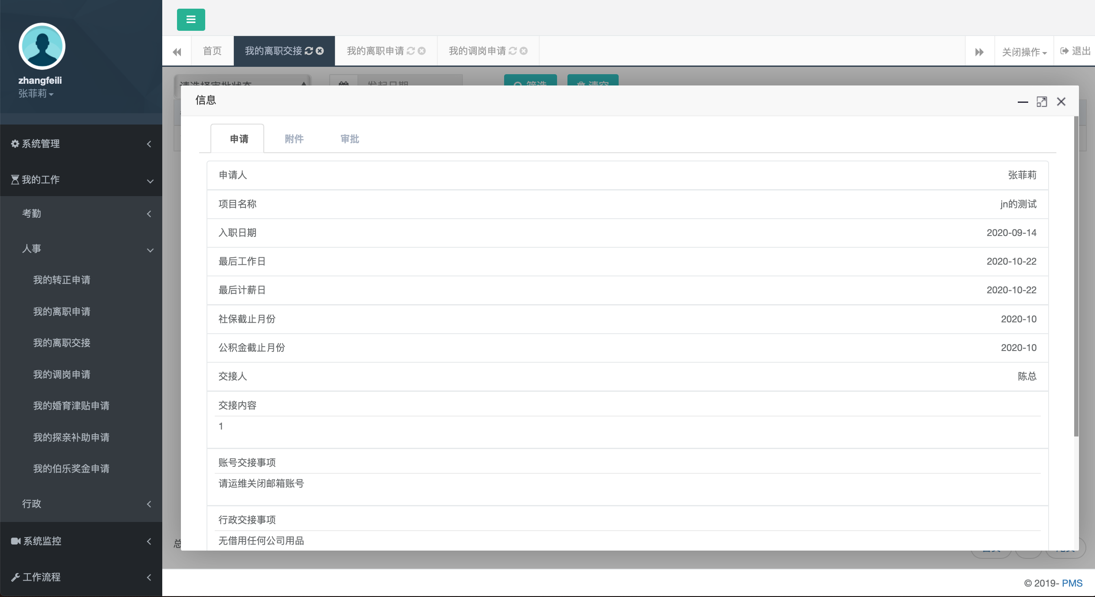

2.2.2.4我的调岗申请
- 发起人在app端发起调岗申请，审批人可在人事审批列表“调岗”tab页中查看 点击待审批的调岗申请即可查看申请详情、附件及审批流转，录入审批意见点击同意或驳回即可处理
- 发起人登录自己的账号可查看调岗申请记录；调岗申请记录列表支持根据审批状态（审批中、驳回、已完成、撤回）、发起日期进行筛选查看
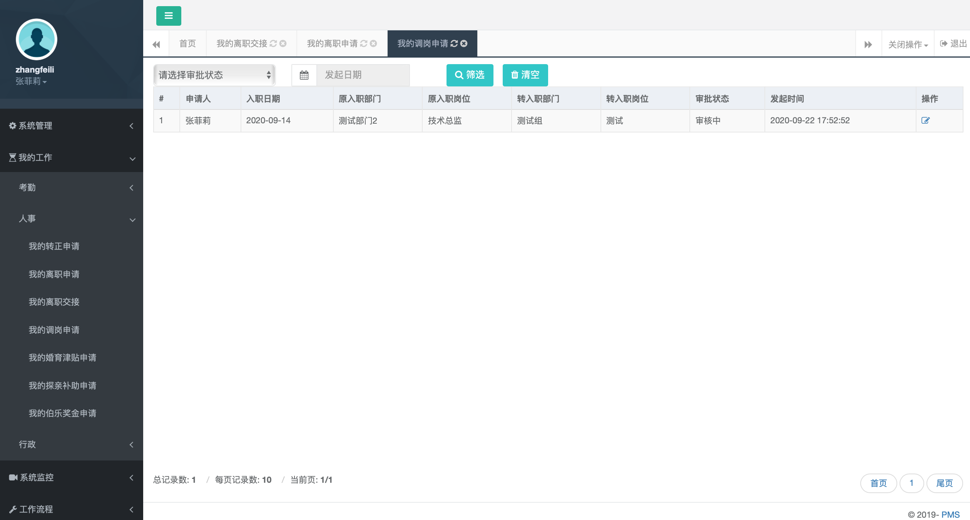
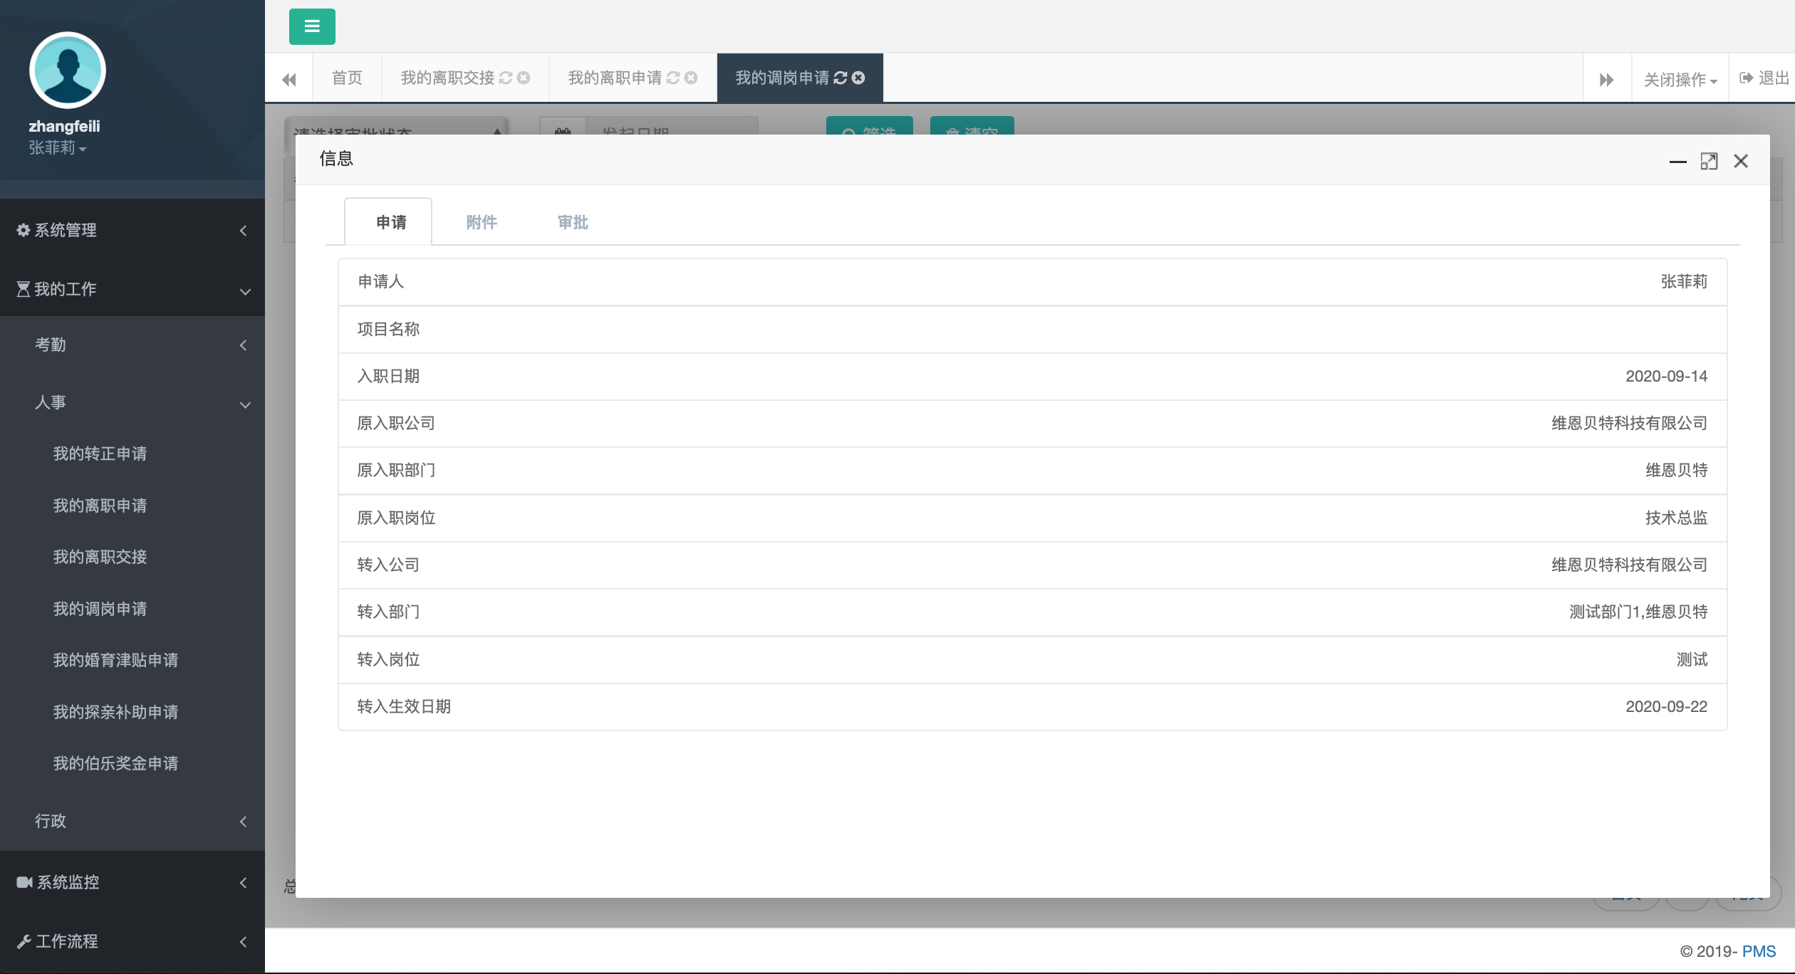

2.2.2.4我的婚育津贴申请
- 发起人在app端发起婚育津贴申请，审批人可在人事审批列表“婚育”tab页中查看 点击待审批的婚育津贴申请即可查看申请详情、附件及审批流转，录入审批意见点击同意或驳回即可处理
- 发起人登录自己的账号可查看婚育津贴申请记录；婚育津贴申请记录列表支持根据审批状态（审批中、驳回、已完成、撤回）、发起日期进行筛选查看

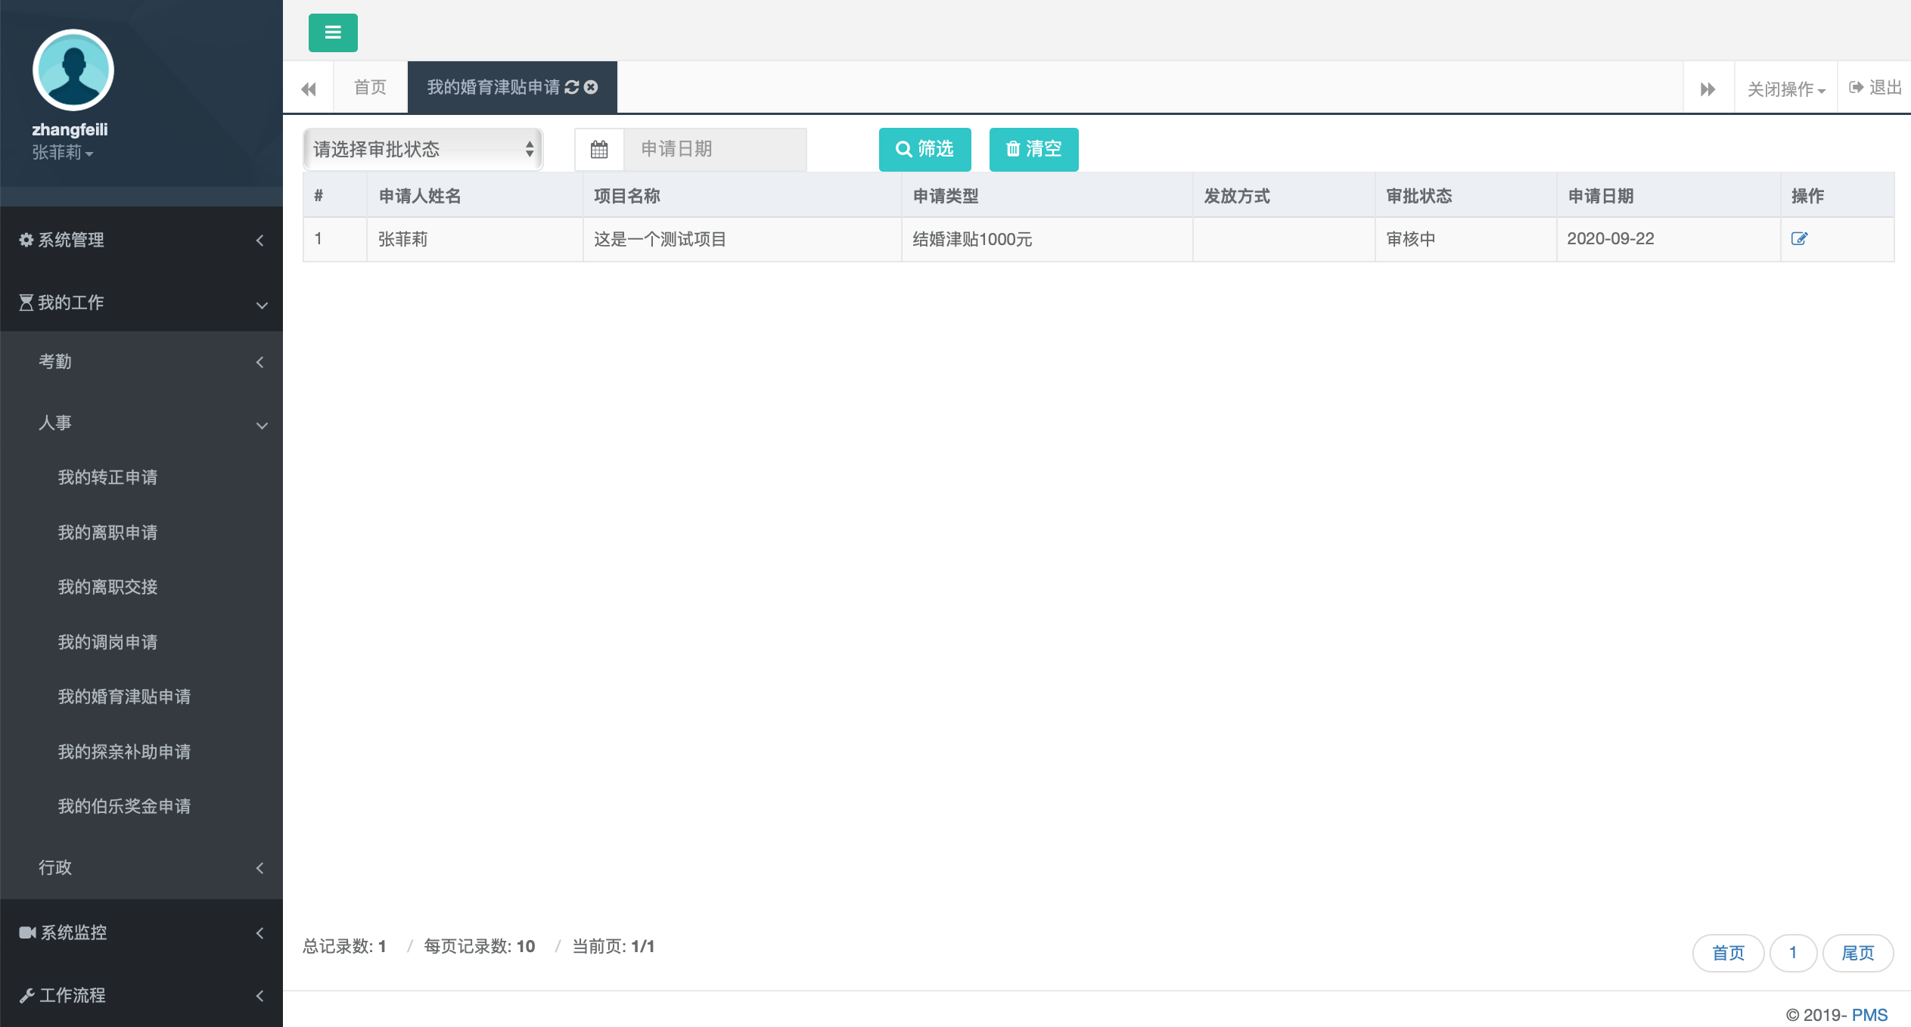
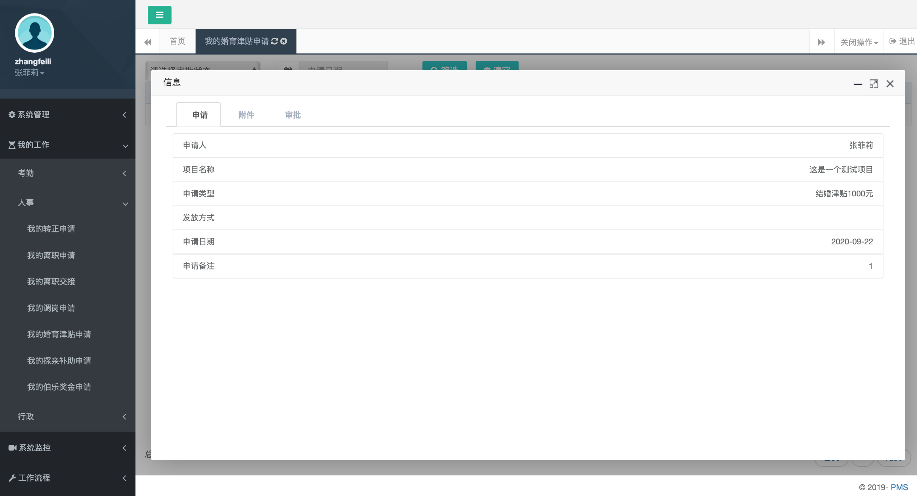

2.2.2.5我的探亲补助申请
- 发起人在app端发起探亲补助申请，审批人可在人事审批列表“探亲”tab页中查看 点击待审批的探亲补助申请即可查看申请详情、附件及审批流转，录入审批意见点击同意或驳回即可处理
- 发起人登录自己的账号可查看探亲补助申请记录；探亲补助申请记录列表支持根据审批状态（审批中、驳回、已完成、撤回）、发起日期进行筛选查看

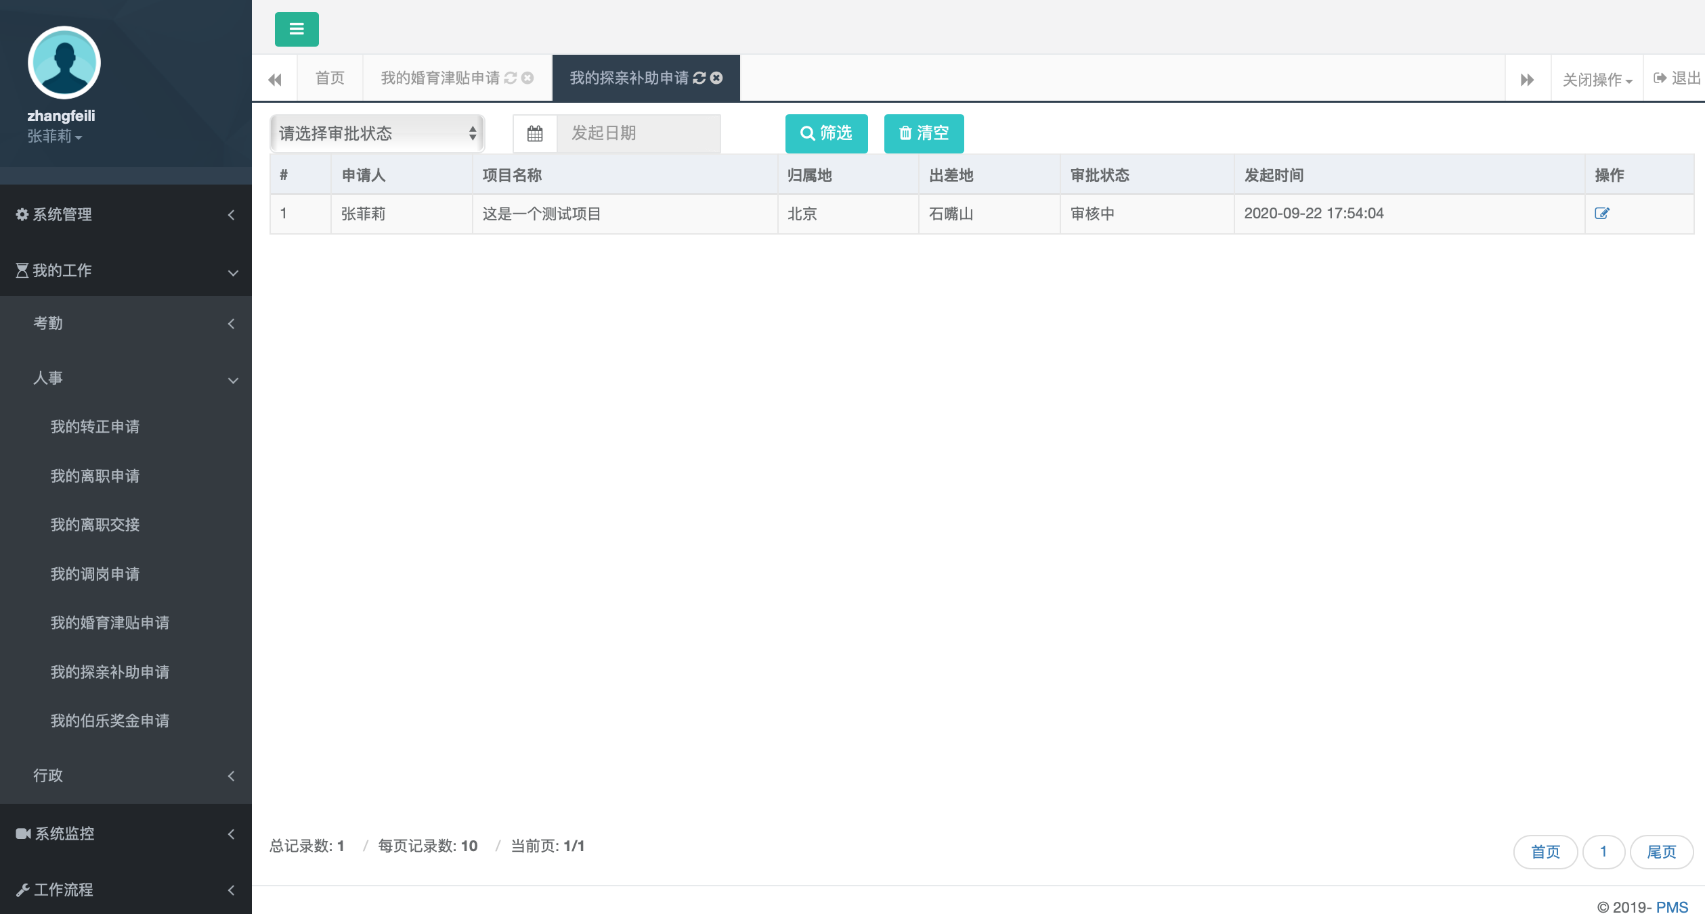
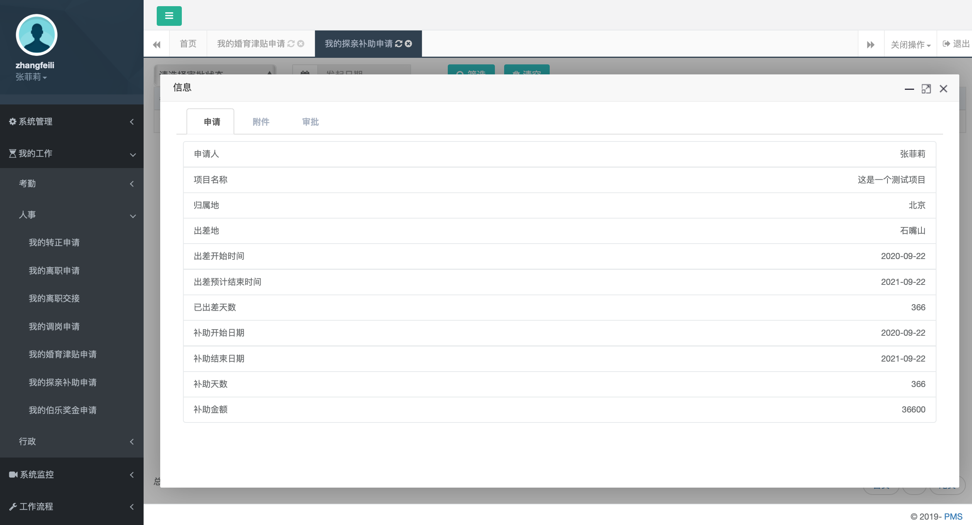

2.2.2.6我的伯乐奖金申请
- 发起人在app端发起伯乐奖金申请，审批人可在人事审批列表“伯乐”tab页中查看 点击待审批的伯乐奖金申请即可查看申请详情、附件及审批流转，录入审批意见点击同意或驳回即可处理
- 发起人登录自己的账号可查看伯乐奖金申请记录；伯乐奖金申请记录列表支持根据审批状态（审批中、驳回、已完成、撤回）、发起日期进行筛选查看

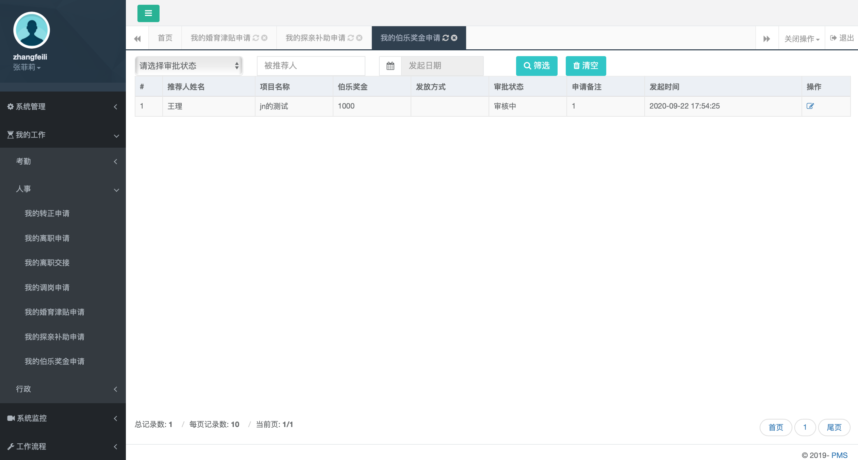
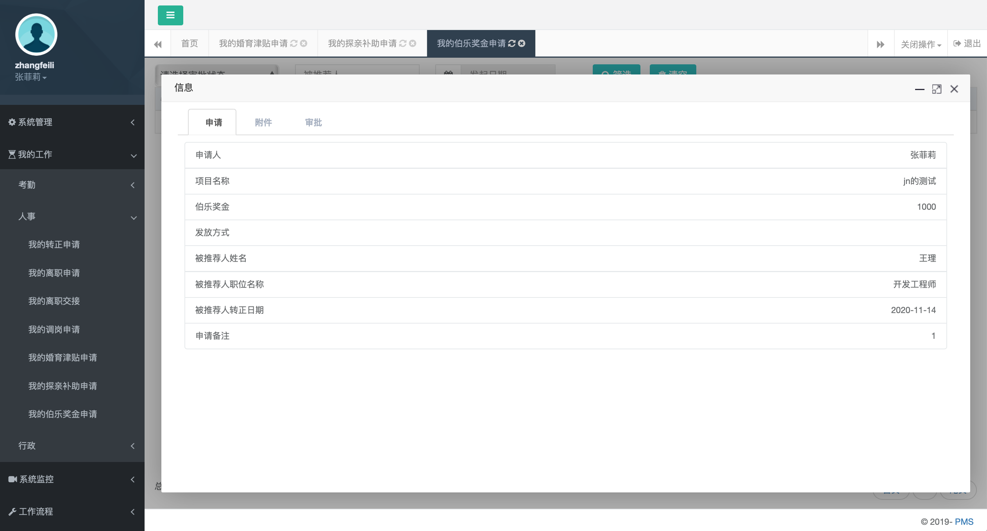

2.2.3 行政

2.2.3.1我的印章申请
- 发起人在app端发起名片印章申请，审批人可在行政审批列表“印章”tab页中查看 点击待审批的印章申请即可查看申请详情、附件及审批流转，录入审批意见点击同意或驳回即可处理
- 发起人登录自己的账号可查看印章申请记录；印章申请记录列表支持根据审批状态（审批中、驳回、已完成、撤回）、发起日期进行筛选查看

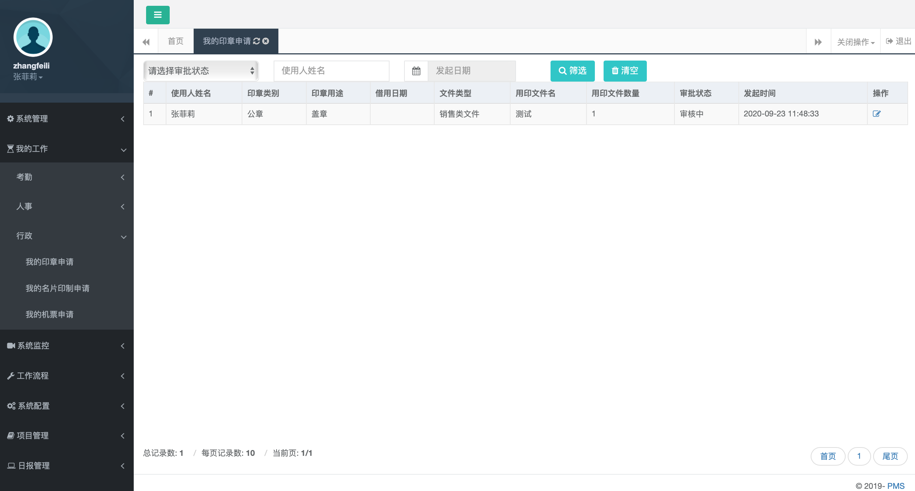
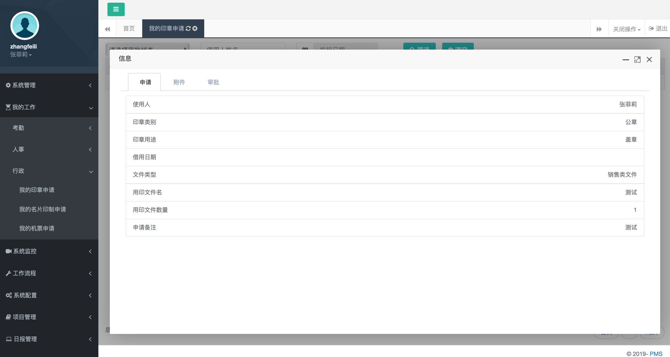

2.2.3.2我的名片印制申请
- 发起人在app端发起名片印制申请，审批人可在行政审批列表“名片”tab页中查看 点击待审批的名片印制申请即可查看申请详情、附件及审批流转，录入审批意见点击同意或驳回即可处理
- 发起人登录自己的账号可查看名片印制申请记录；名片印制申请记录列表支持根据审批状态（审批中、驳回、已完成、撤回）、发起日期进行筛选查看

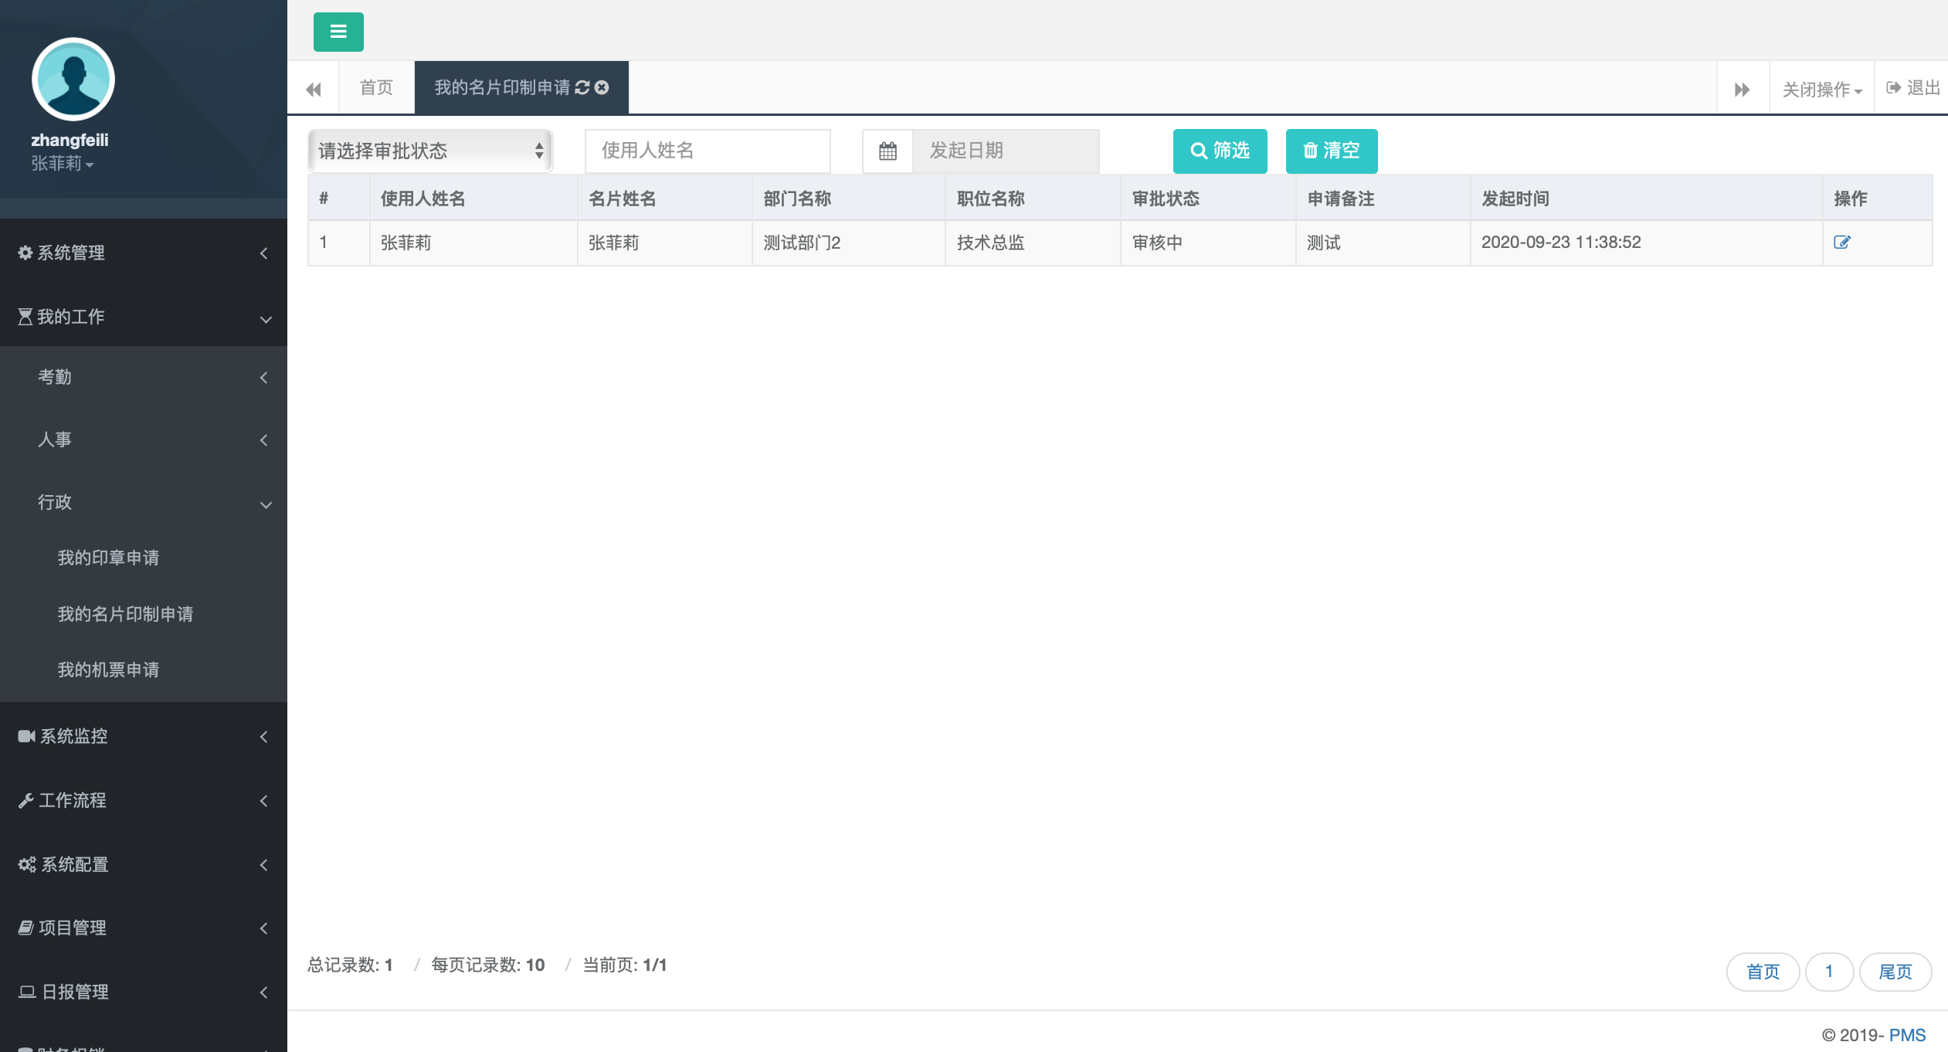
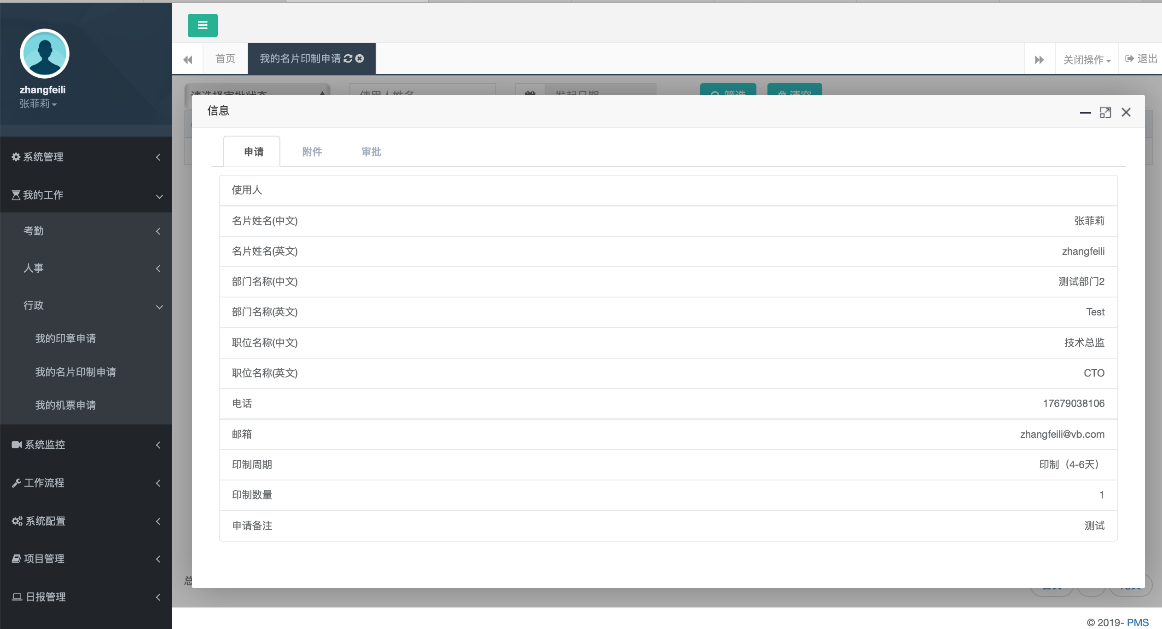

2.2.3.3我的机票申请
- 发起人在app端发起机票申请，审批人可在行政审批列表“机票”tab页中查看 点击待审批的机票申请即可查看申请详情、附件及审批流转，录入审批意见点击同意或驳回即可处理
- 发起人登录自己的账号可查看机票申请记录；机票申请记录列表支持根据审批状态（审批中、驳回、已完成、撤回）、发起日期进行筛选查看

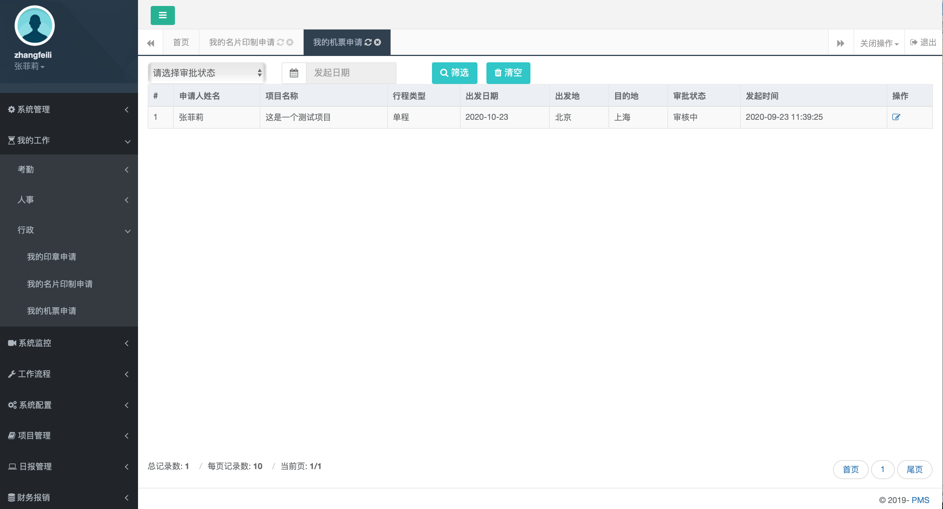
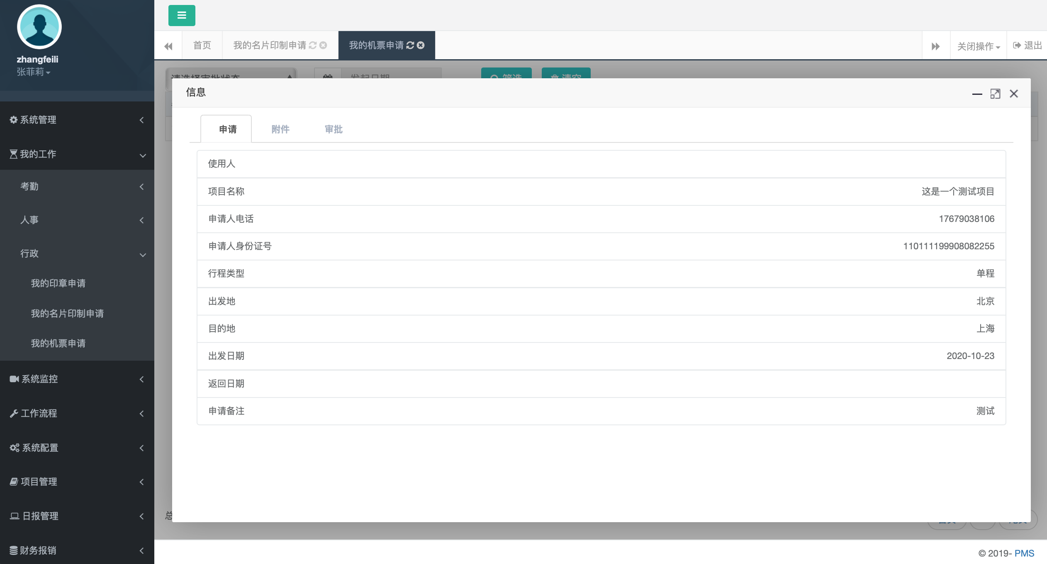

2.3 系统监控

2.3.1 数据监控

2.3.1.1功能描述
该模块主要对系统进行数据监控；目的是协助开发人员查看系统性能用

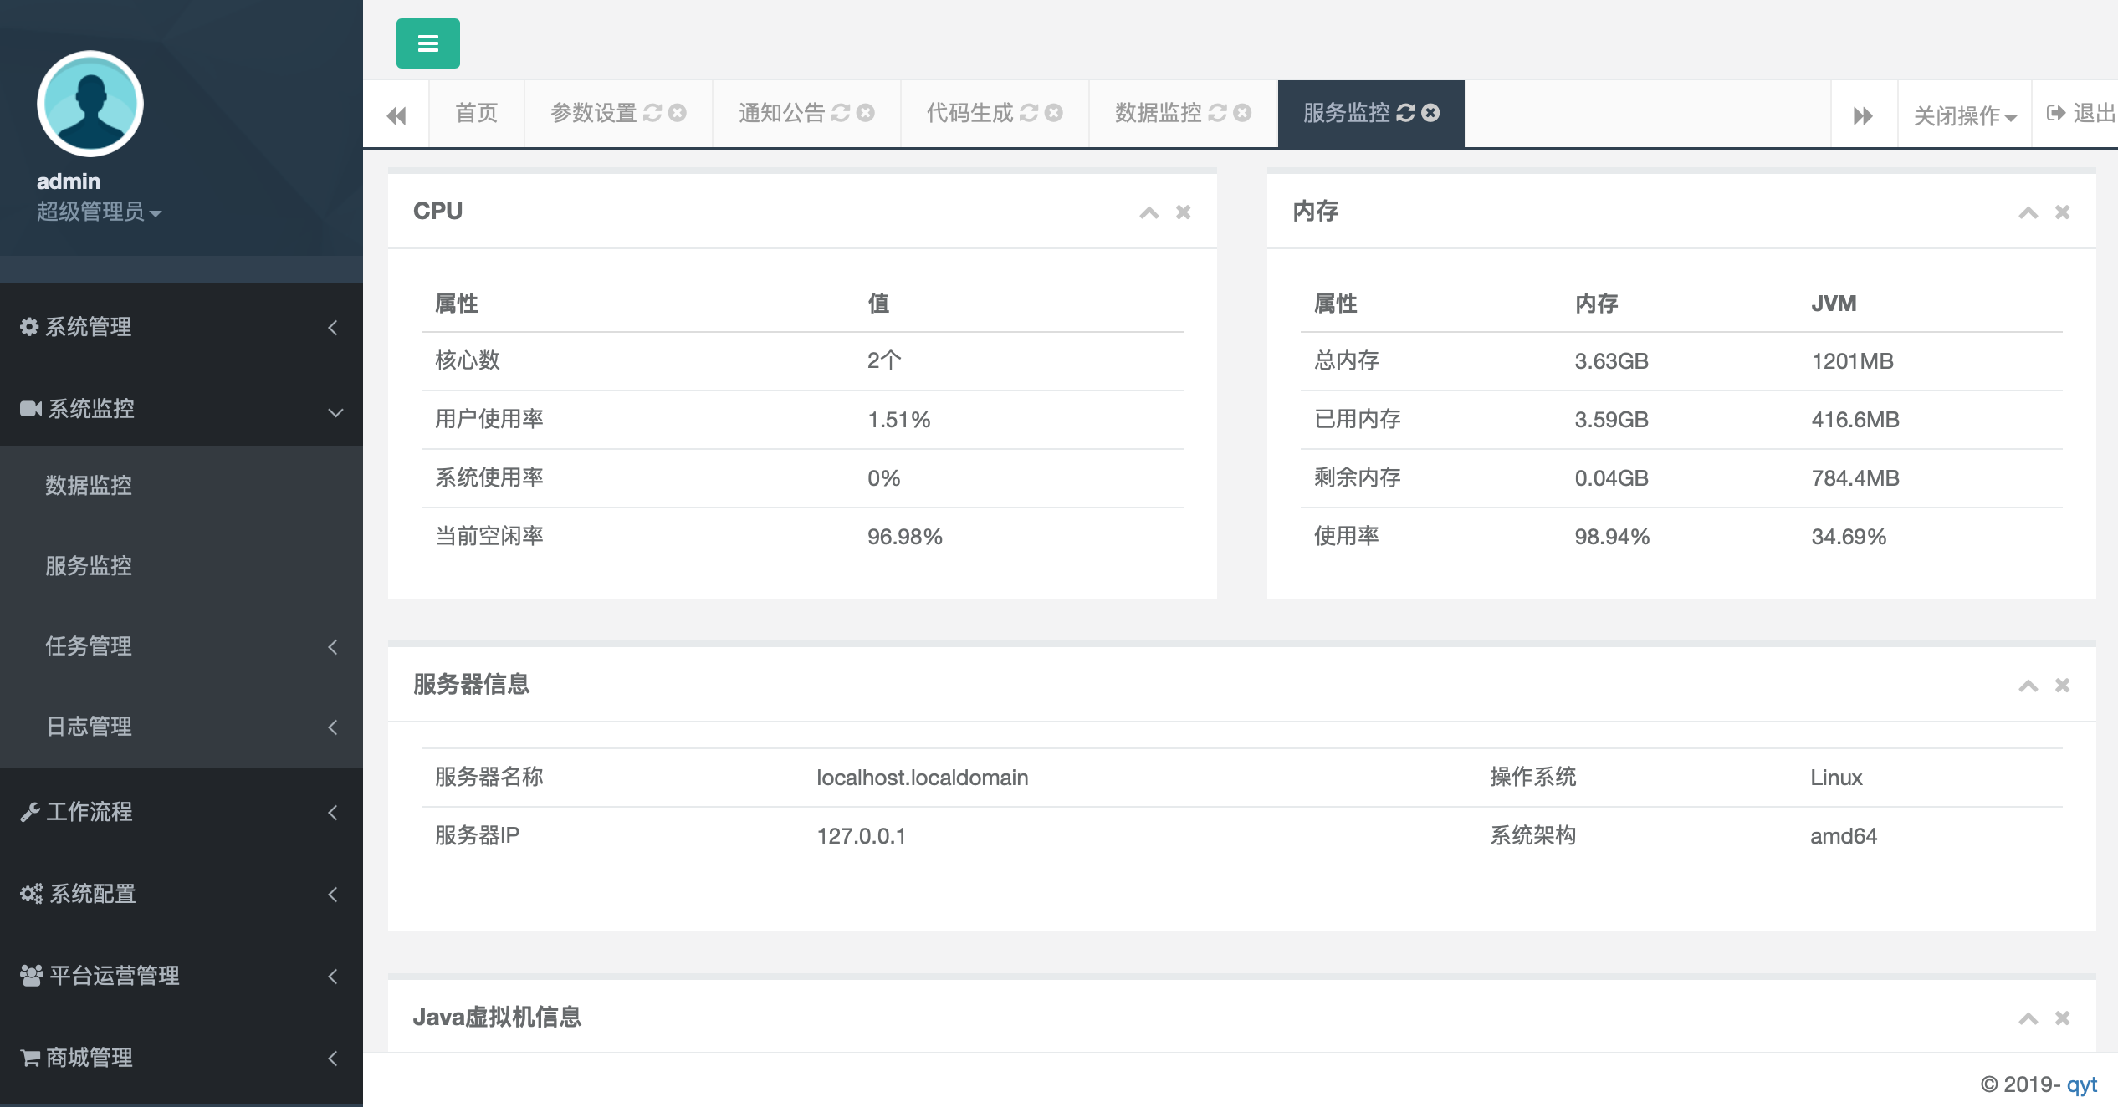

2.3.3.2操作说明
可切换数据源、sql监控、sql防火墙、Web应用、 URI监控、Session监控、JSON API进行查看，支持重置和记录日志

2.3.2 服务监控

2.3.2.1功能描述
该模块主要针对服务器CPU、内存、服务器信息、Java虚拟机信息、磁盘状态数据进行监控；
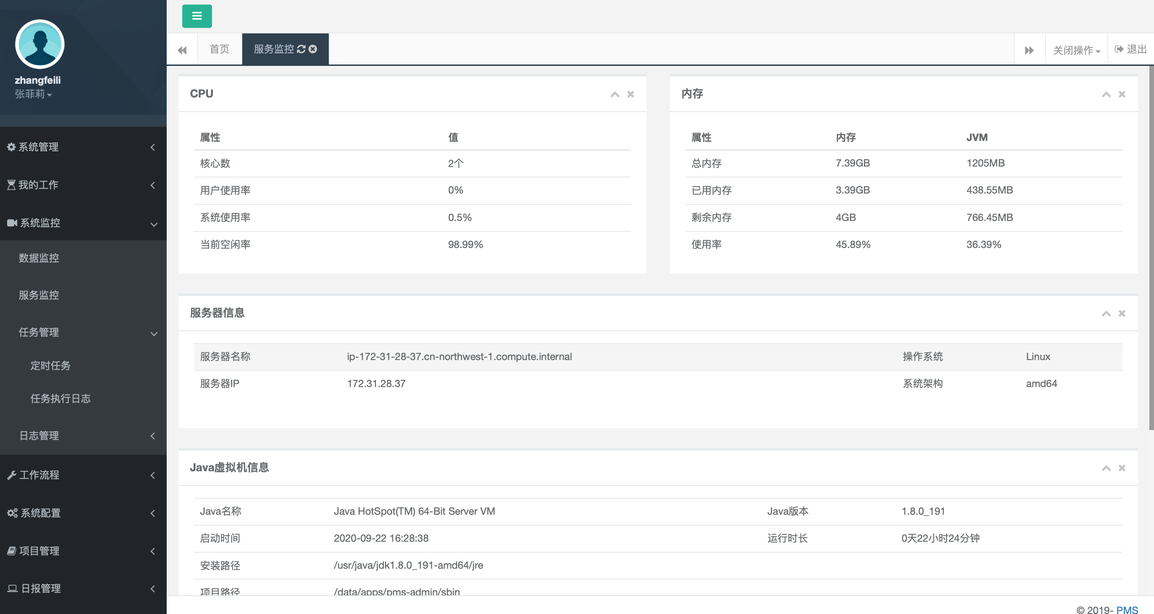

2.3.3 任务管理

2.3.3.1定时任务
- 定时任务的作用是去重自动审批，如果当前节点的审批人是上一节点的审批人，系统将进行自动去重审批；
- 定时任务列表支持执行、编辑、删除操作
- 任务状态支持开/关控制
- 任务列表支持通过任务名称、任务方法、任务状态（正常/失败）进行检索
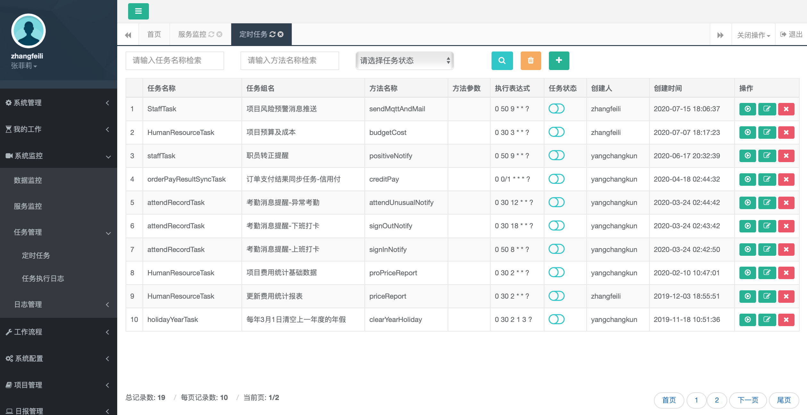
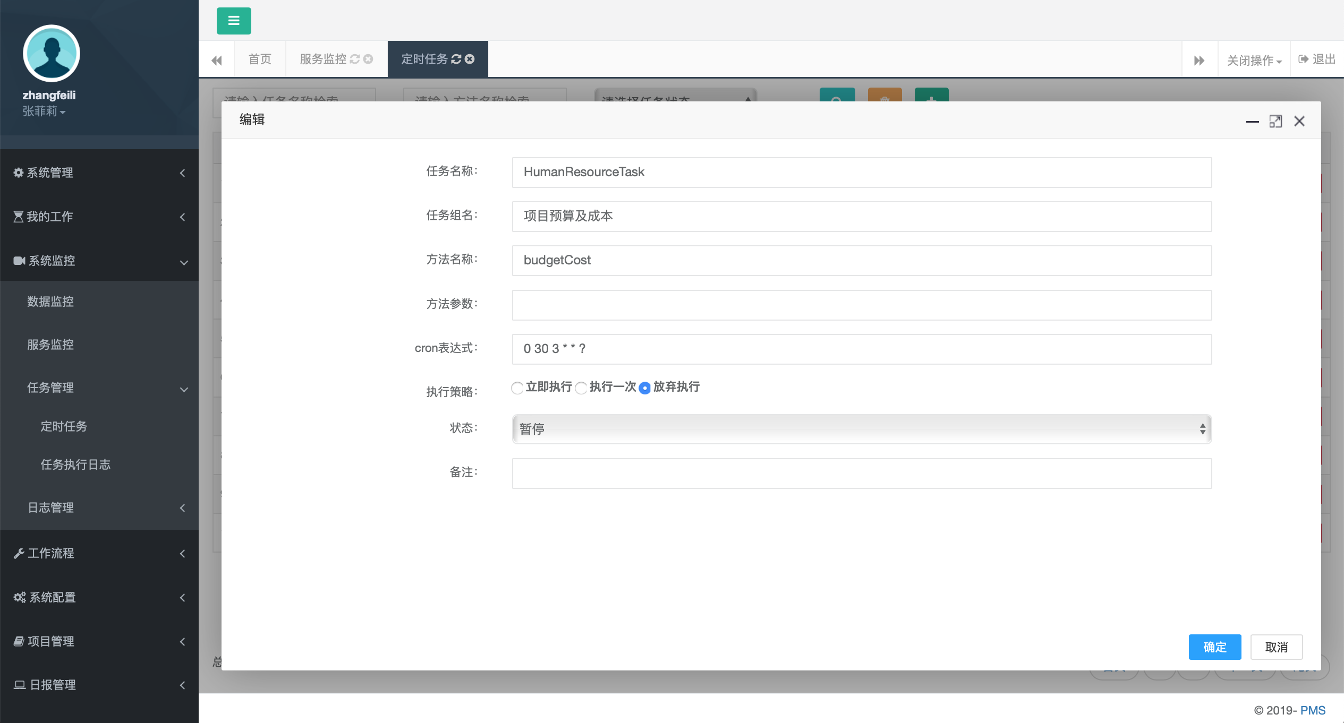

2.3.3.2任务执行日志
- 该模块可查阅系统自动审批的所有日志，支持通过任务名称、任务方法名称、任务状态（正常/失败）、操作日期进行检索；
- 列表中点击日志操作可查看日志详情
- 支持任务删除操作
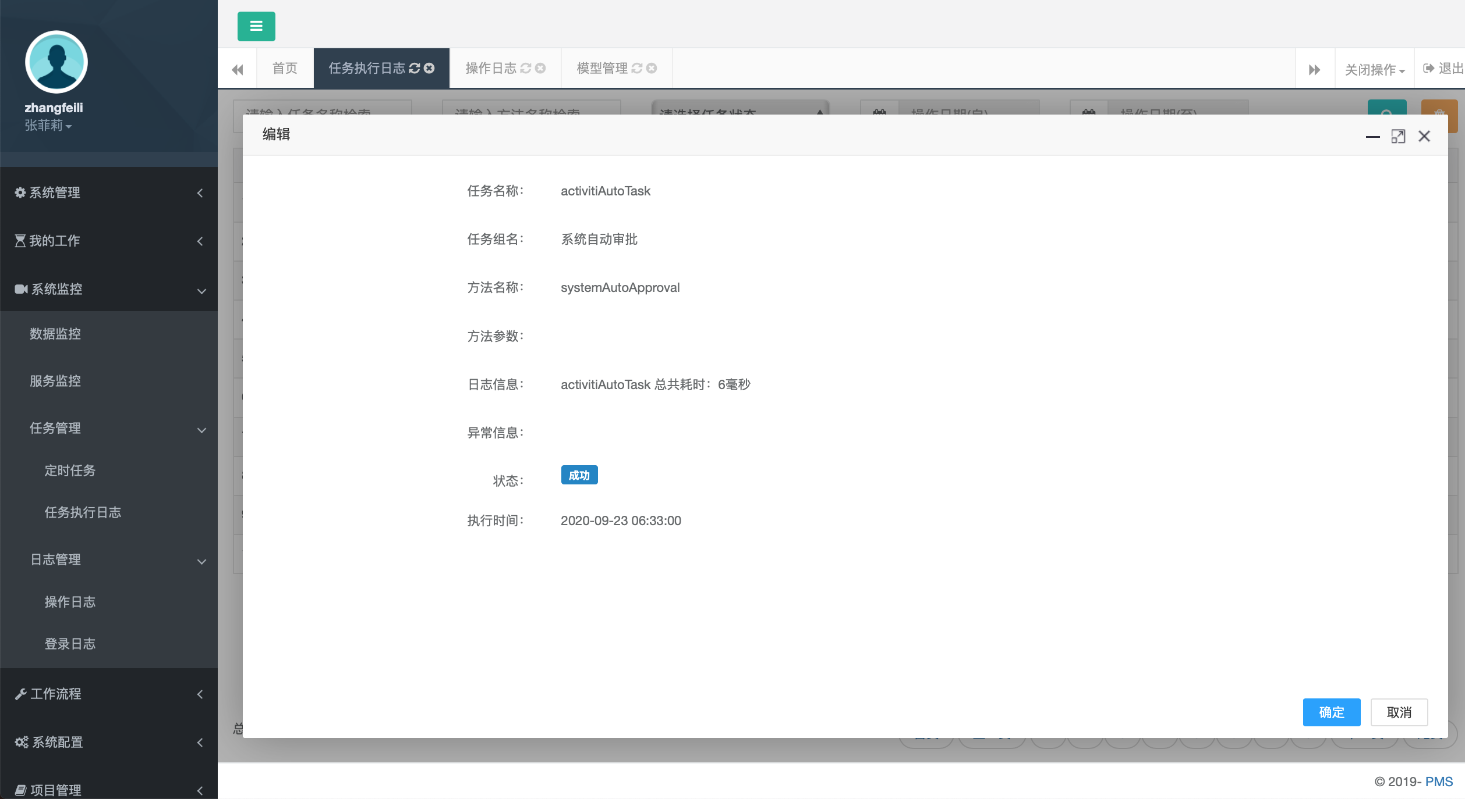

2.3.4 日志管理

2.3.4.1操作日志
- 该模块提供所有用户的操作日志
- 支持通过模块标题、操作人员、业务类型（其他、增加、修改、删除）操作日期进行检索
- 日志列表支持查看详情、删除操作
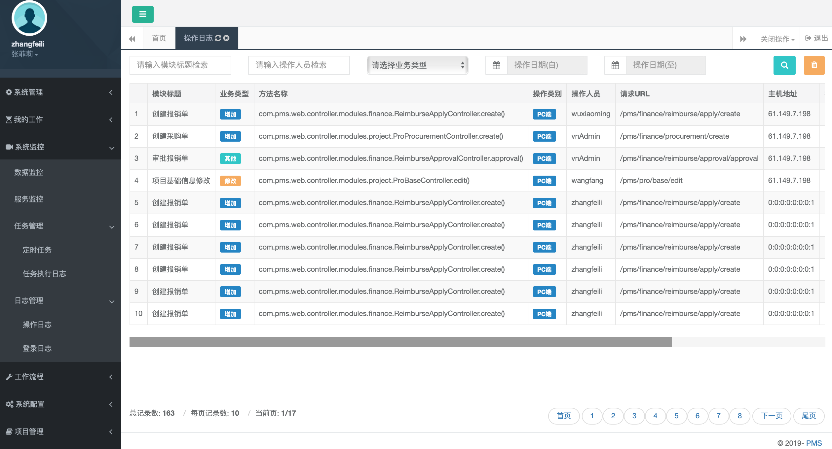
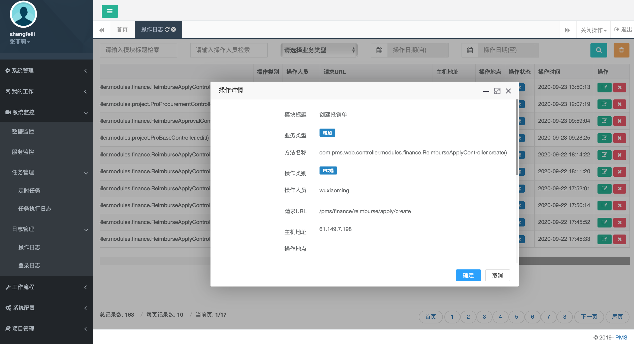

2.3.4.2登录日志
- 该模块提供所有用户的登录日志
- 支持通过登录ip、登录名、登录状态（成功/失败）登录日期进行检索
- 日志列表支持查看详情、删除操作
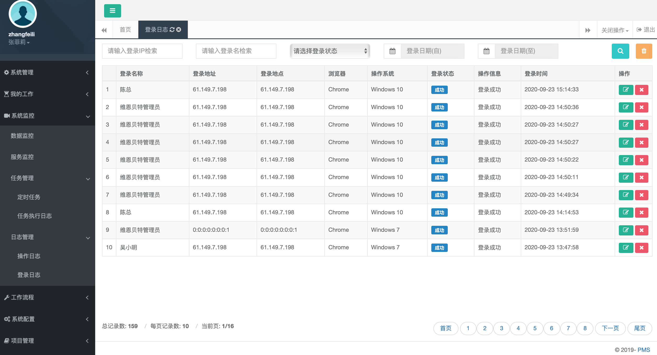
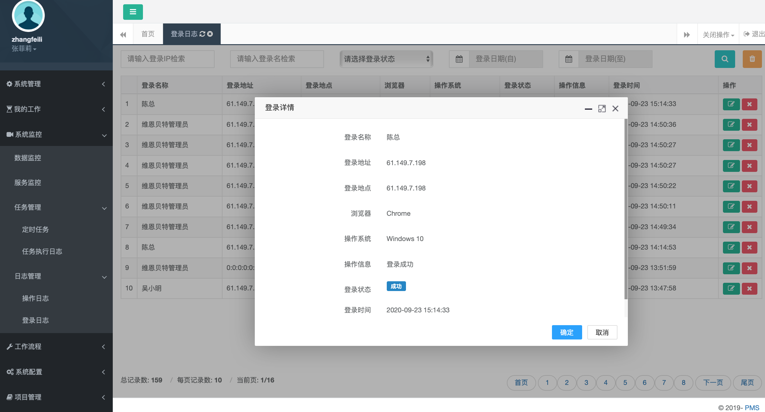

2.4 系统配置

2.4.1 日历管理
- 该模块可设置工作日和节假日
- 红色代表周末和节假日,点击任意日历日期,可以将该日期在正常工作日和节假日之间进行切换
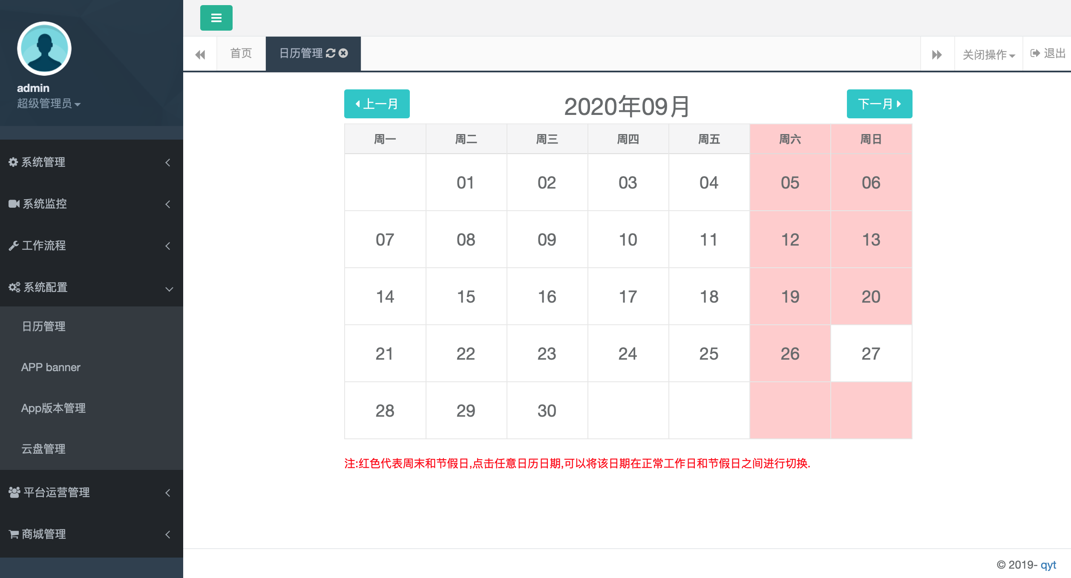

2.4.2 APP配置

2.4.2.1 APP模块配置
- 该模块可对app所有菜单进行管理
- 通过开/关键控制app菜单是否展示
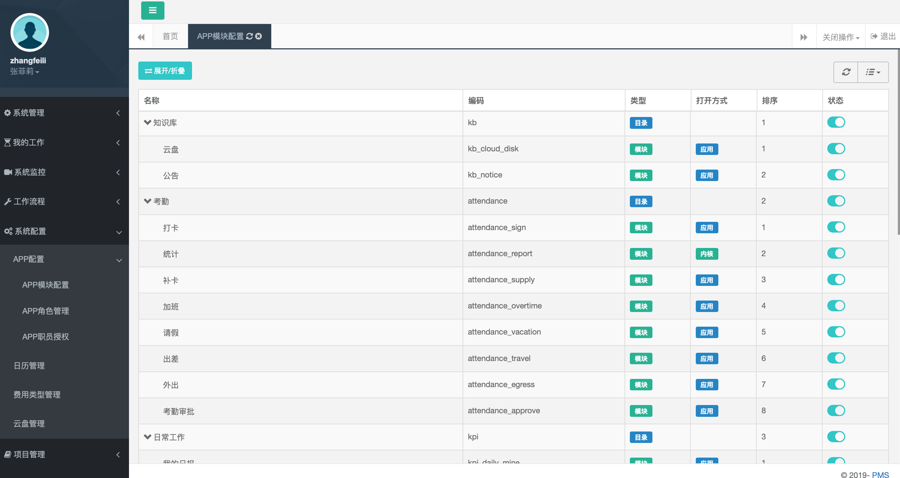

2.4.2.2 APP角色管理
- 该模块对app的使用角色进行管理；含角色创建、编辑及权限关联配置
- 添加角色需要输入角色编码、角色名称、角色状态、排序、备注，授权（权限）勾选；提交后创建的app角色会在角色列表中展示，可对列表中角色进行编辑、删除操作
- 列表支持角色编码、角色名称、角色状态（正常/停用）进行检索
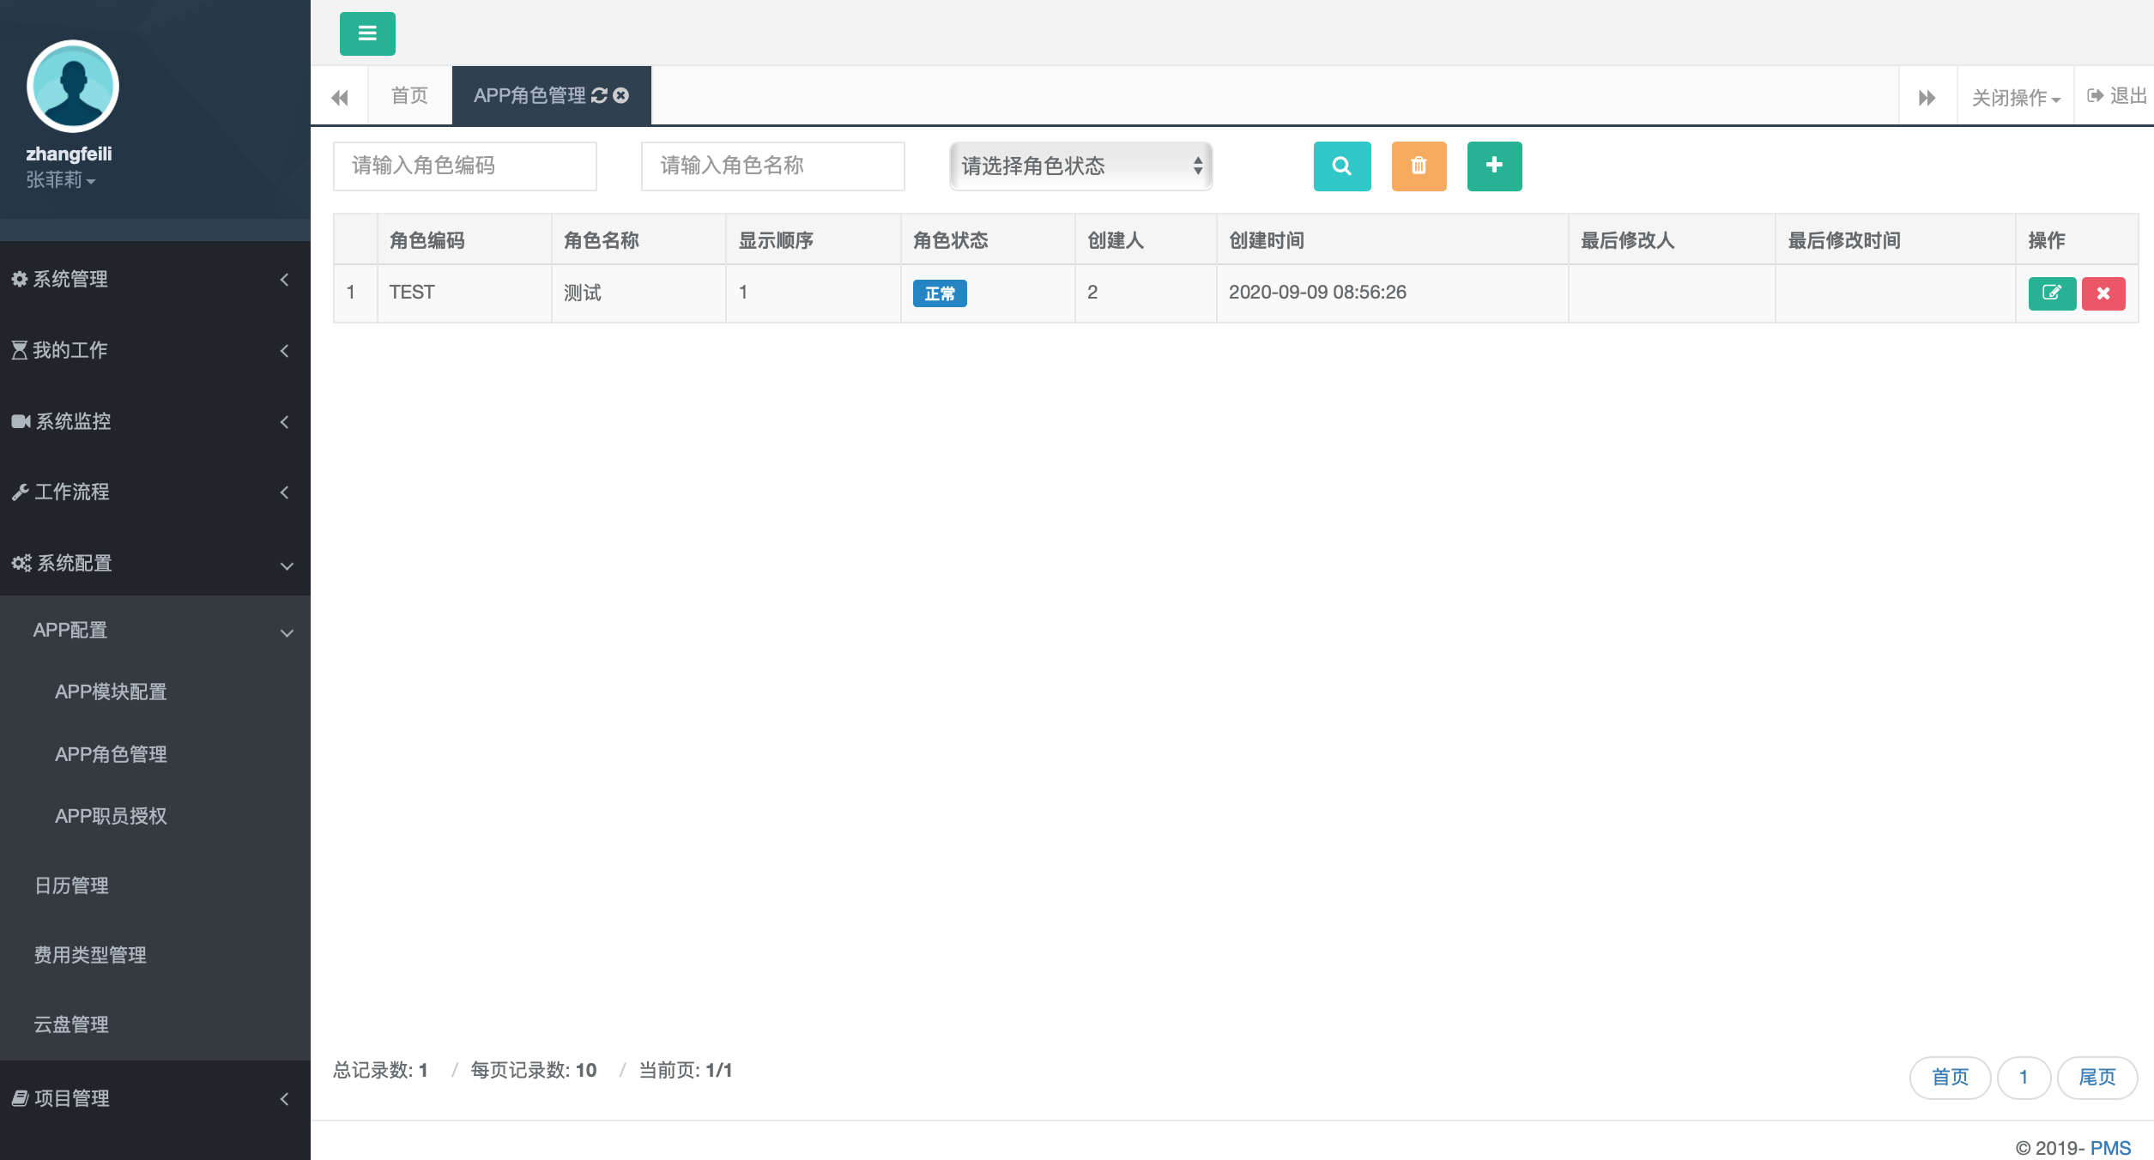
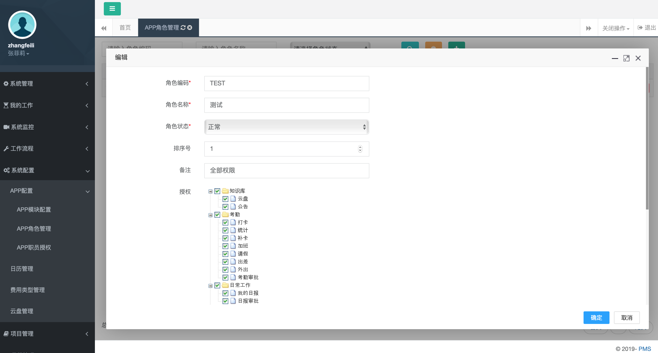

2.4.2.3 APP职员授权
- 该模块可查看所有职员的授权情况（角色权限）
- 所有职员在列表中展示，支持通过账号、工号、姓名、电话、用户状态、部门进行筛选检索
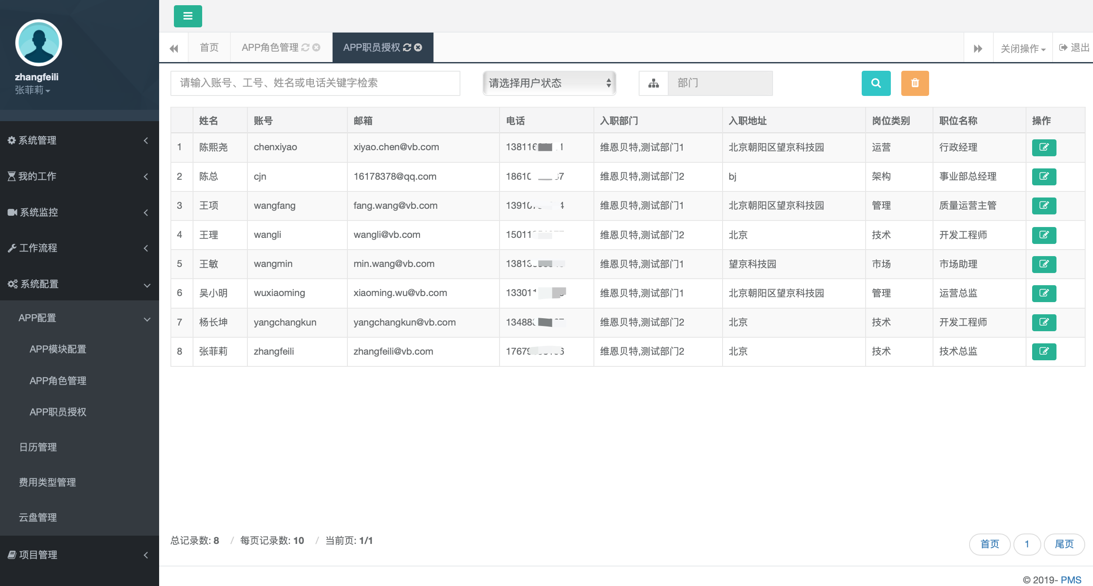

2.4.3 云盘管理
- 该模块可对职员上传的云盘文件进行管理，如员工手册、共享文件等
- 支持本地下载
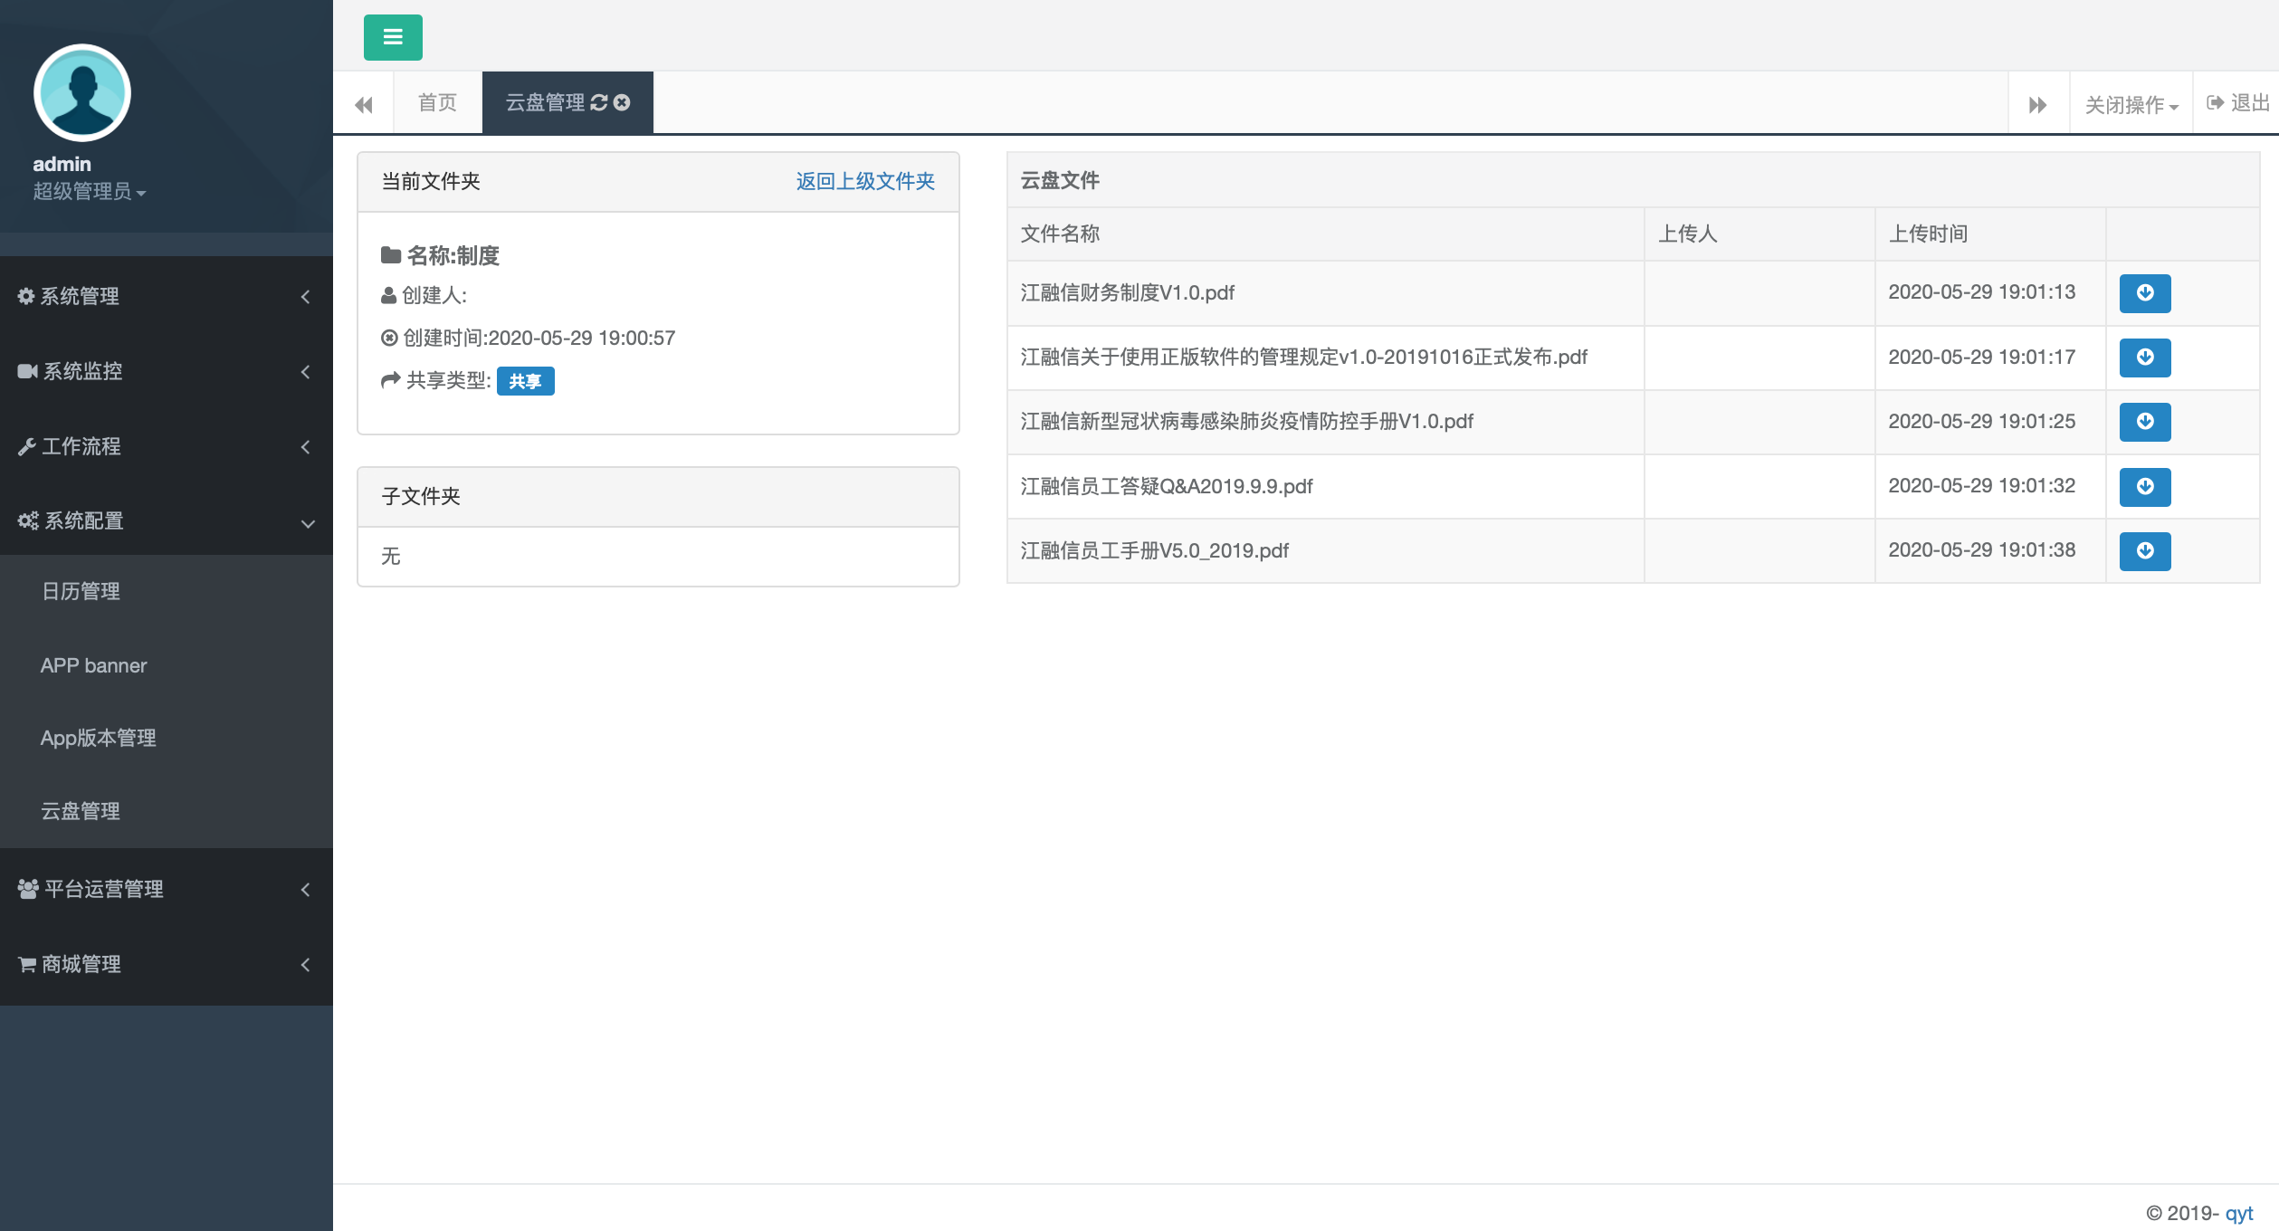

2.4.4 费用类型管理
- 该模块负责管理企业所有费用类型
- 可对费用类型进行编辑/删除
- 可在上级费用类型增加费用下级，选择上级费用类型、费用类型名称、费用代码、费用类别（报销科目、对公支出）、费用类型排序即可创建下级费用
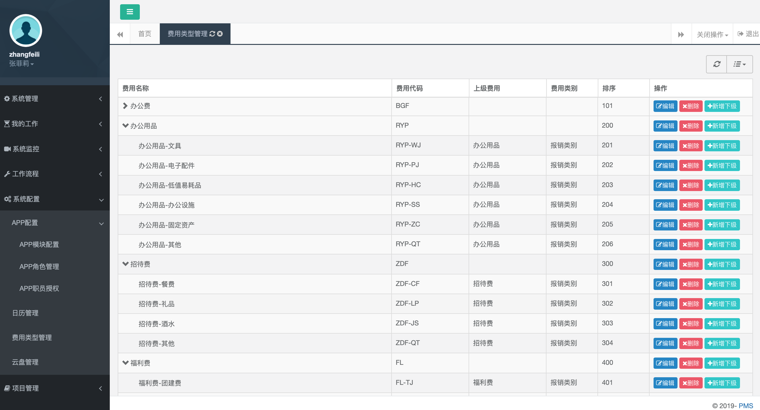
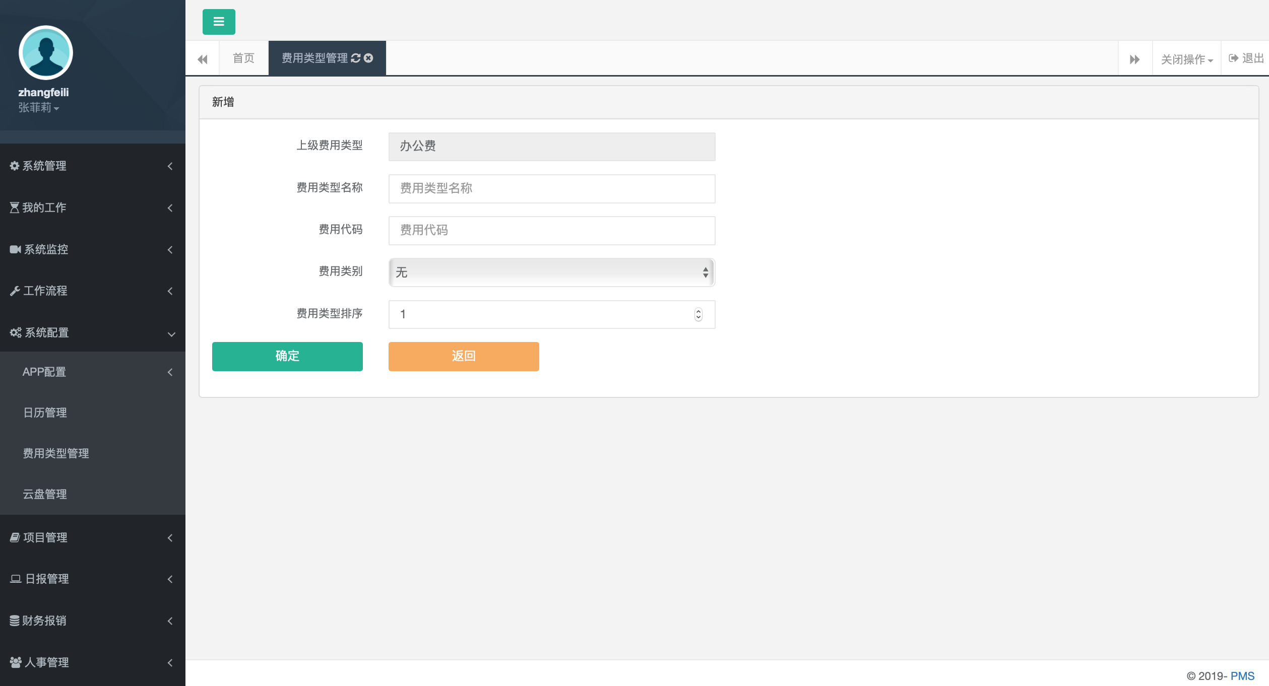

2.5 项目管理

2.5.1 合同管理

2.5.1.1功能描述
该模块提供了企业的合同管理功能；
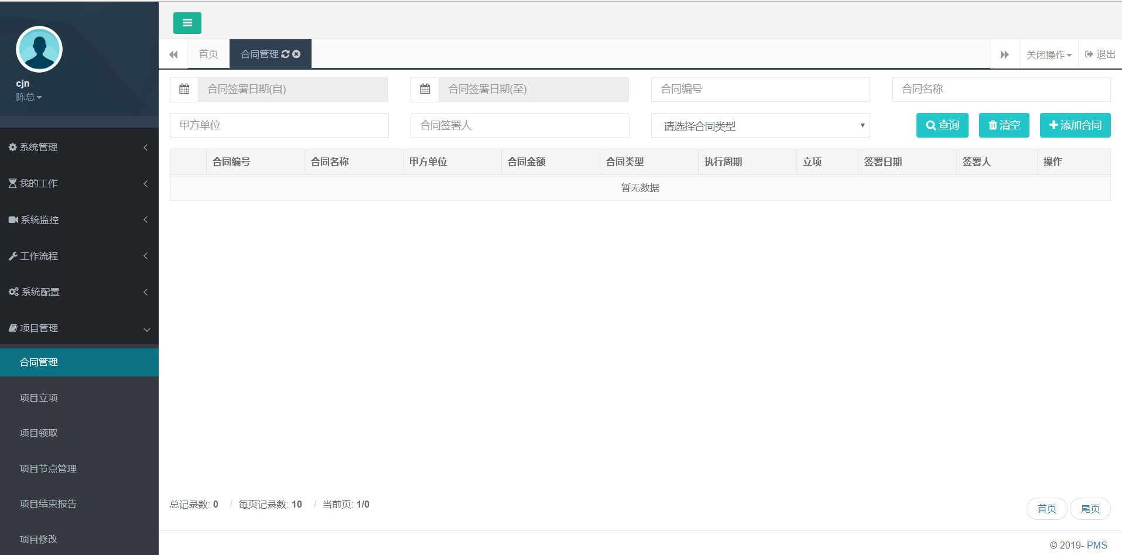

2.5.1.2操作说明
- 可根据合同签署日期，甲方单位，合同名称等进行检索；
- 也可点击“添加合同”，进入合同添加界面；
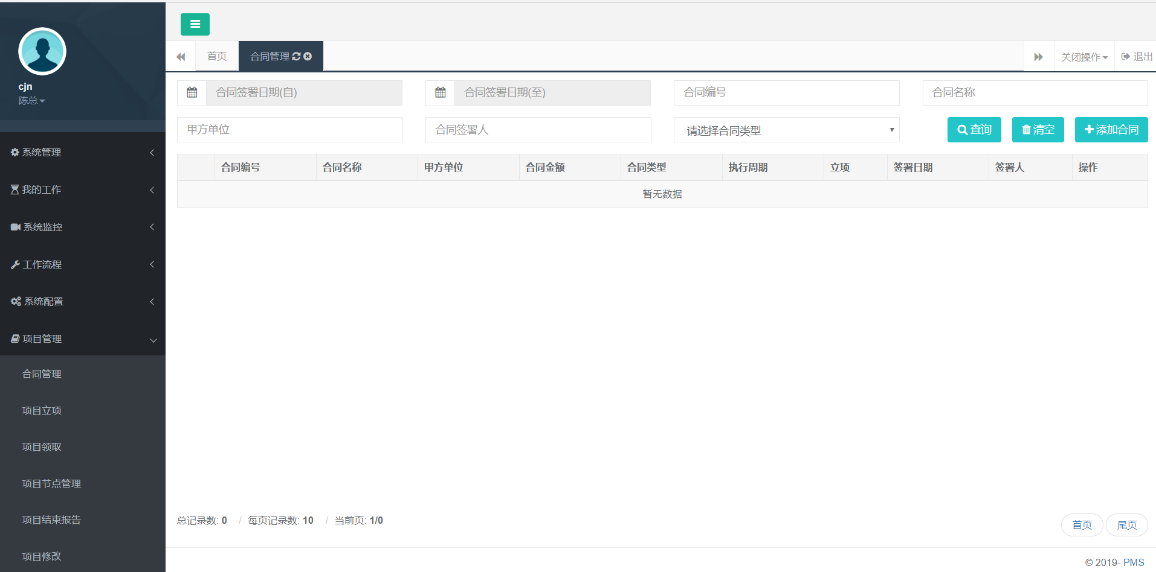
进入编辑界面后，可录入合同信息，并进行保存；
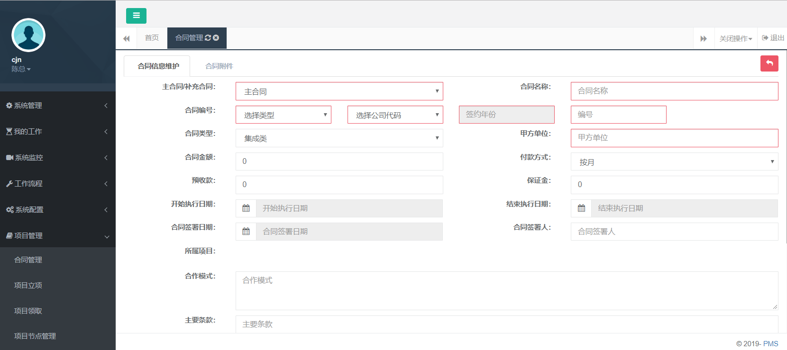

2.5.2 项目立项

2.5.2.1功能描述
该模块提供项目立项功能，项目类型分为外部项目，研发项目和内部项目；
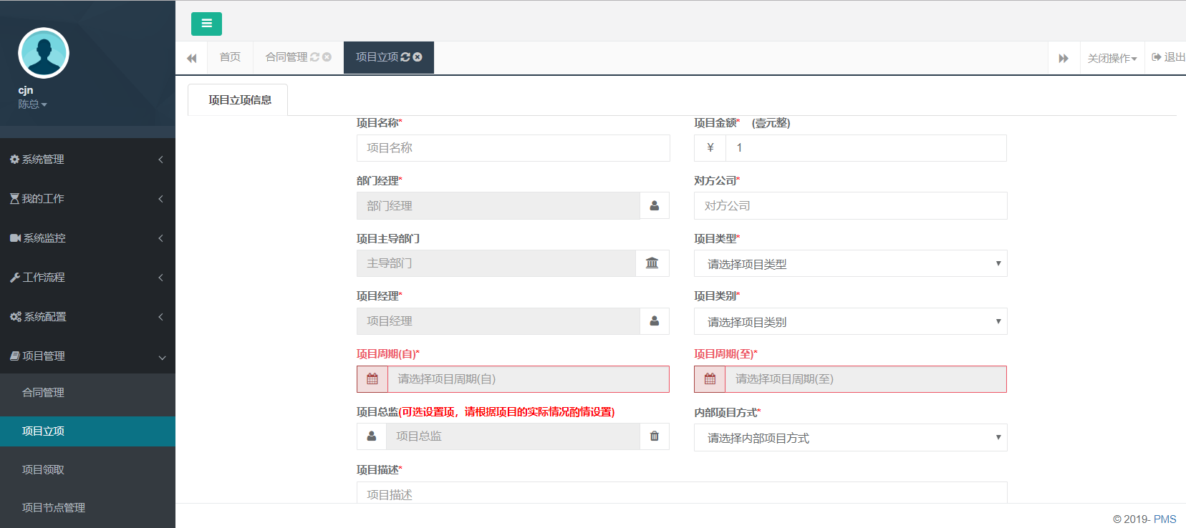

2.5.2.2操作说明
- 立项人发起立项后，指定项目经理和部门经理，并进行项目基本信息的填写；
- 主导部门取决于部门经理的所在部门；
- 立项信息填写完成后，点击“提交项目立项信息”进行提交；
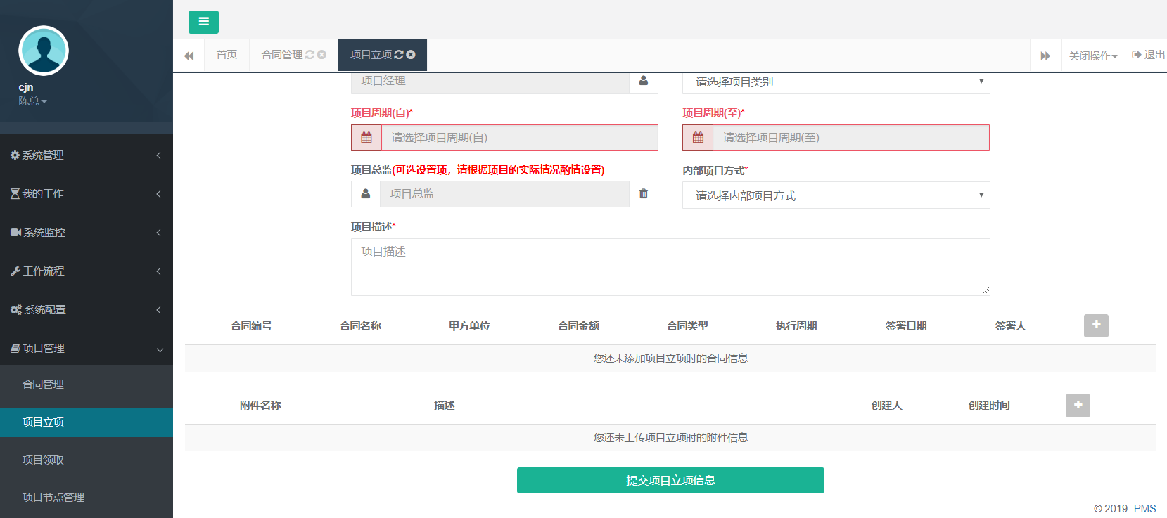

2.5.3 项目领取

2.5.3.1功能描述
该模块提供了项目领取功能，立项发起后，项目经理会收到系统邮件通知，可进入系统进行项目领取；
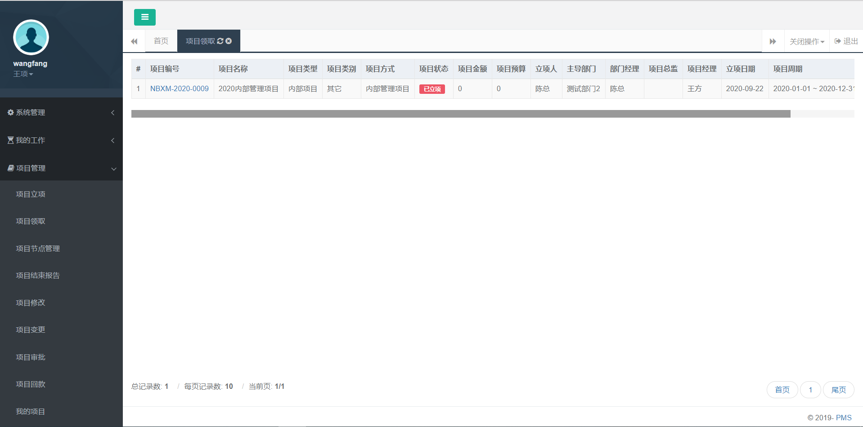

2.5.3.2操作说明
项目经理填写项目基本资料；
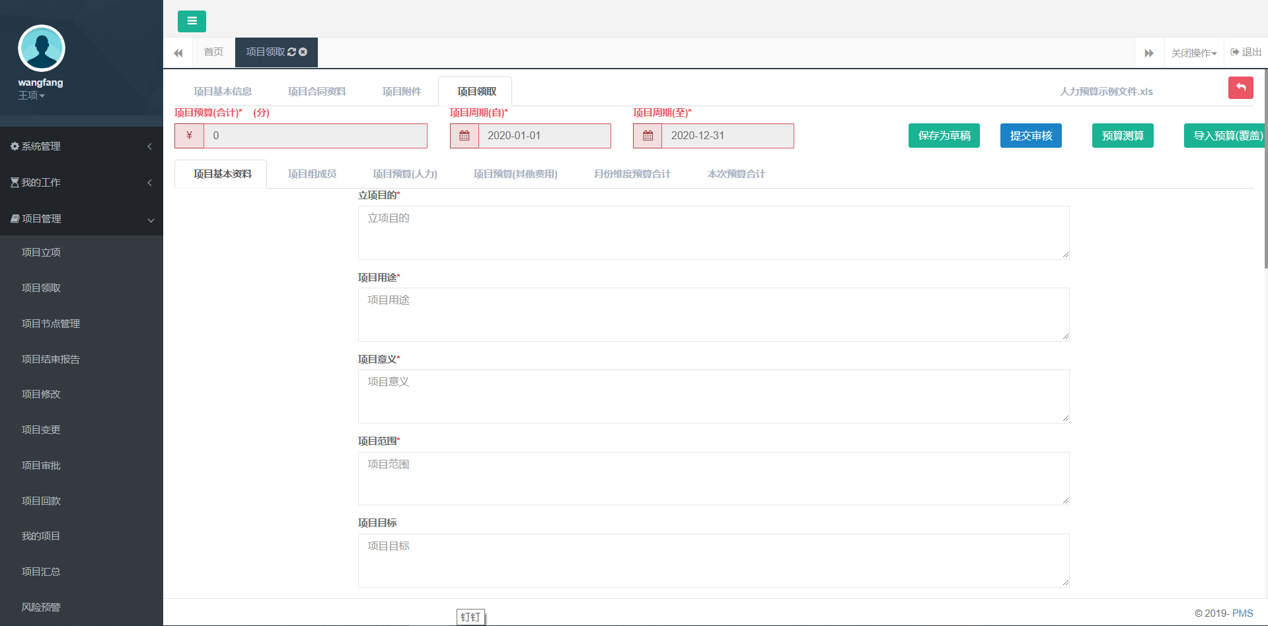

- 项目经理进行项目预算，根据项目的实际投入，预算每个月的人力成本和差旅费用；对于投入人员的人力成本核算，可选择具体人员或人员职级两种方式；
- 除了页面添加外，系统还提供预算导入功能；
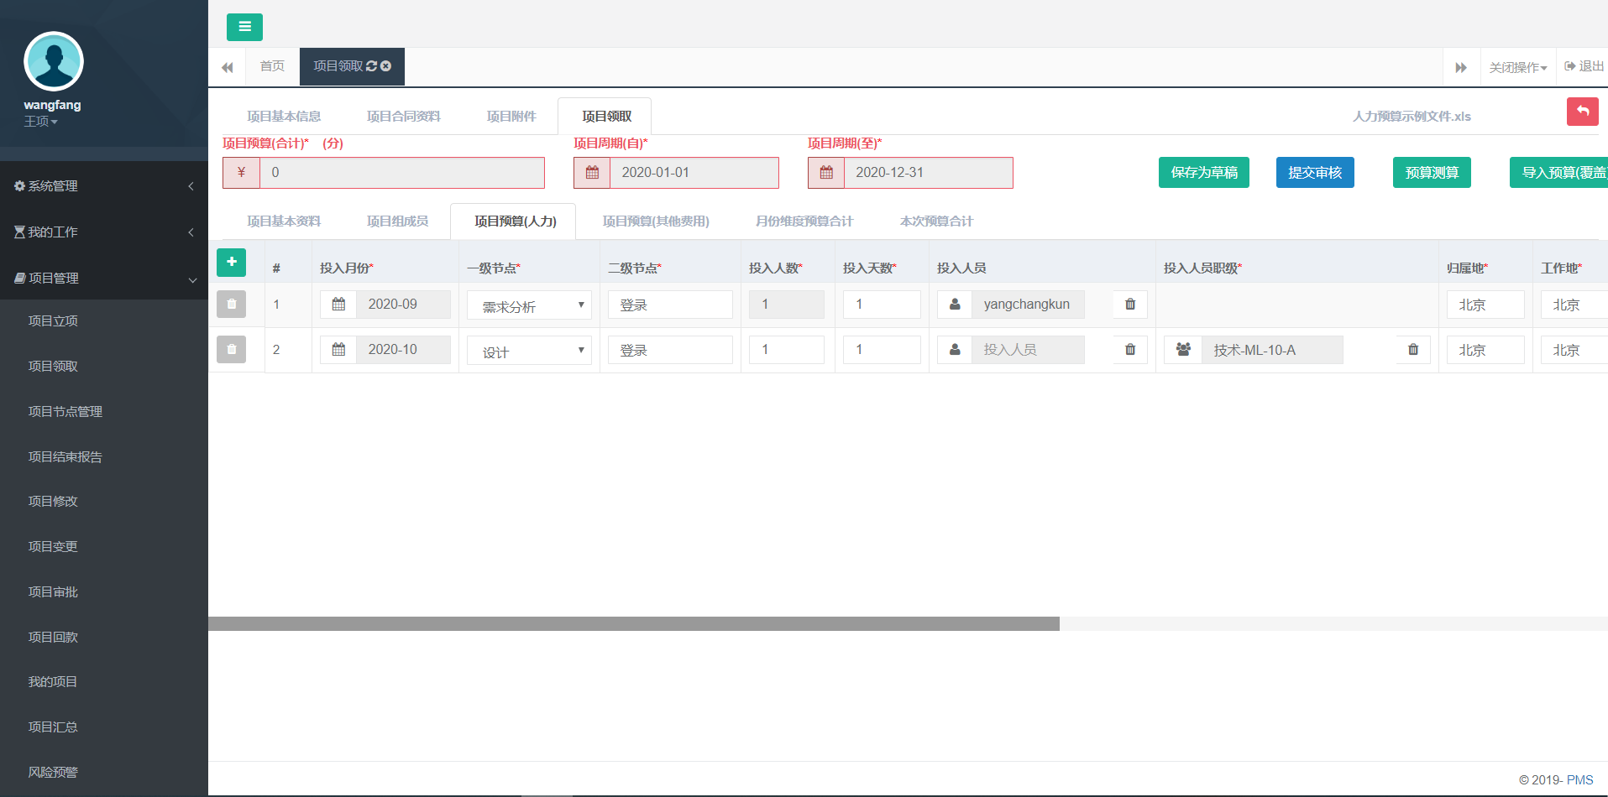

- 预算完成后，项目经理可点击“预算测算”实时核算项目成本，便于成本的调整；
- 预算完成后，点击“提交审核”可提交预算；
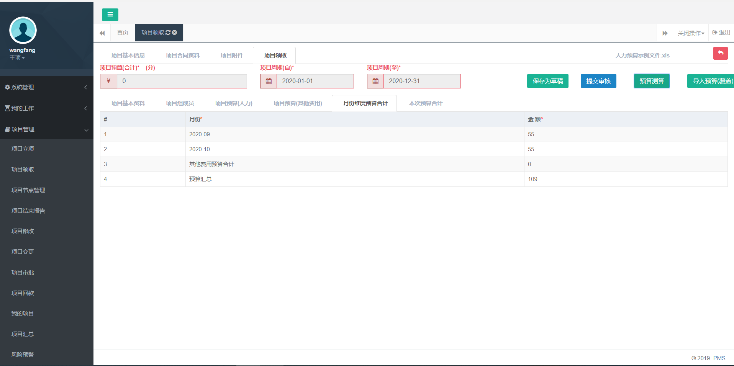

2.5.4 项目节点管理

2.5.4.1功能描述
该模块可对项目的里程碑节点进行管理；
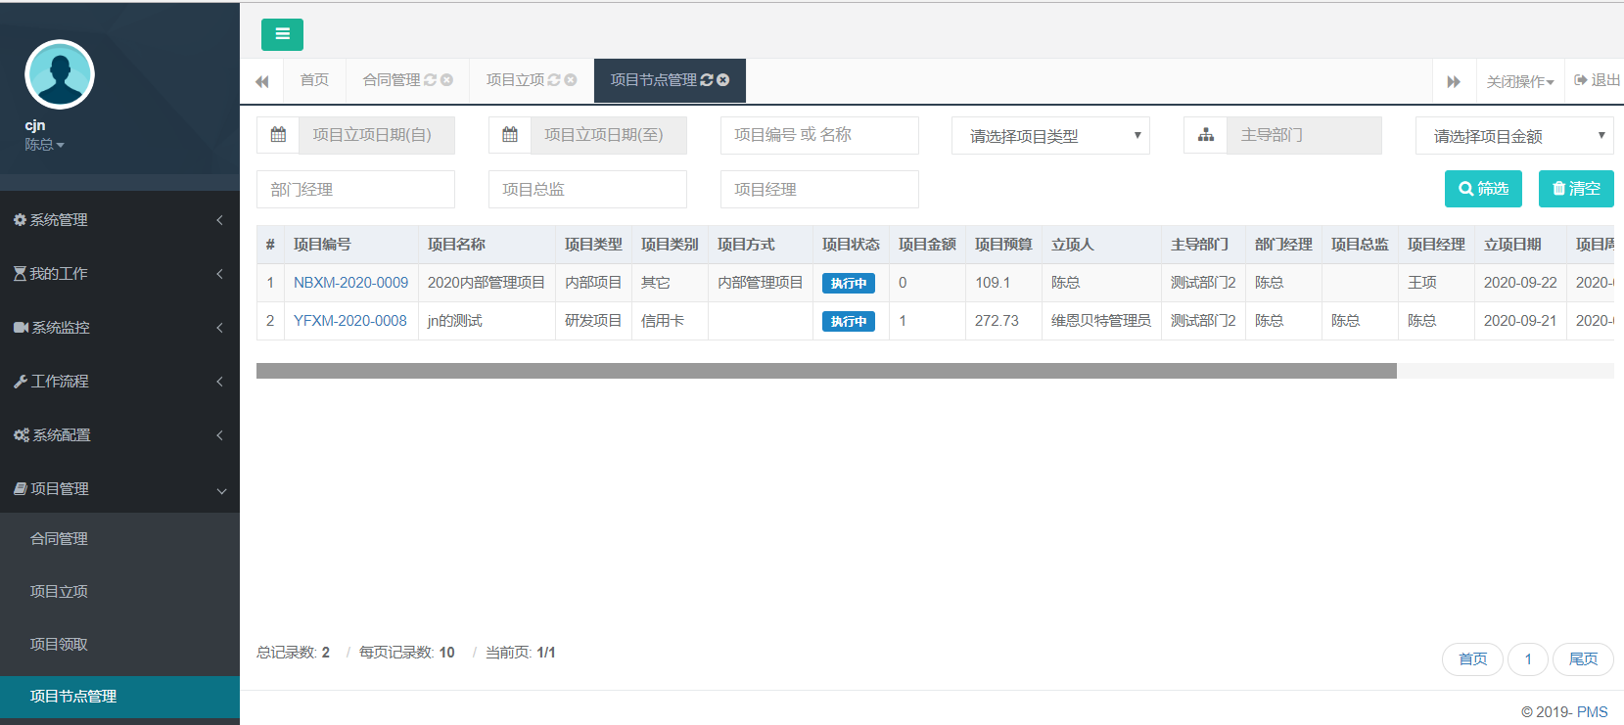

2.5.4.2操作说明
进入到选择项目中，对项目节点进行添加或修改；
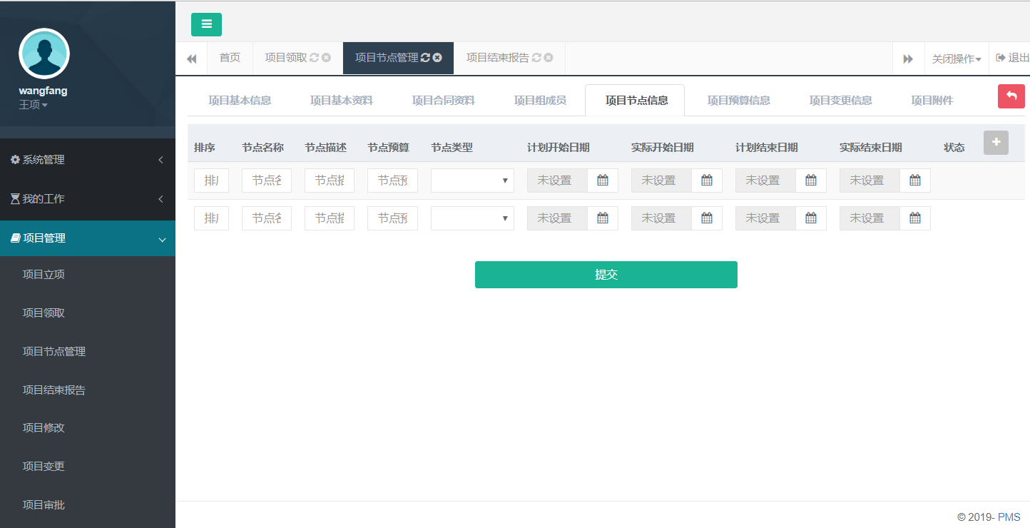

2.5.5 项目结束报告

2.5.5.1功能描述
该模块提供了结项功能；
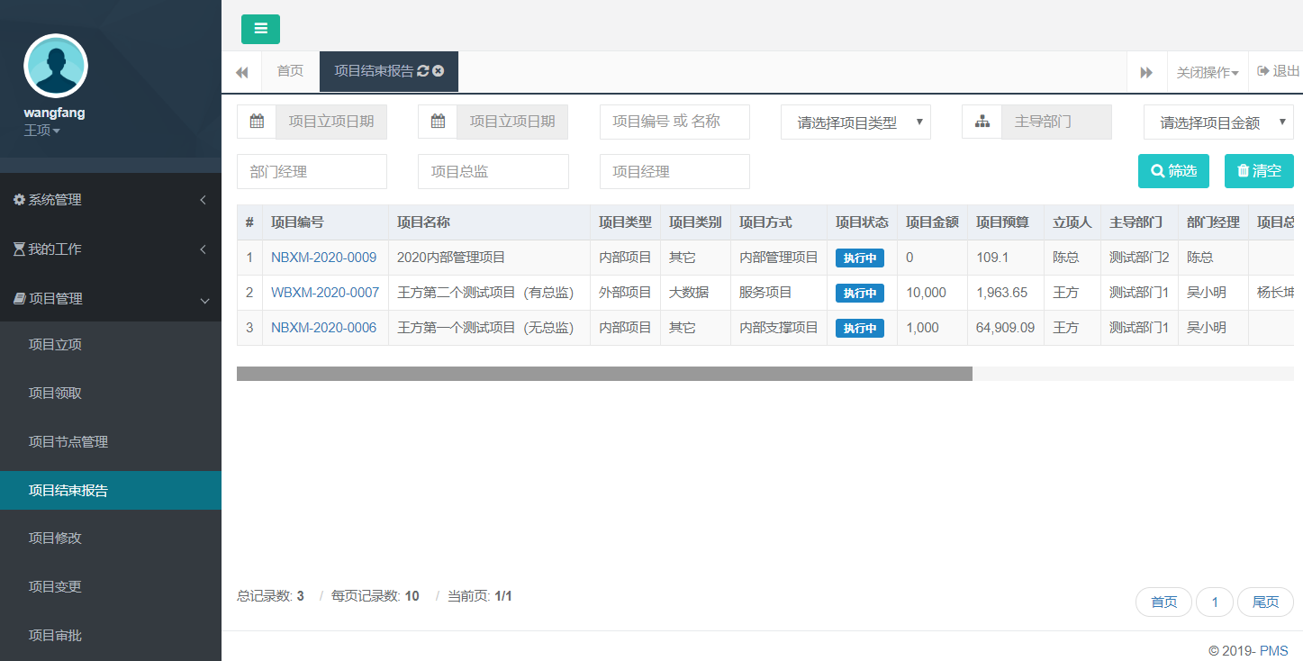

2.5.5.2操作说明
项目经理进入要发起结项的项目，点击“提交项目完结报告”，发起项目结项；
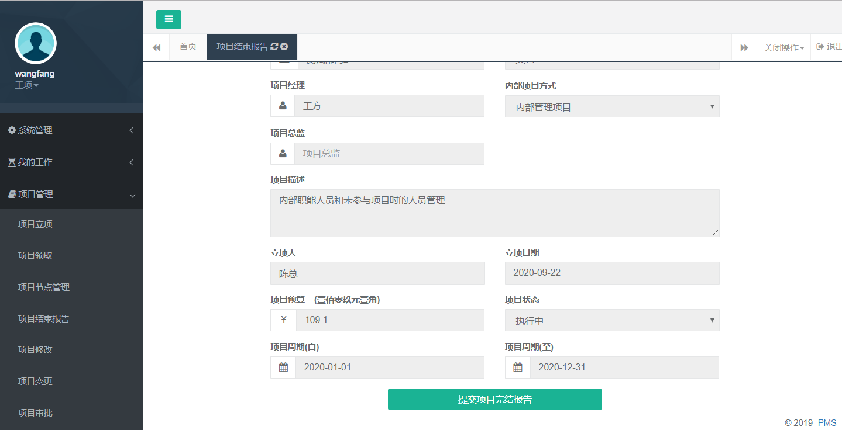

- 发起项目结项时，需确认所有的日报和报销单均审核完成，且不再发生新的费用；
- 结项正常完成，可发起正常结项；如项目取消或中止，可选择异常结项；
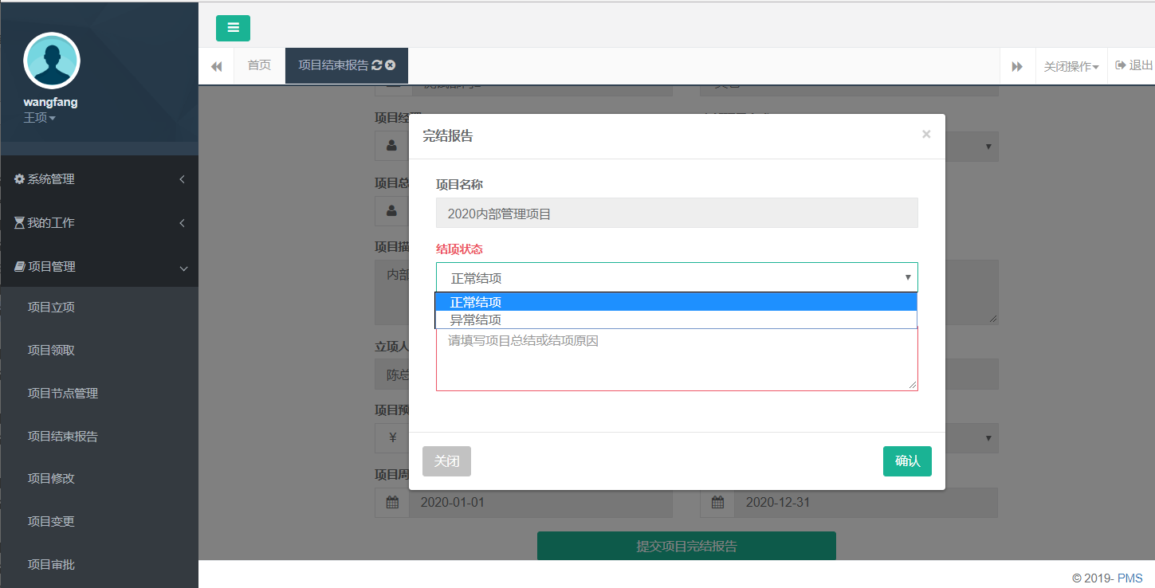

2.5.6 项目修改

2.5.6.1功能描述
该模块提供了项目基本信息修改功能，可对项目经理，部门经理以及其他的基本信息进行修改；
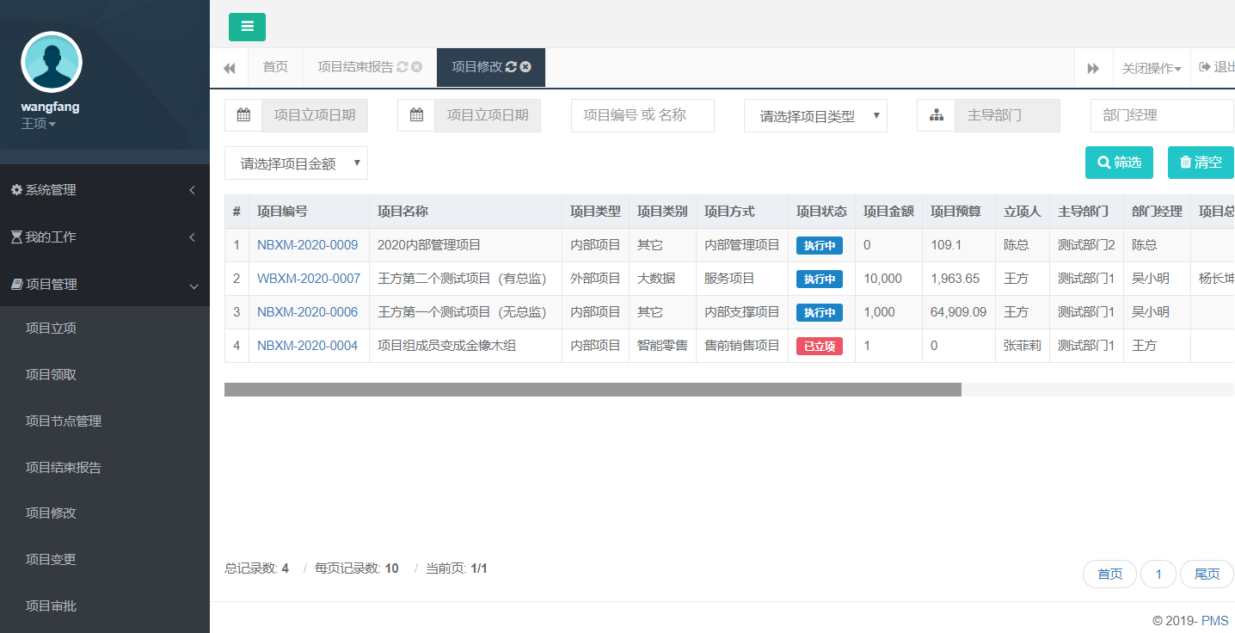

2.5.6.2操作说明
项目经理或项目的管理者角色点击进入要修改的项目，进行项目信息修改，修改完成后，点击“修改项目信息”进行保存；
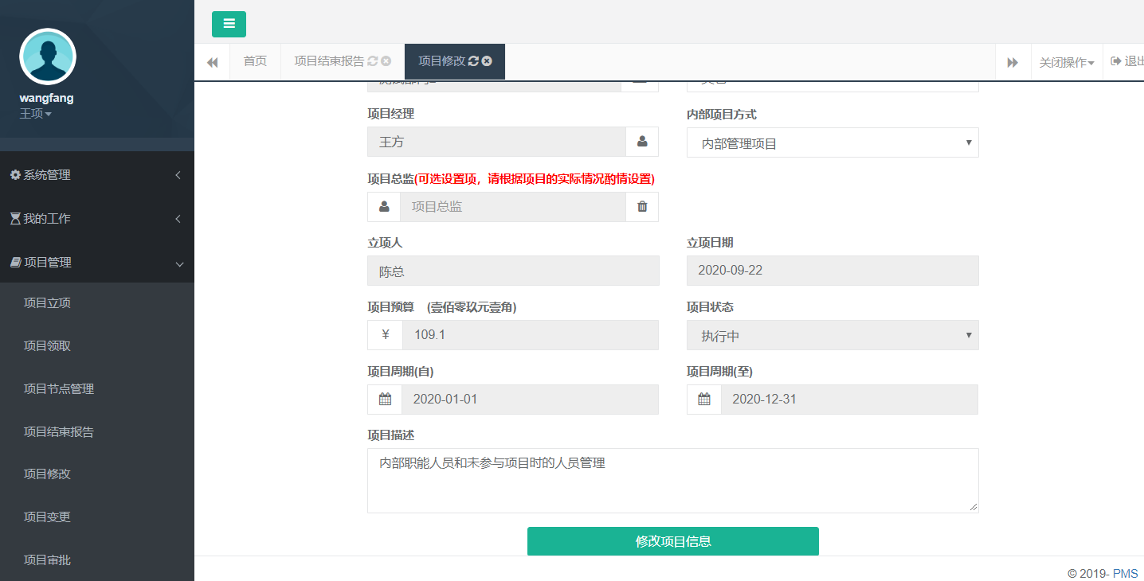

2.5.7 项目变更

2.5.7.1功能描述
该模块提供了项目变更功能，可进行以下三种变更：项目组成员增减（无需审批）、项目周期变更、项目预算（可同步变更项目周期）变更；
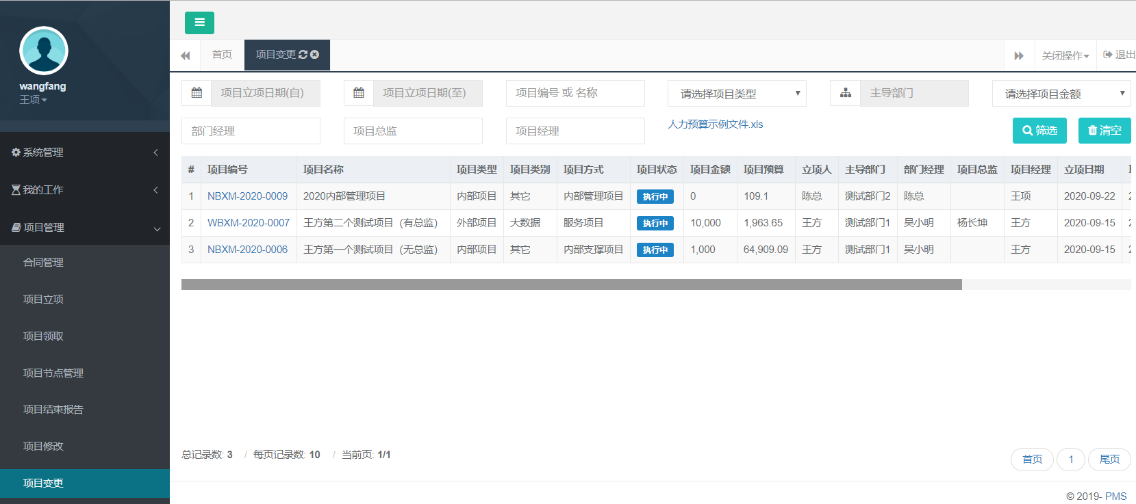

2.5.7.2操作说明
- 项目组成员增减：项目经理进行项目组成员的增减，项目组成员在项目的参与周期内才可以报工和报销；
- 完成人员增减后，点击“保存项目成员信息”，变更生效；
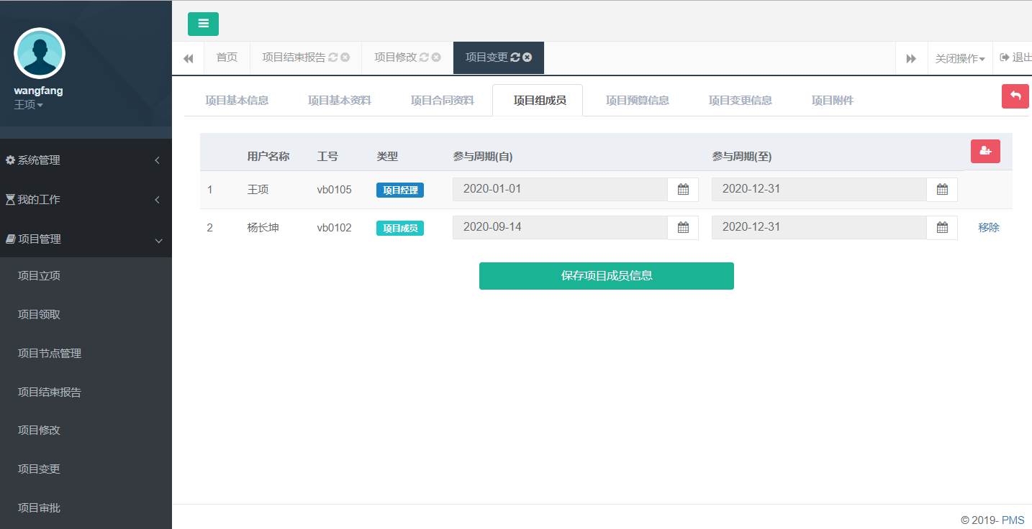

- 项目周期变更：如项目预算不变，项目周期提前或延后，可点击“变更项目周期”进行项目周期变更；
- 提交变更后，选择项目结束日期，点击“确认”，流程将进入到审批环节；
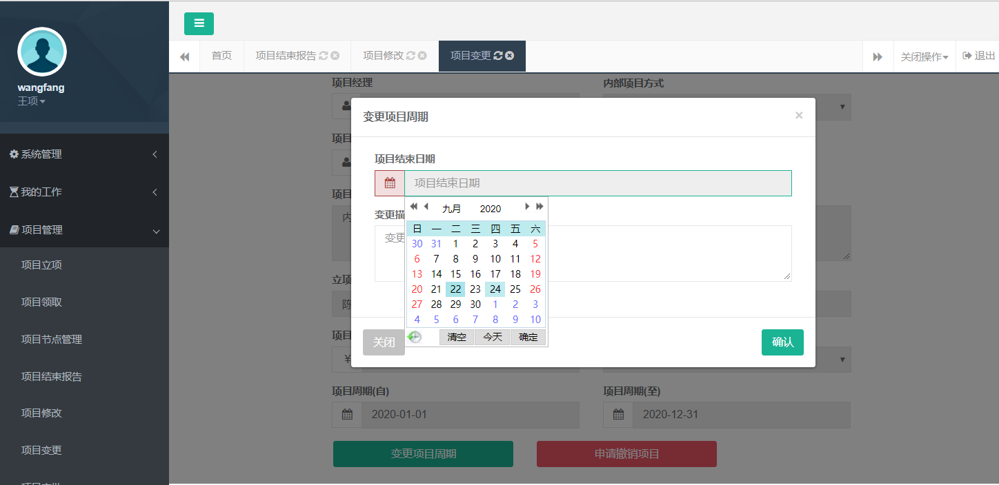

- 项目预算变更：如项目执行中，因新功能的增加或其他的原因导致项目预算不足，项目经理可发起项目预算变更，同时可变更项目周期；
- 完成预算变更后，点击“提交项目预算变更申请”，流程将进入到审批环节；
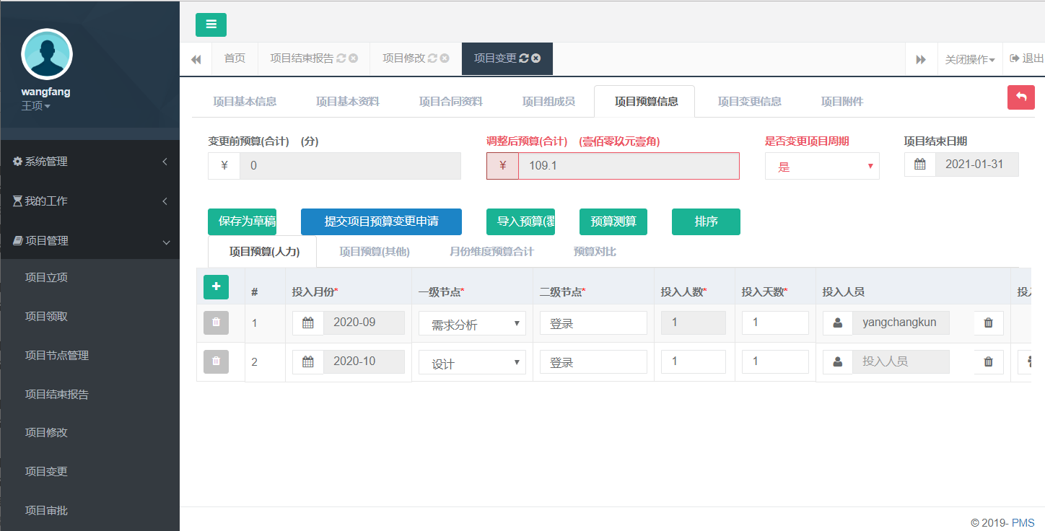

2.5.8 项目审批

2.5.8.1功能描述
该模块提供了项目审批功能；项目立项，项目变更及项目结项等所有流程的审批待办，均可在此处理。
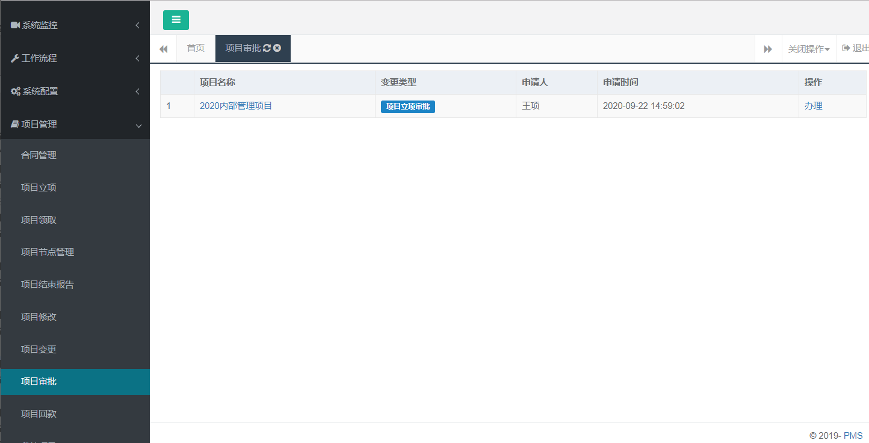

2.5.8.2操作说明
- 审批人员通过待办任务进入审批界面，并根据公司的管理要求，选择同意或驳回；
- 无项目总监项目，审批流为：部门经理，总经理；
有项目总监项目，审批流为：项目总监，部门经理，总经理；
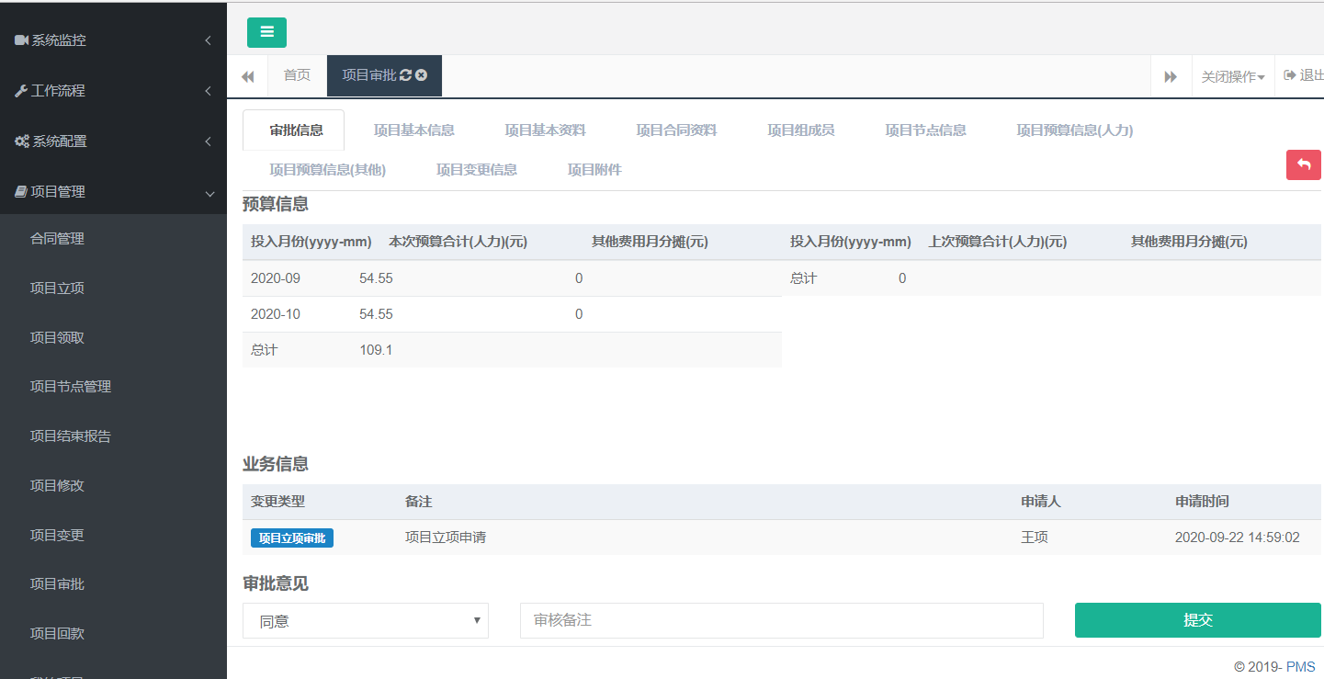

2.5.9 项目回款

2.5.9.1功能描述
该模块提供了对项目应收账款进行跟踪的功能；
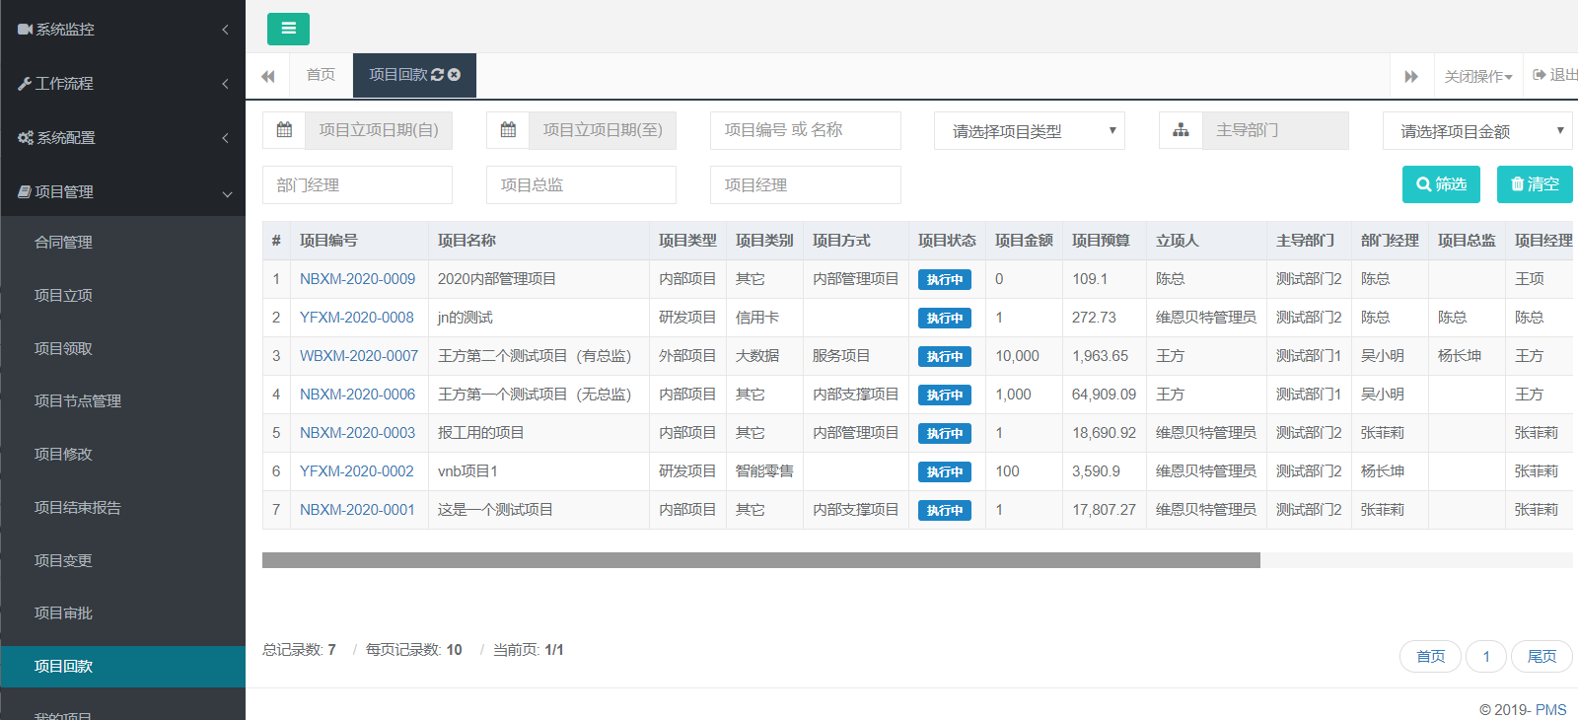

2.6.9.2操作说明
根据合同的回款约定，建立回款计划，跟踪回款情况；
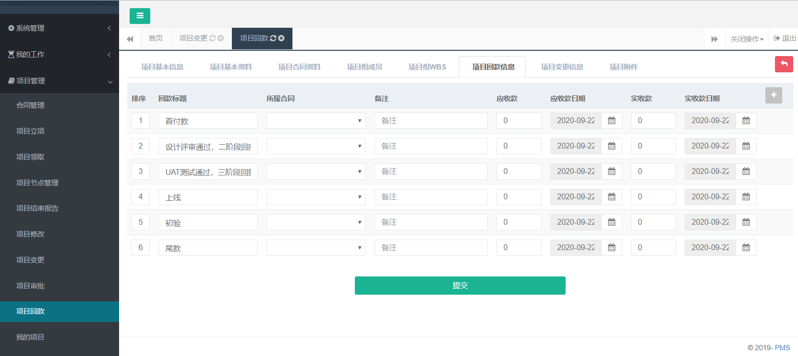

2.5.10我的项目

2.5.10.1功能描述
该模块提供了我的项目的查询功能，可方便员工查看所参与的项目的基本情况；
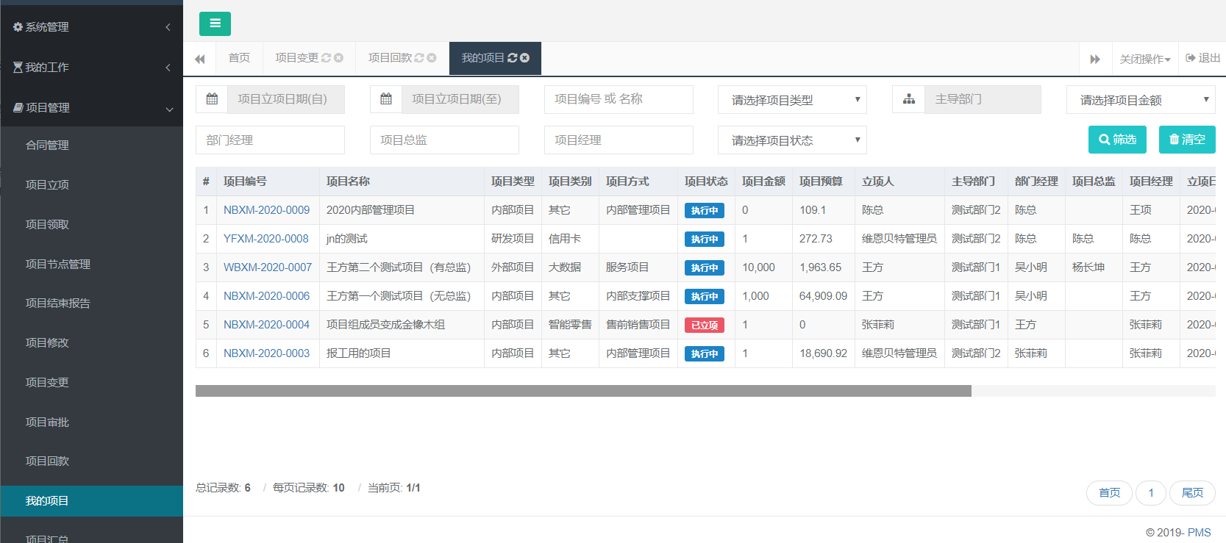

2.5.10.2操作说明
进入待查看项目，可查看项目的基本信息；
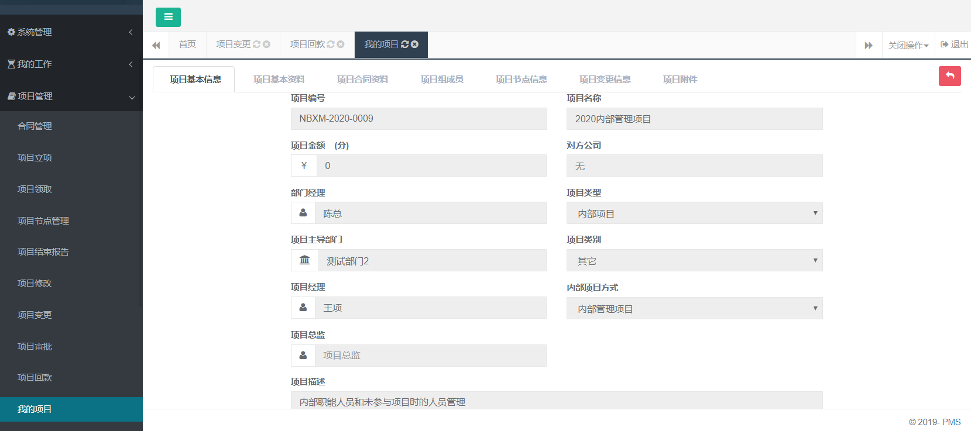

2.5.11项目汇总

2.5.11.1功能描述
该模块主要是项目经理，项目总监，部门经理及总经理等管理角色查看所负责项目情况，包括项目的基本信息和预算及成本执行情况；
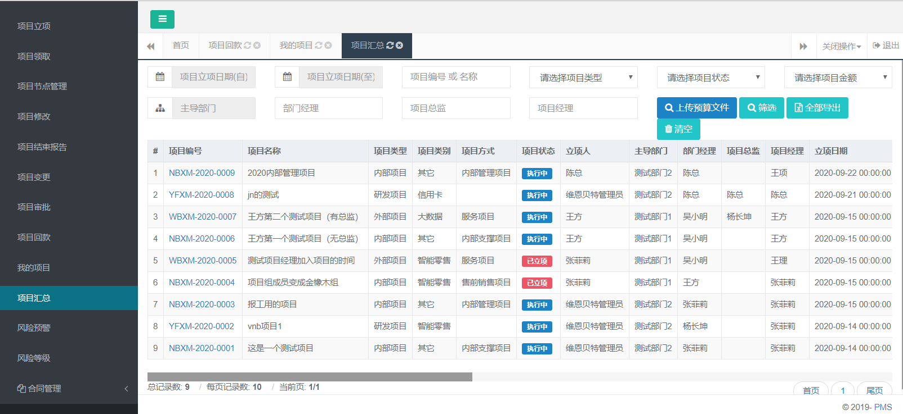

2.5.11.2操作说明
- 项目汇总列表，可根据项目名称，主导部门及项目经理，部门经理等条件进行筛选，可查看或导出项目的成本执行情况；
- 进入项目，可查看项目的基本信息及预算等信息；
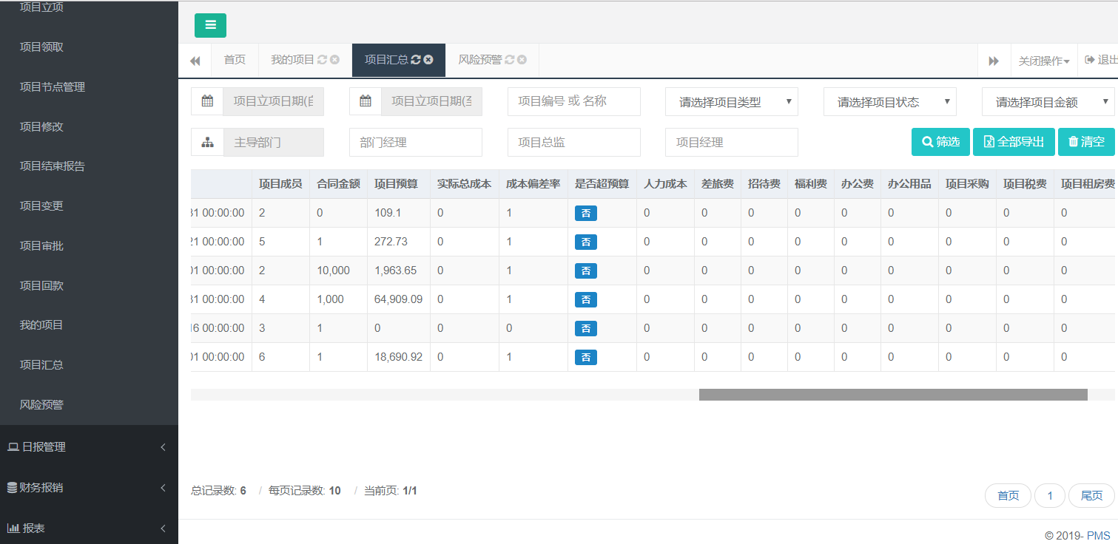

2.5.12风险等级

2.5.12.1功能描述
该模块从成本及项目周期维度，提供了项目的风险等级，并可配置邮件等方式进行预警提醒，方便公司级管理者做决策；
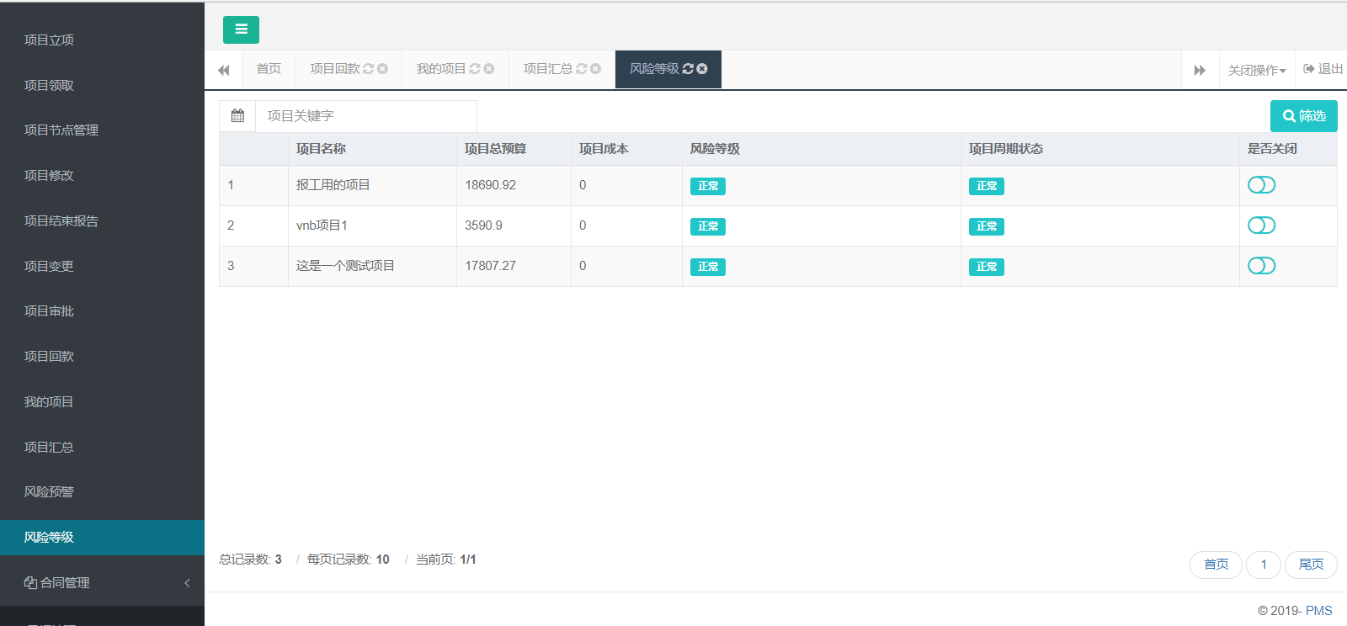

2.5.12.2操作说明
- 根据项目周期，分为正常和超期；
- 根据项目成本，分为超100%，超90%和超80%三种等级；
- 公司级管理者可以根据风险等级，对项目进行关闭及其他的管理要求；
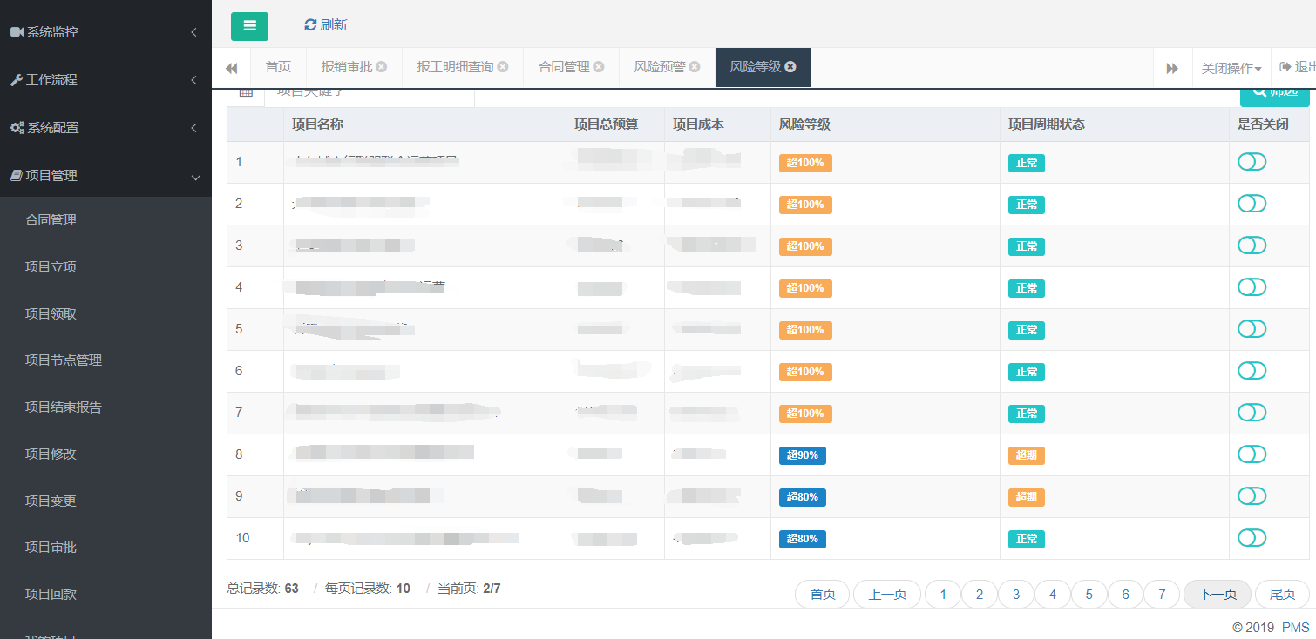

2.6 日报管理

2.6.1我的工时

2.6.1.1功能描述
该模块提供工时填报和修改功能，员工可通过颜色标识，进行工时填报或驳回后的修改；
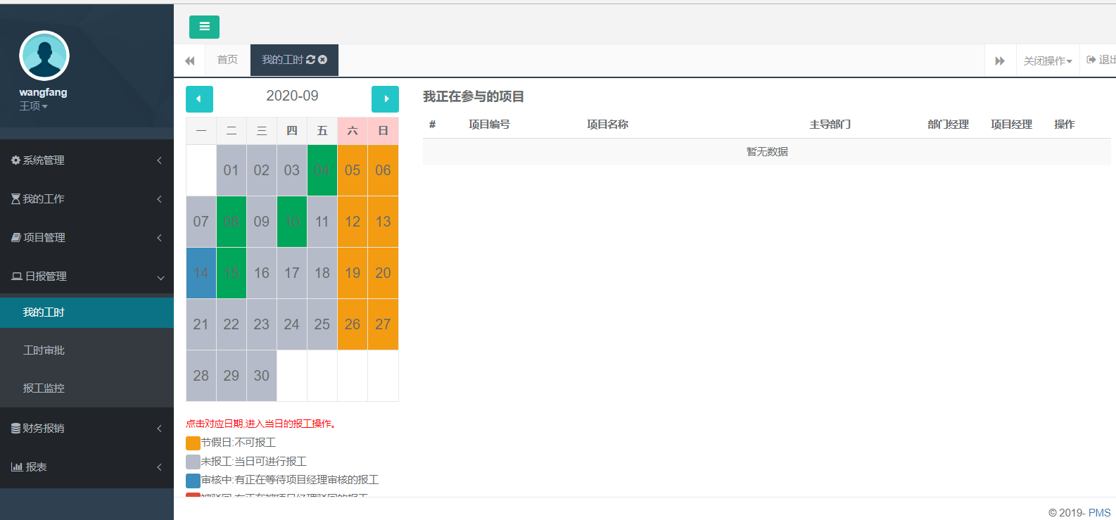

2.6.1.2操作说明
- 点击日历上的日期，进入当日日报的填写界面；
- 点击“加入报工”，填写当日参与项目的工作内容和工时，系统默认为前一天填写日报项目；
- 每日可填写多个项目，总工时不超过8小时，点击“保存日报”提交；
- 项目经理未审核之前，可任意修改日报信息；
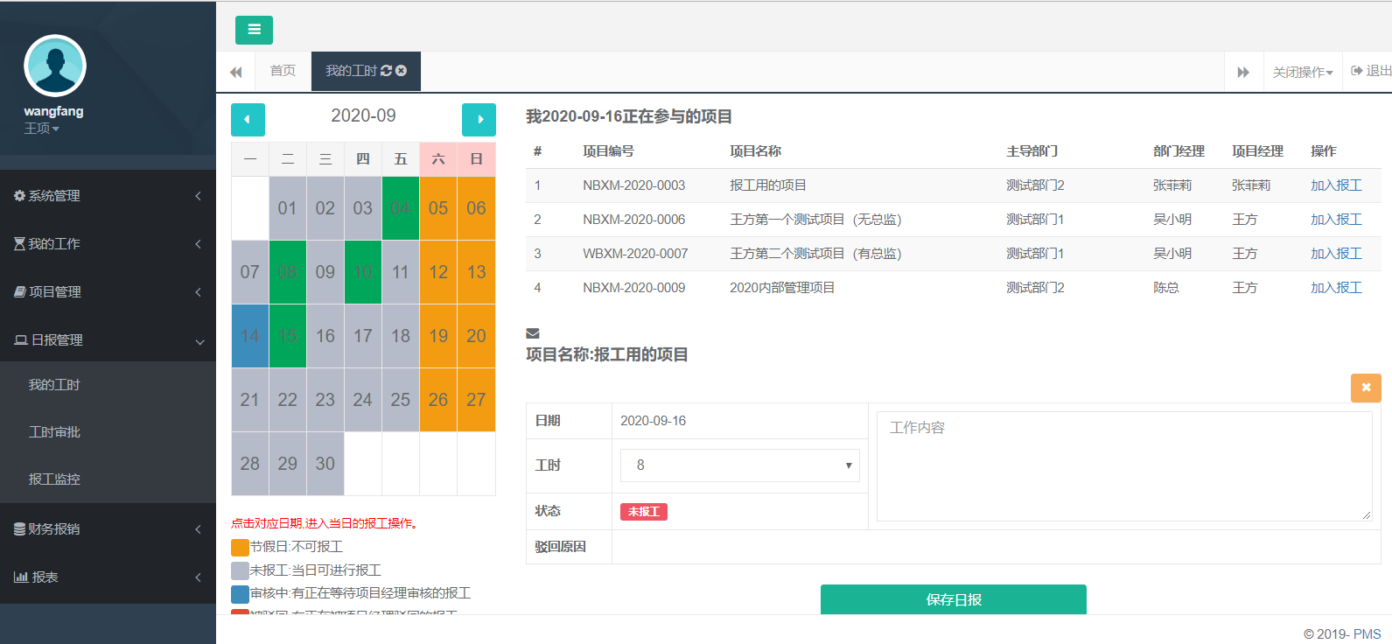

2.6.2工时审批

2.6.2.1功能描述
该模块为项目经理提供了日报审批和打回功能；
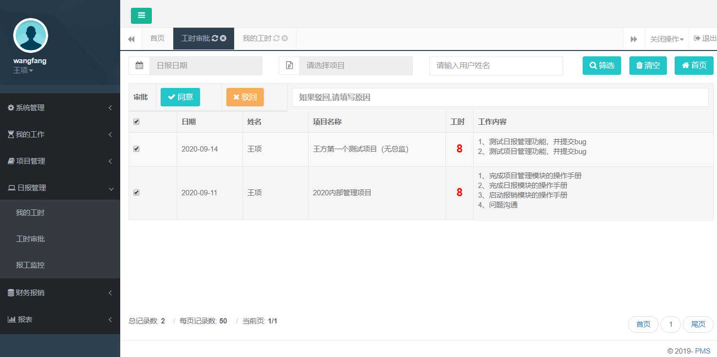

2.6.2.2操作说明
- 可根据日期，项目名称和员工名称，筛选出需要审批的日报；
- 可选择同意或驳回，进行单独审批或批量审批；
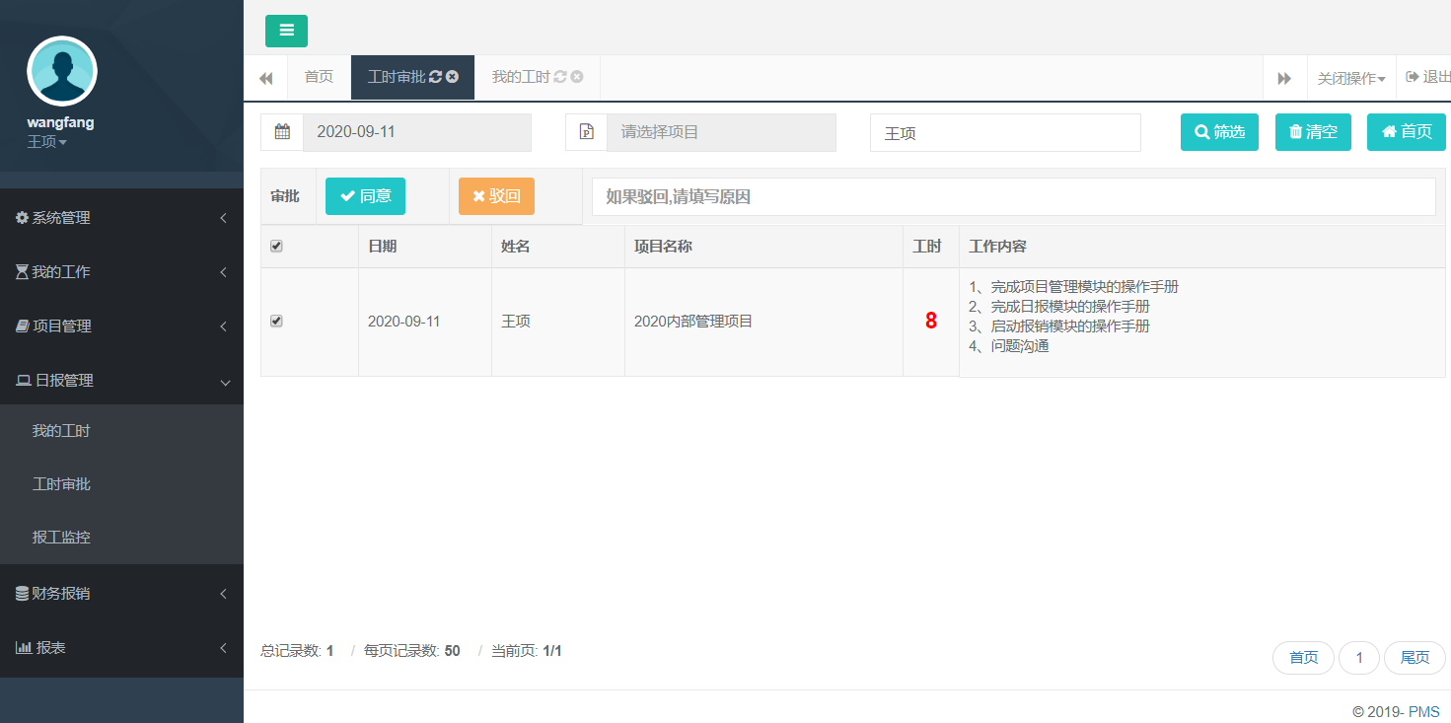

2.6.3工时补录

2.6.3.1功能描述
该模块提供了工时补录功能，主要针对离职员工或其他情况的单天、批量的报工补录；
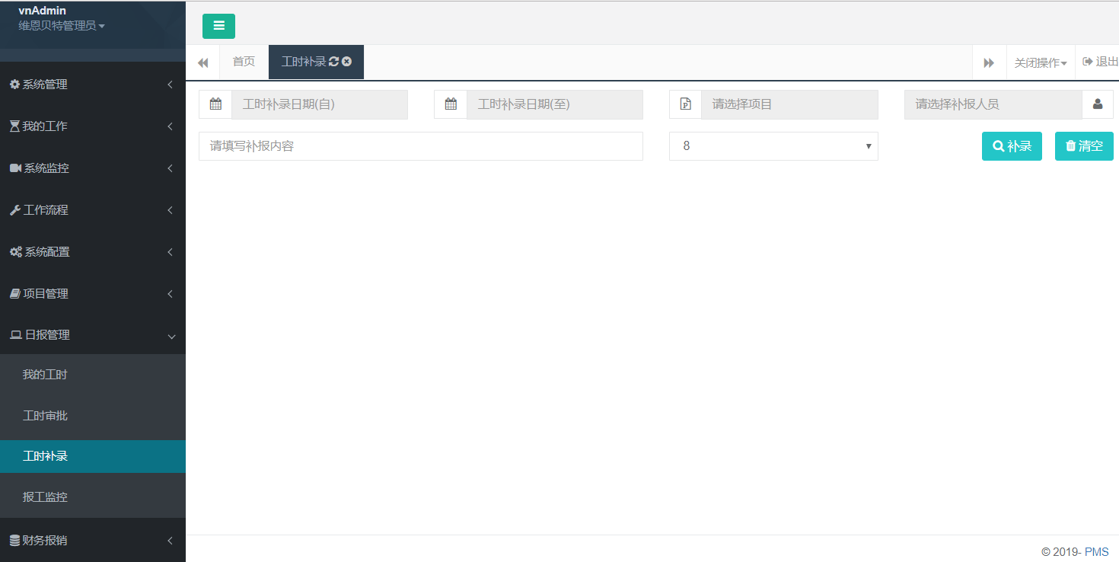

2.6.3.2操作说明
- 填写报工起止时间，选择项目及参与人员，填写报工内容，可进行工时补录；
- 工时补录周期必须连续，如中间有已填报工时，可分开两段补报；
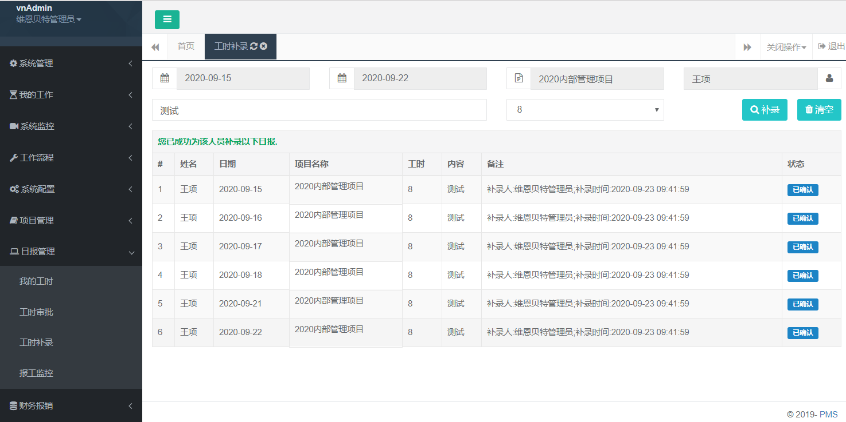

2.6.4报工监控

2.6.4.1功能描述
该功能为项目经理等角色提供单个项目的月维度的每日日报监控界面；
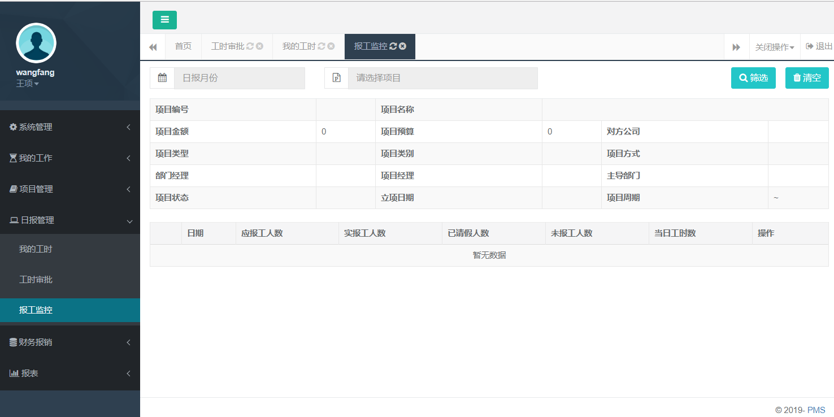

2.6.4.2操作说明
- 可根据日报月份、项目名称筛选；
- 系统将展示每日的报工统计数据；
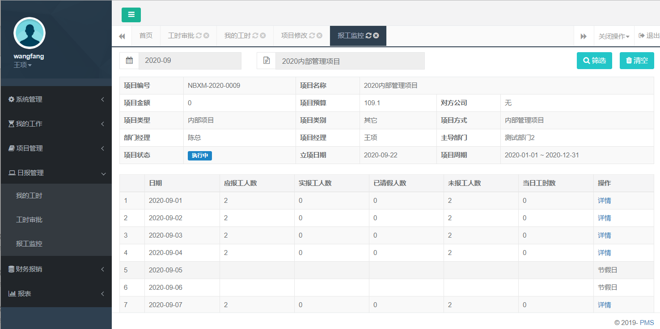

- 点击“详情”，进入当日的报工明细数据，展示每位员工的报工详情；
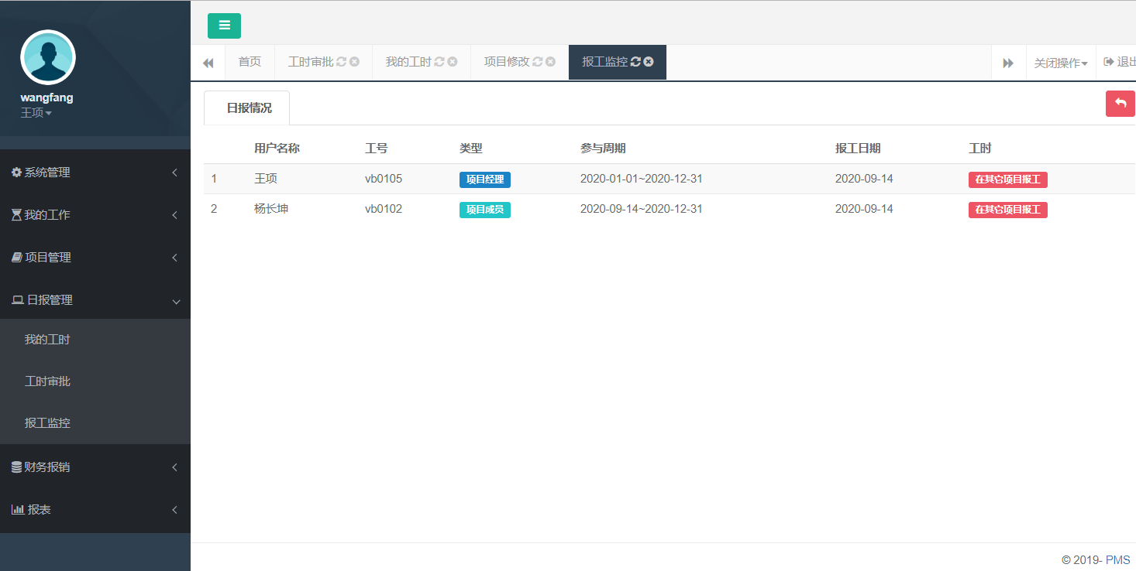

2.7 财务报销

2.7.1新建报销单

2.7.1.1功能描述
该模块提供添加报销单和我的报销单操作功能；
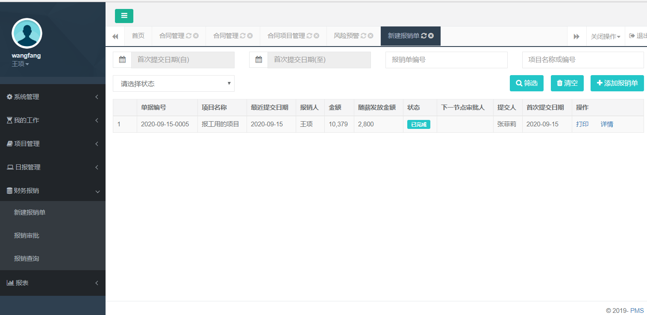

2.7.1.2操作说明
- 点击“添加报销单”，进行报销单填报；
- 根据类型不同，报销单需分别按照“差旅住宿及补助报销单”、“差旅交通报销单”、“费用报销单”分类填写；
- 填写完成后，可点击“保存草稿”或“提交报销单”；
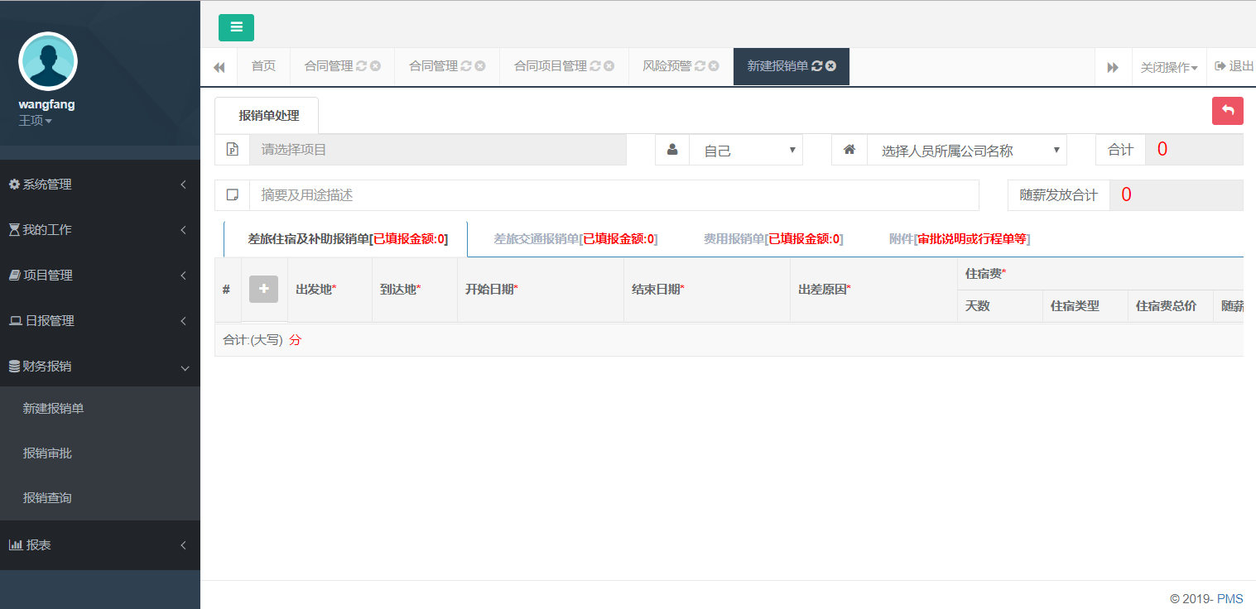

- 通过“新建报销单”菜单，查看已提交报销单的审批状态及下一节点审批人；
- 已提交，未审核的报销单，可进行“删除”；
- 审批完成的报销单，可进行“打印”；
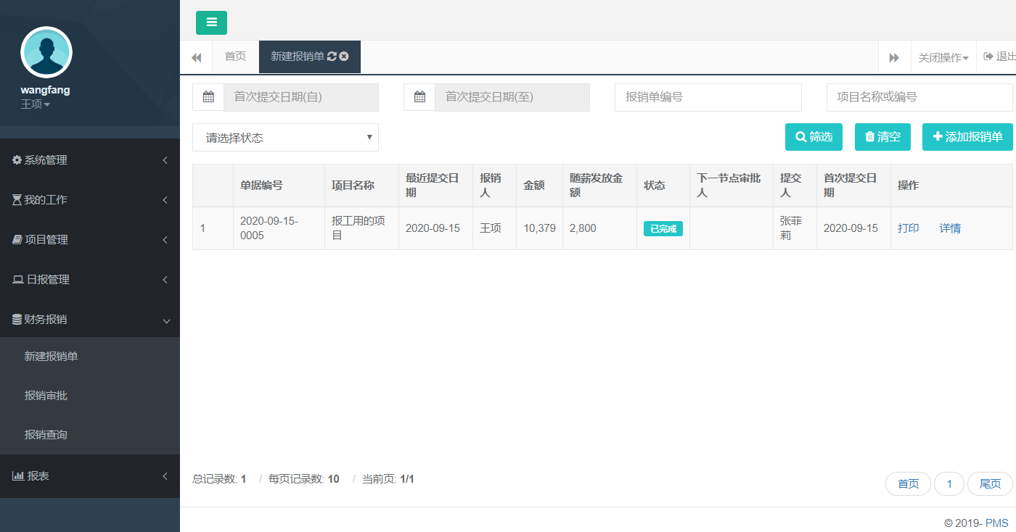

2.7.2报销审批

2.7.2.1功能描述
该模块可支持不同的角色进行报销审批；
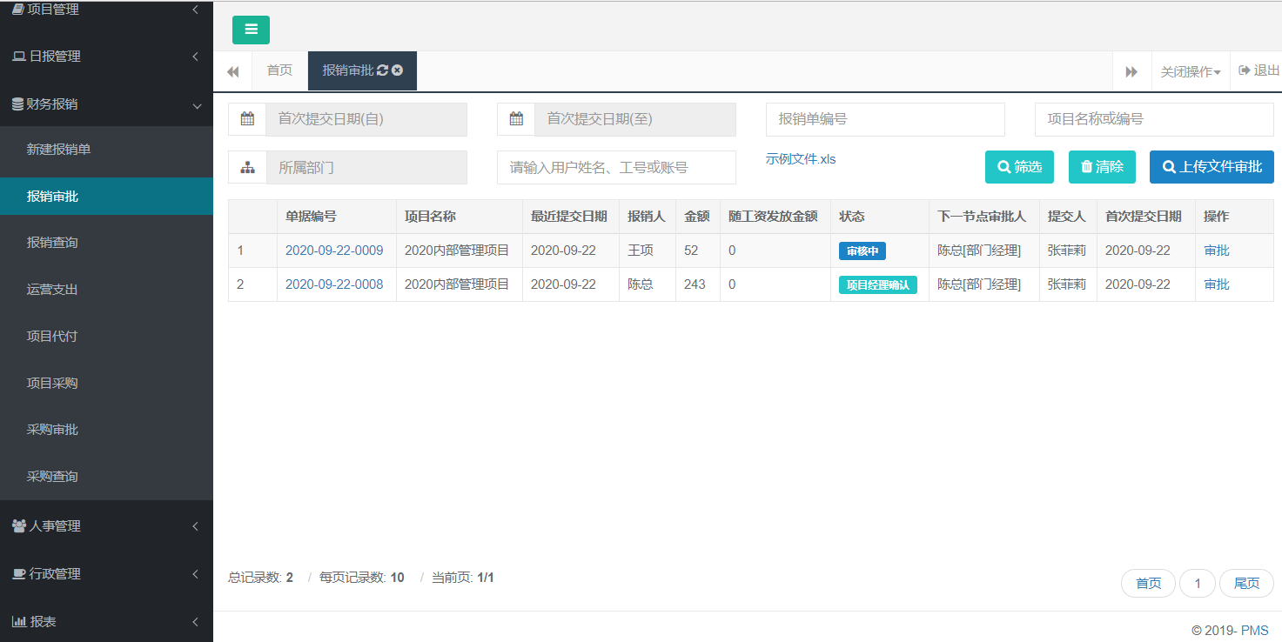

2.7.2.2操作说明
- 审批人进入报销审核界面，按公司报销制度进行审批或打回；
- 项目经理，项目总监，部门经理均打回到报销人环节；
- 财务人员根据报销单具体问题可以选择全流程打回，或者选择授权报销人修改后直接提交财务；
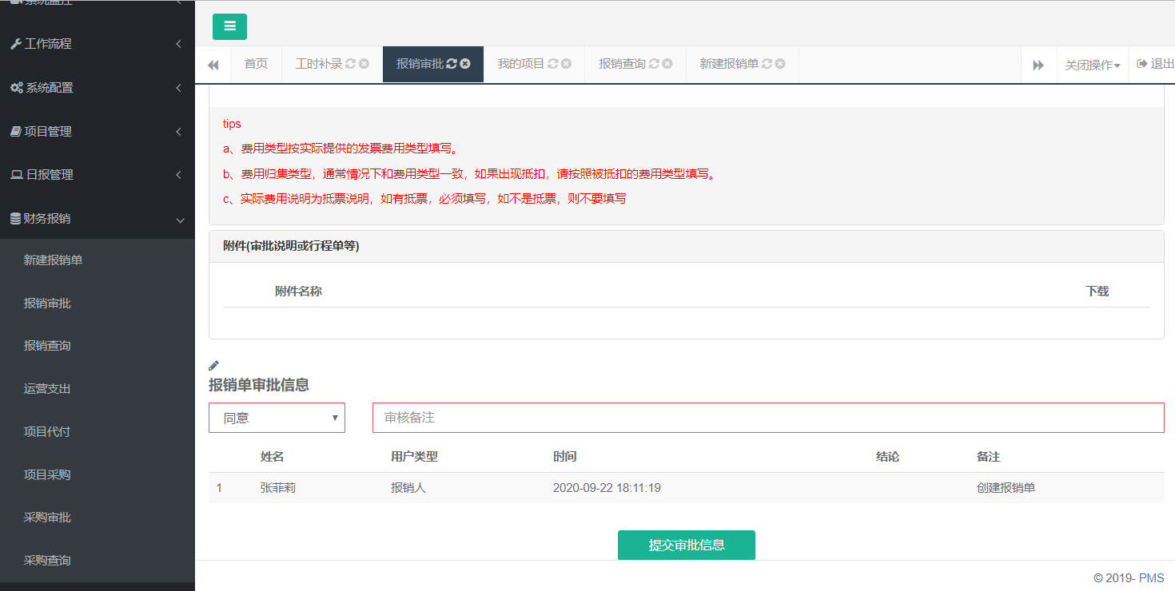该模块提供不同数据权限下的报销单查询功能；
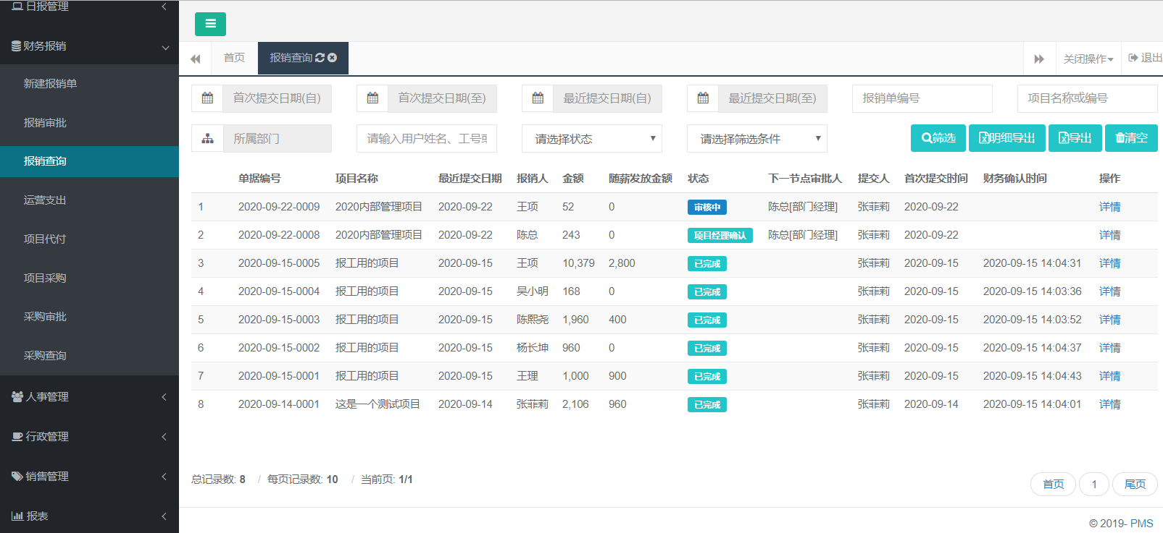

2.7.3报销查询

2.7.3.1功能描述
该模块提供不同数据权限下的报销单查询功能；

2.7.3.2操作说明
- 可根据报销单提交时间，报销人，项目名称，所属部门，报销单状态等维度进行筛选，并查看和导出查询结果；
- 有权限者，可以进行报销明细导出；
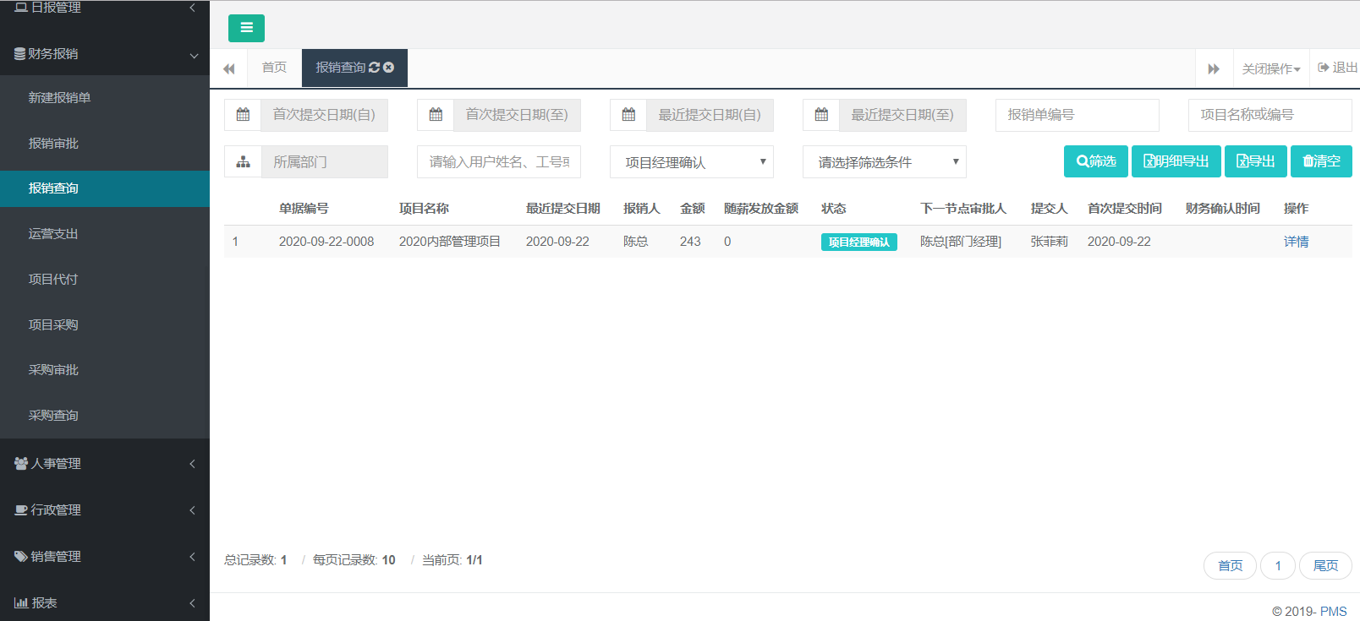

2.7.4运营支出

2.7.4.1功能描述
- 该模块提供了公司运营费用录入功能；
- 运营支出费用作为公司实际总成本的重要组成部分，可录入系统中，进行各种维度的分摊统计；
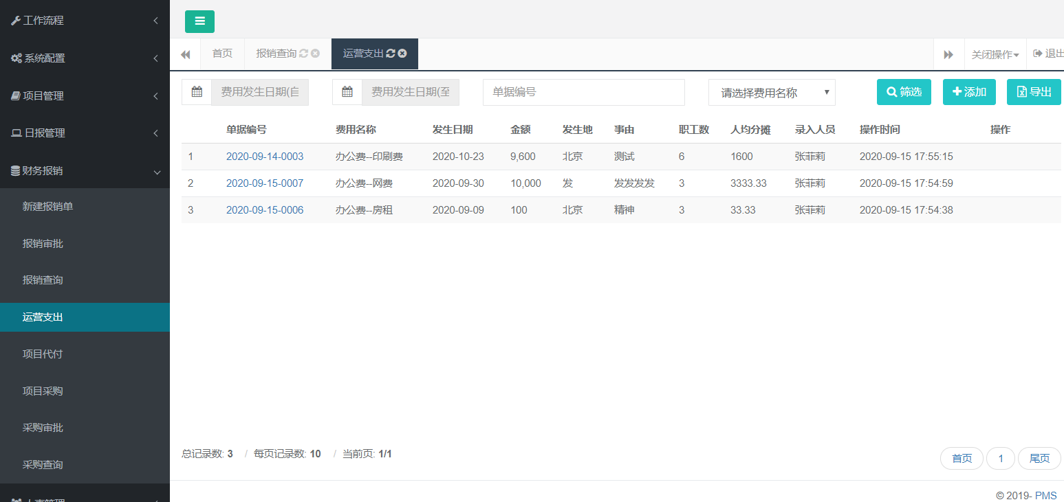

2.7.4.2操作说明
- 可根据费用发生日期，费用名称等条件进行筛选，并可以将结果导出；
- 点击“添加”，可单条或批量录入运营支出费用；
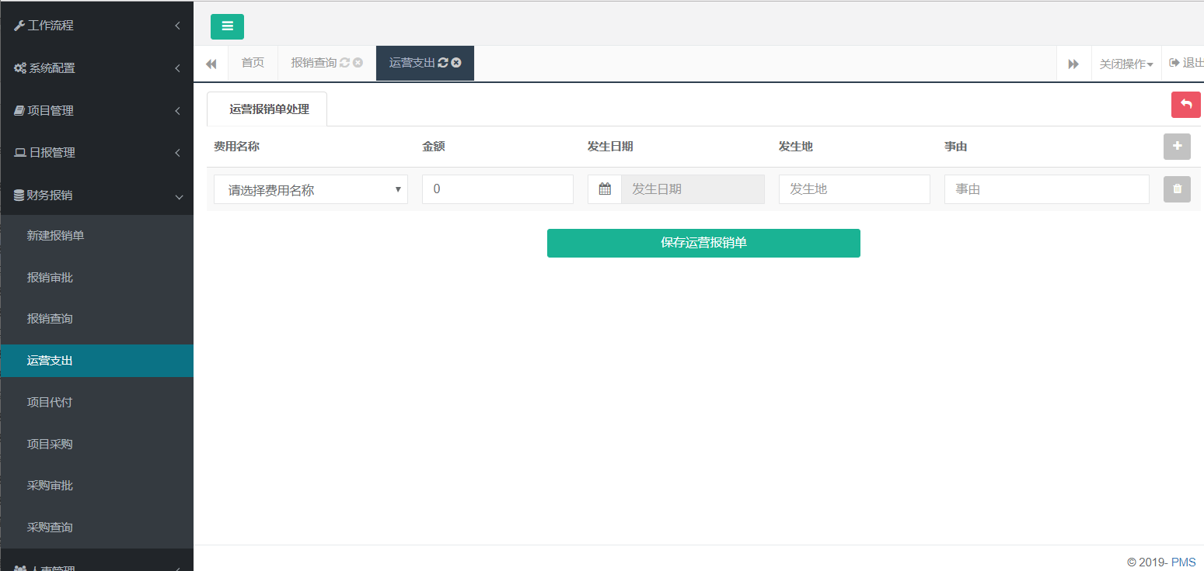

2.7.5项目代付

2.7.5.1功能描述
- 该模块提供项目代付录入功能；
- 项目代付主要是用来录入可以归属到项目、不是通过报销进入项目的各种费用，例如，公司统一为项目组成员订购的机票，酒店费用，项目设备费用，项目税费等；
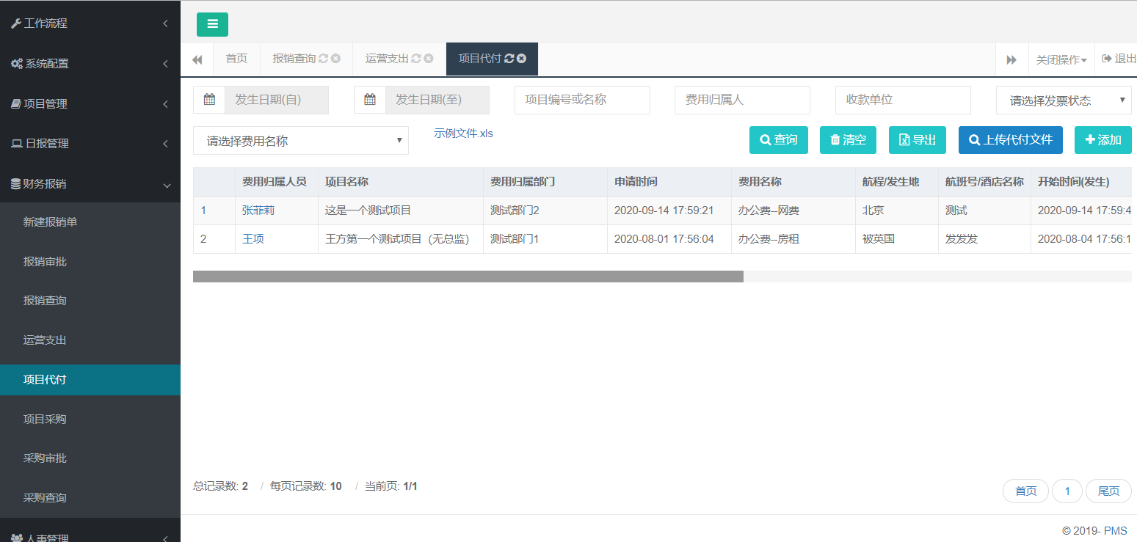

2.7.5.2操作说明
- 可根据发生日期，归属人，项目名称，费用类型等维度进行筛选；
- 本功能还提供了上传功能，点击“示例文件”下载模板，填写完成后，点击“上传代付文件”上传代付费用；
- 点击“添加”，可单条或批量录入项目代付费用；
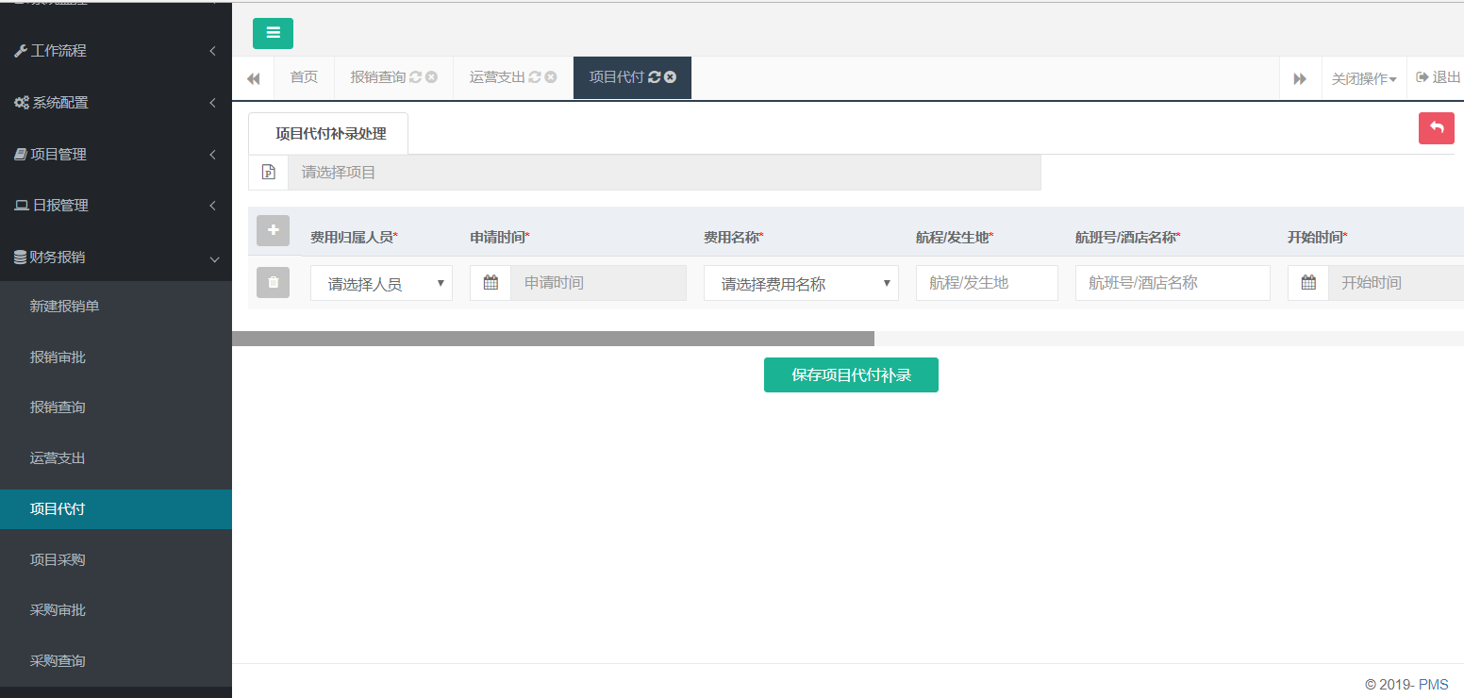

2.7.6项目采购

2.7.6.1功能描述
该模块提供了项目采购申请功能；
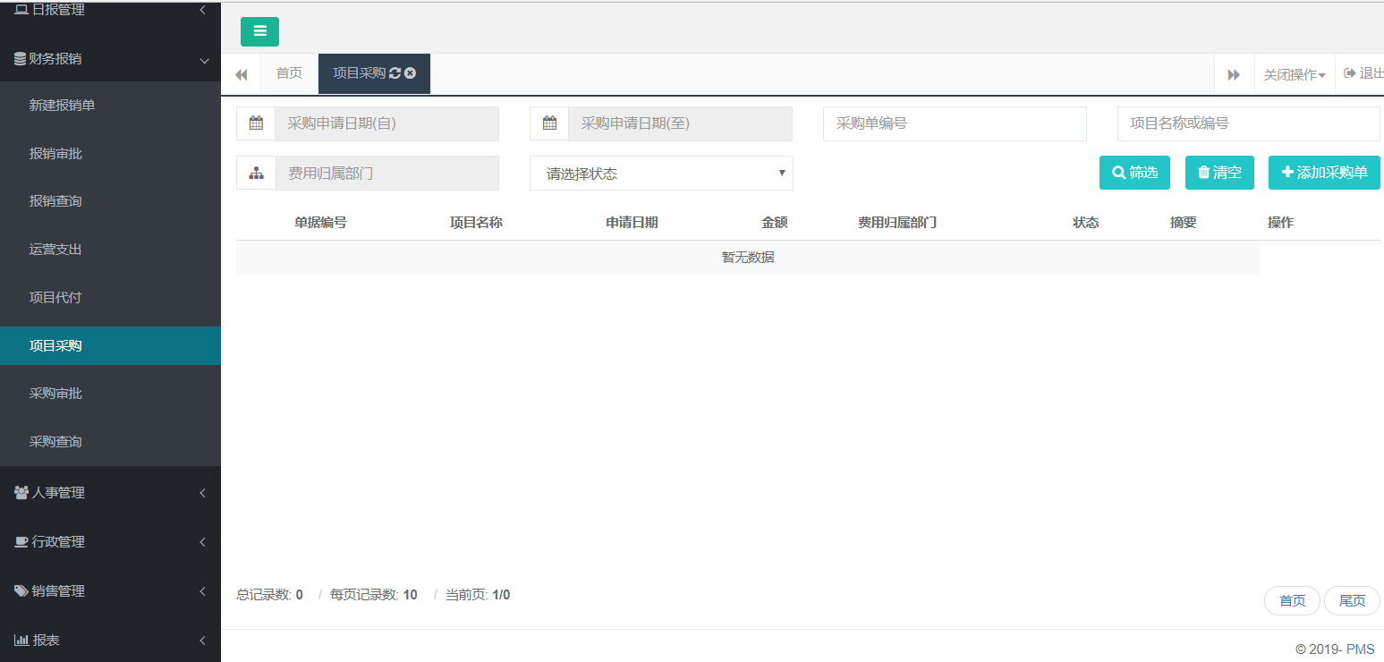

2.7.6.2操作说明
- 可根据发生日期，归属部门，项目等维度进行筛选；
- 点击“添加采购单”进行采购单申请信息的录入；
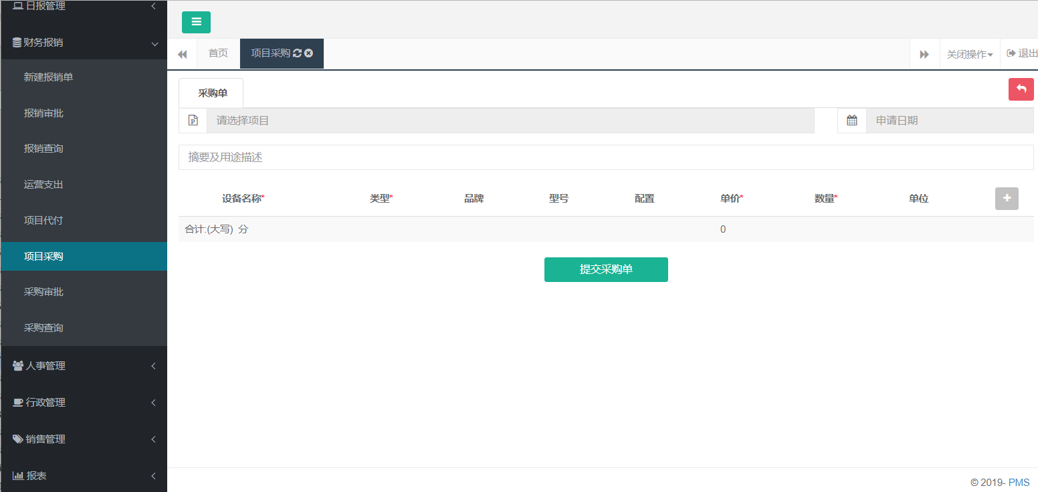

2.7.7采购审批

2.7.7.1功能描述
该模块提供了采购审批功能；
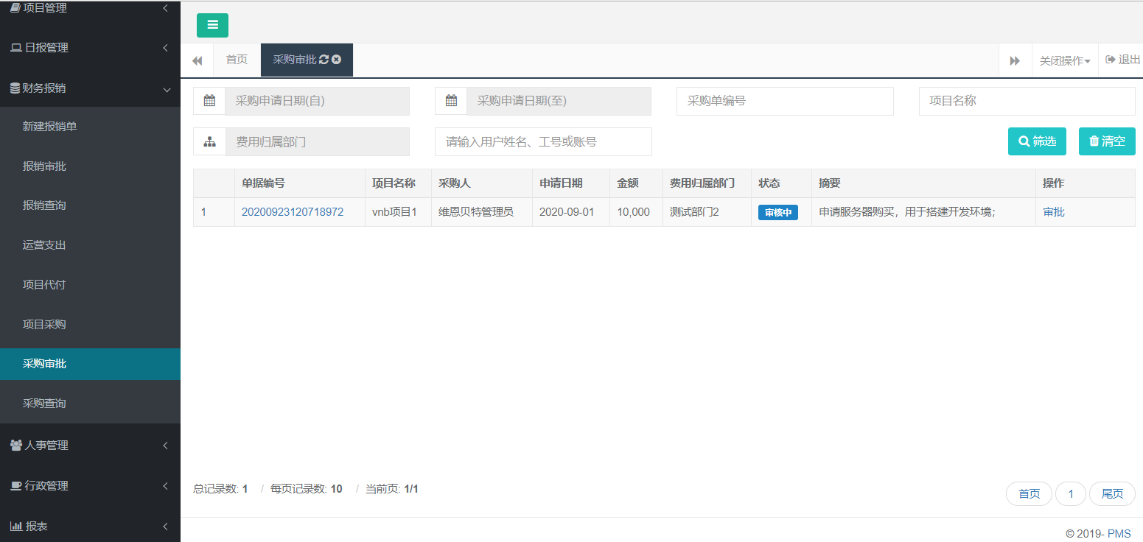

2.7.7.2操作说明
审批人可根据实际情况，选择同意或驳回申请；
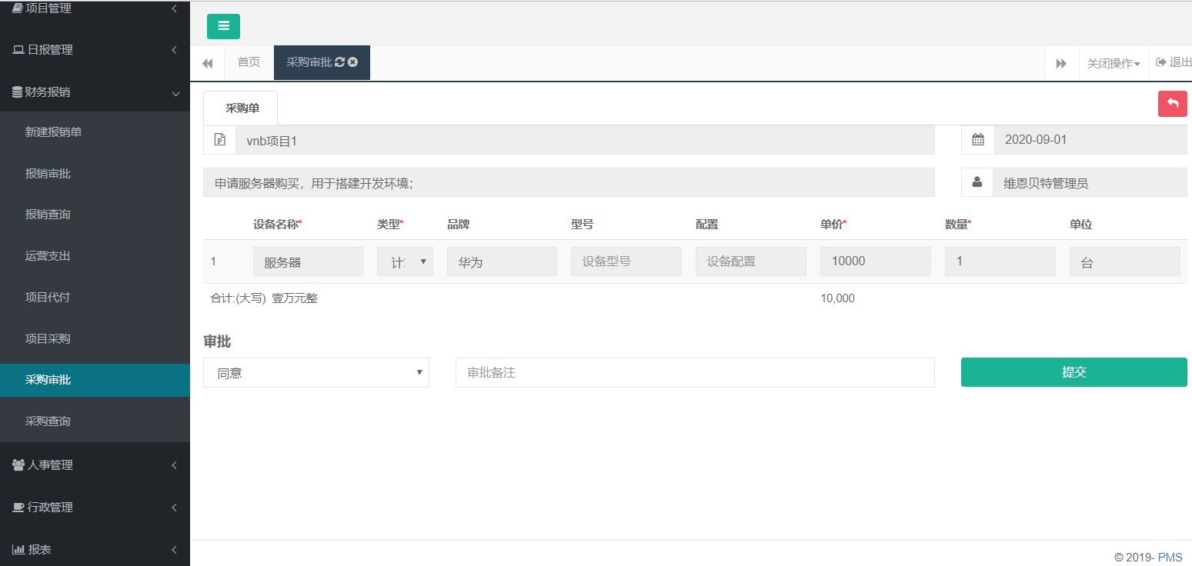

2.7.8采购查询

2.7.8.1功能描述
该模块提供了采购单查询功能；
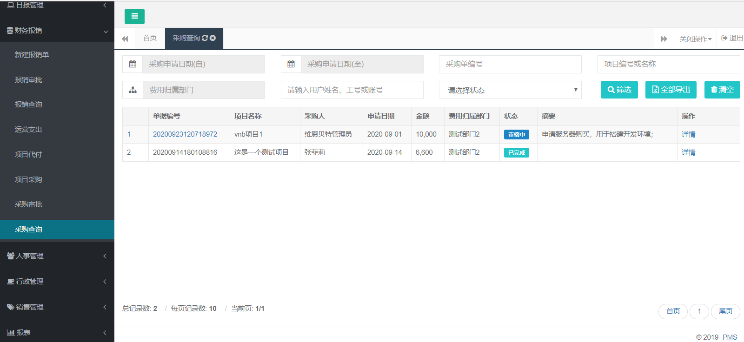

2.7.8.2操作说明
- 可根据采购申请日期，归属人，项目名称，归属部门等维度进行筛选；
- 对筛选的结果可进行查看或导出详情；
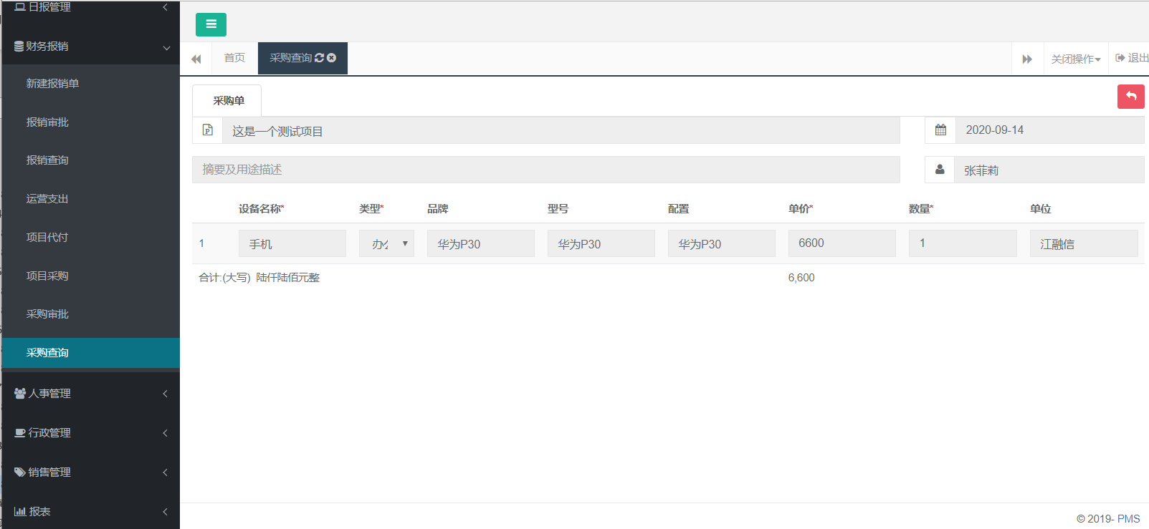

2.8 人事管理

2.8.1人力成本管理

2.8.1.1功能描述
- 该模块提供了人力成本录入功能；
- 人力成本作为公司实际总成本的重要组成部分，可录入到系统中，配合有效的报工数据，统计出各种维度的成本；
- 此数据可根据公司实际情况考虑，例如，按照级别均值或真实值，请注意权限控制；
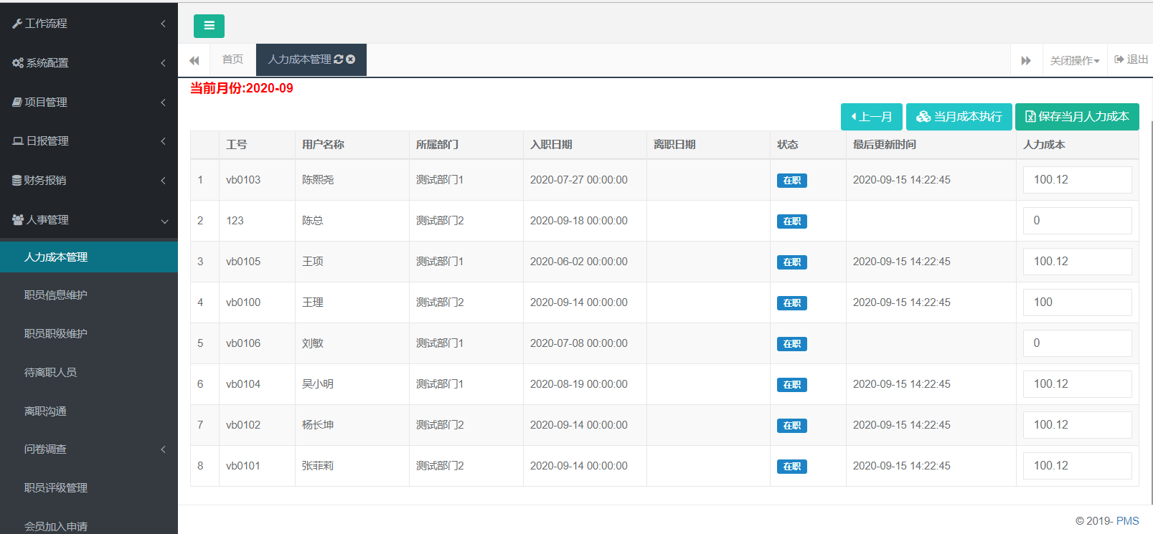

2.8.1.2操作说明
- 可根据员工名称，账号及月份等信息进行筛选；
- 系统自动同步人员；
- 提供了上传功能，点击“下载示例文件”下载模板，填写完成后，点击“上传文件批量设置成本”上传该月的人力成本；
- 上传完成后，点击“保存当月人力成本”进行保存，点击“当月成本执行”，系统将会执行核算任务，实时计算各维度成本；
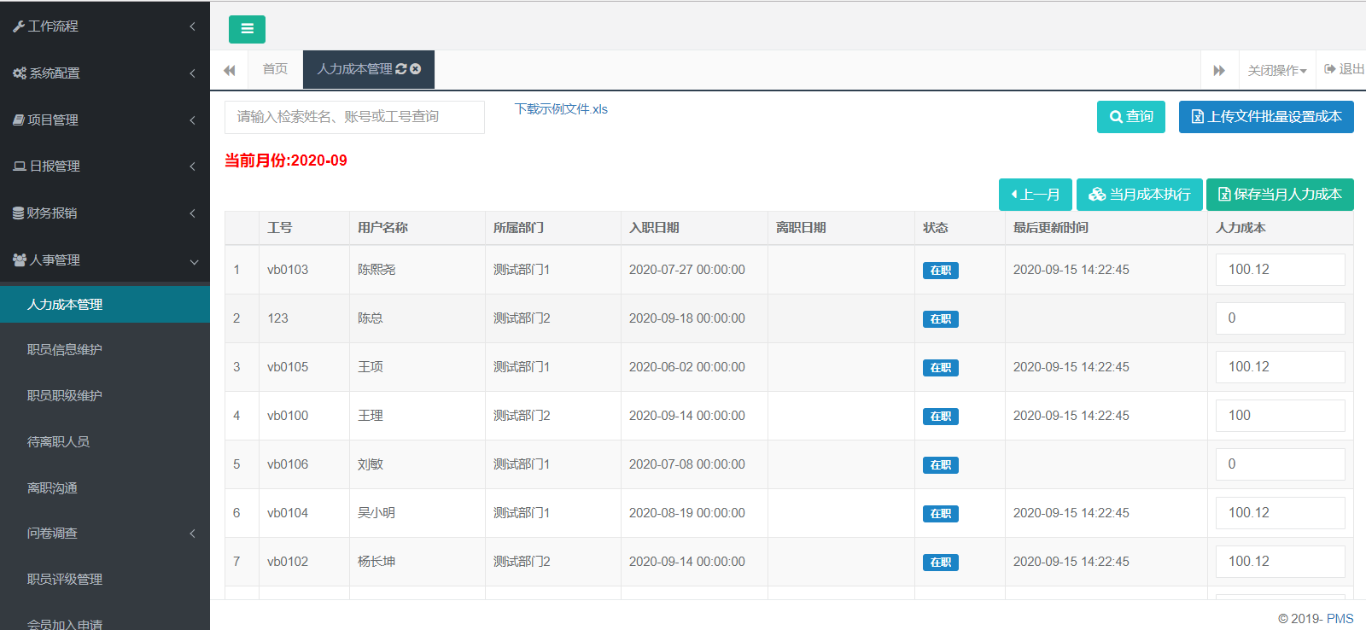

2.8.2职员信息维护

2.8.2.1功能描述
- 该模块提供了职员信息维护功能；
- 该模块包括最全的职员信息，请注意权限控制；
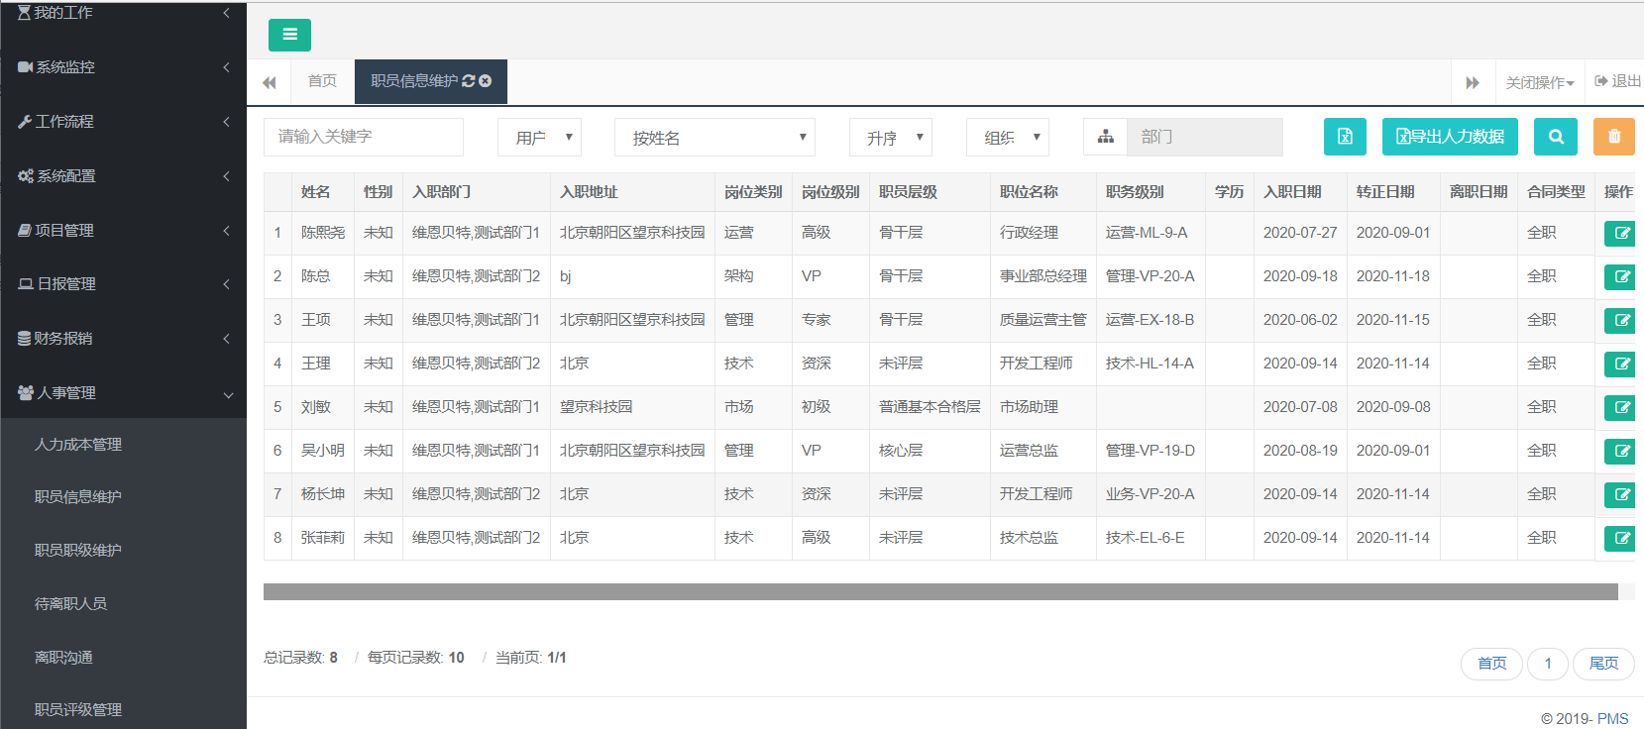

2.8.2.2操作说明
- 可根据关键字，所属部门等条件进行筛选；
- 提供了导出功能，方便人事管理员进行数据的处理；
- 点击“编辑”按钮，可对个人信息进行维护；
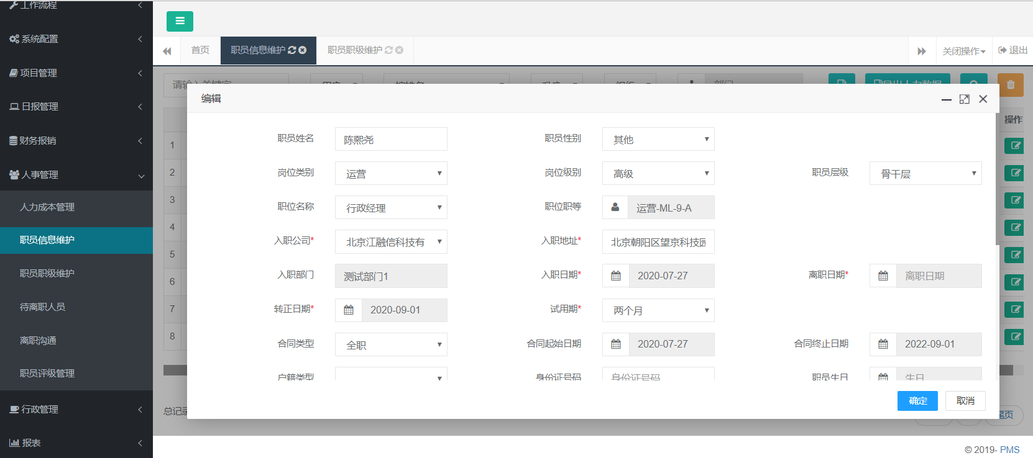

2.8.3职员职级维护

2.8.3.1功能描述
- 该模块提供了职员职级维护功能；
- 该职员职级主要用来进行项目人力成本预算；
- 目前系统固化的是4级，例如：管理-VP-20-A，技术-HL-10-B；
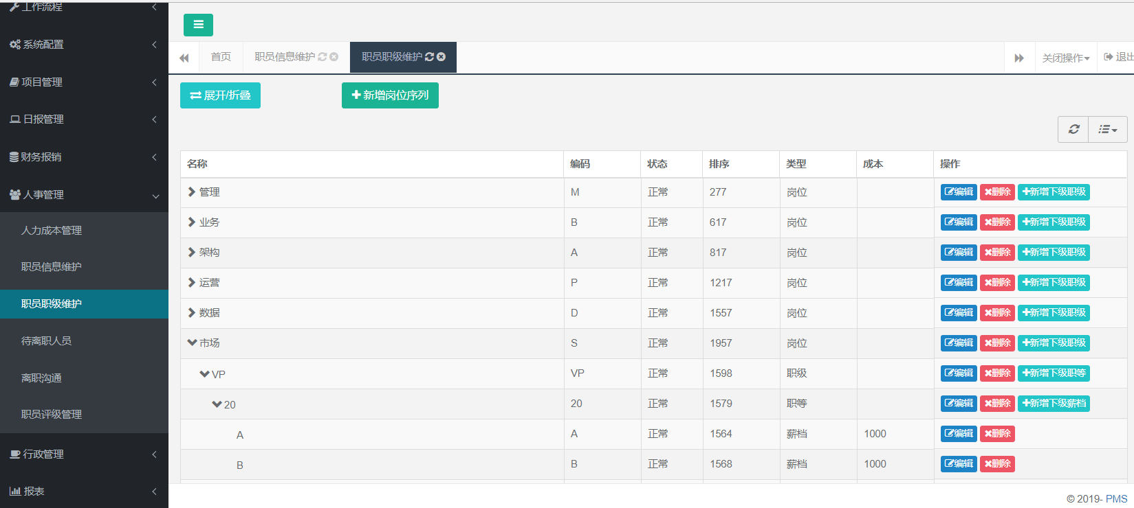

2.8.3.2操作说明
可点击“新增岗位序列”增加岗位类别；
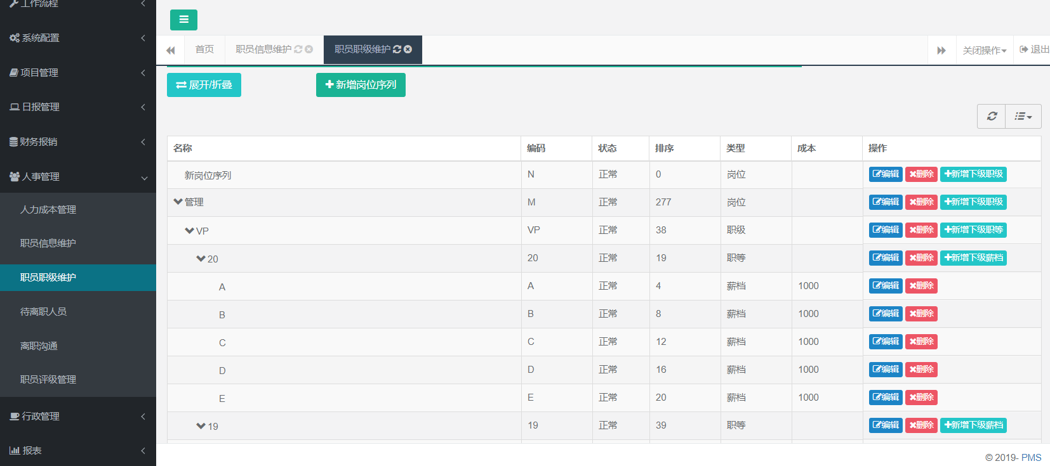

可点击“新增下级职级”，逐级添加；
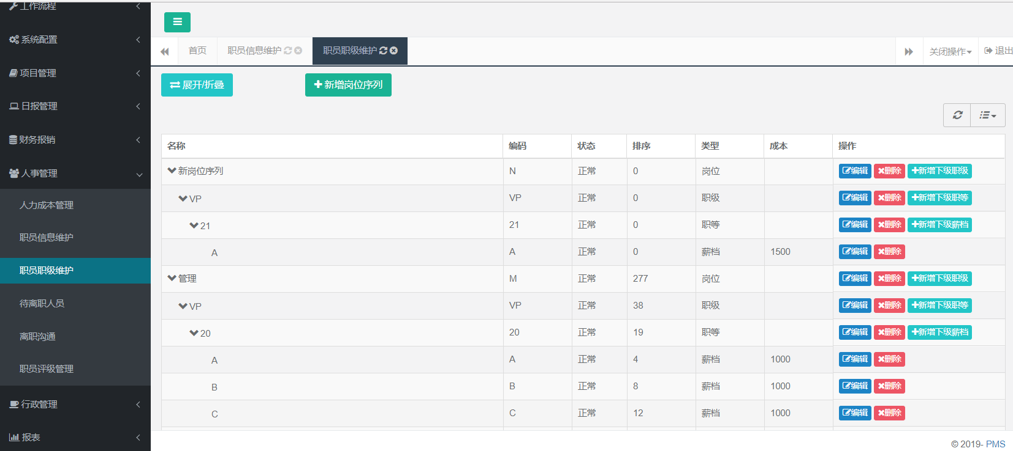

2.98.4待离职人员

2.8.4.1功能描述
该模块为人事管理员提供已发起、未审批通过的离职人员信息；
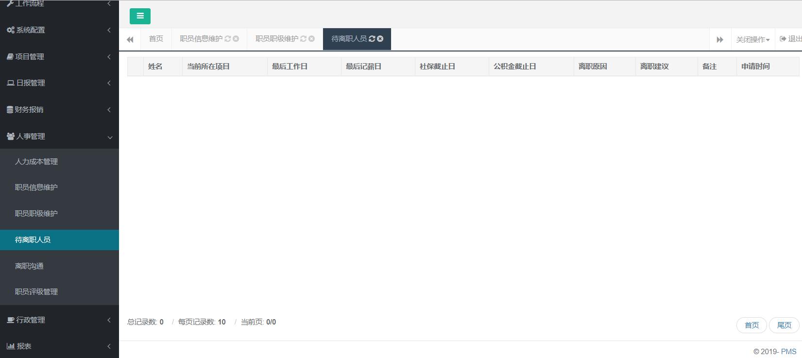

2.8.4.2操作说明
该模块仅提供查看功能，暂无其他操作；

2.8.5离职沟通

2.8.5.1功能描述
- 该模块为人事管理员提供离职沟通记录以及修改功能；
- 基础数据来源于企易通上“离职申请”时，员工填写的离职原因等，人力管理员可补充人力归类的离职类别和离职原因；
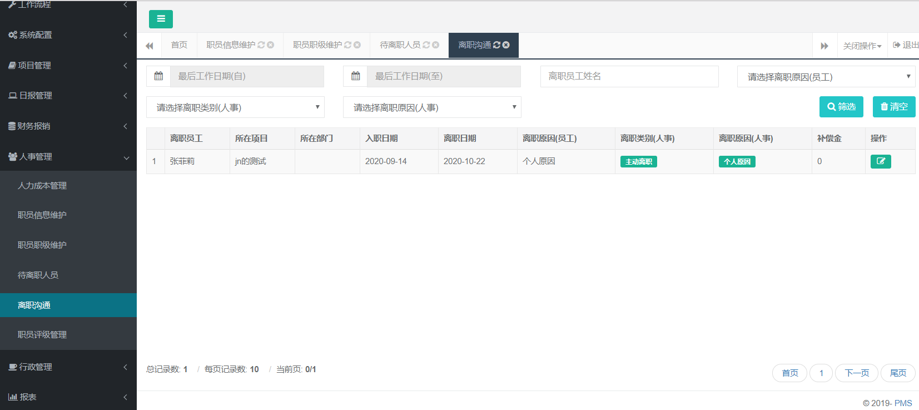

2.8.5.2操作说明
- 可根据最后工作日期，离职员工姓名及离职原因等进行筛选；
- 点击“编辑”按钮，进入到员工的离职沟通编辑界面；
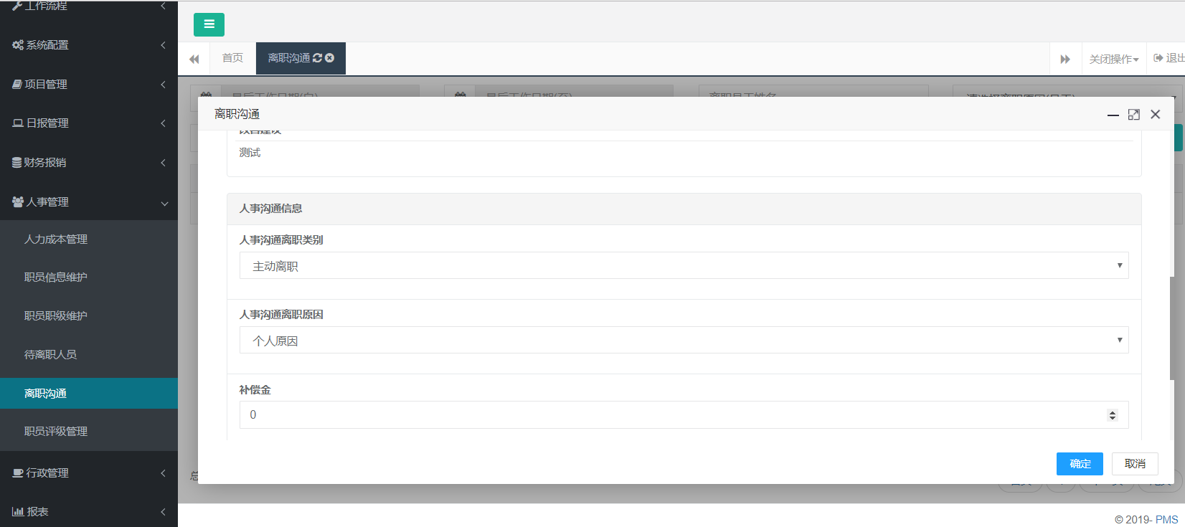

2.8.6职员评级管理

2.8.6.1功能描述
- 该模块提供了职员的层级修改功能，根据员工不同时期的表现可以进行层级调整；
- 新员工层级信息来源于转正时的定级；
- 职员层级可根据公司管理定义，例如核心层，骨干层，普通积极层，普通合格层，普通基本合格层，淘汰层等；
- 请注意权限控制；

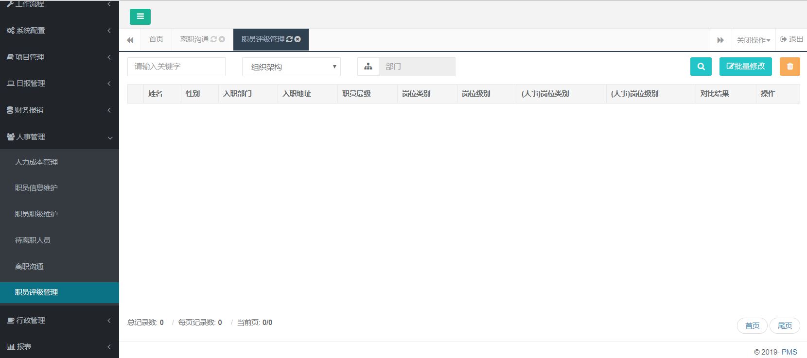

2.8.6.2操作说明
- 可点击“编辑”按钮，单独修改员工层级；
- 可点击“批量修改”，批量修改管理权限下的员工的层级；
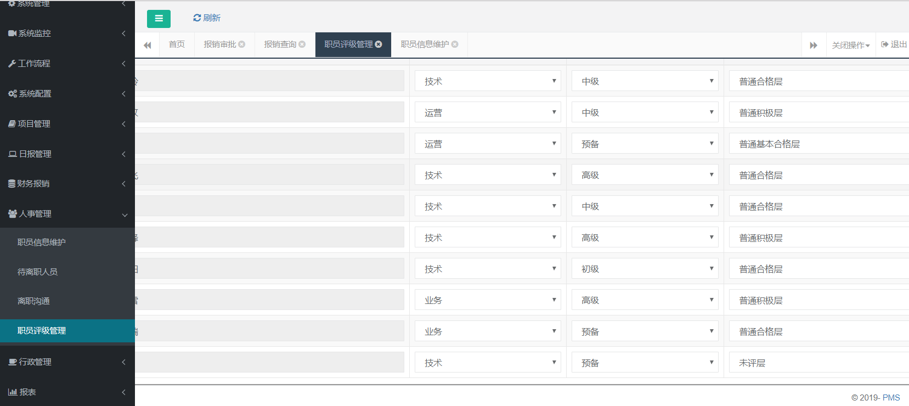

2.8.7问卷调查（暂不建议开放）

2.8.8会员加入申请

2.8.8.1功能描述
该模块提供了通过企易通APP申请加入会员，进行合作的企业信息查询功能；
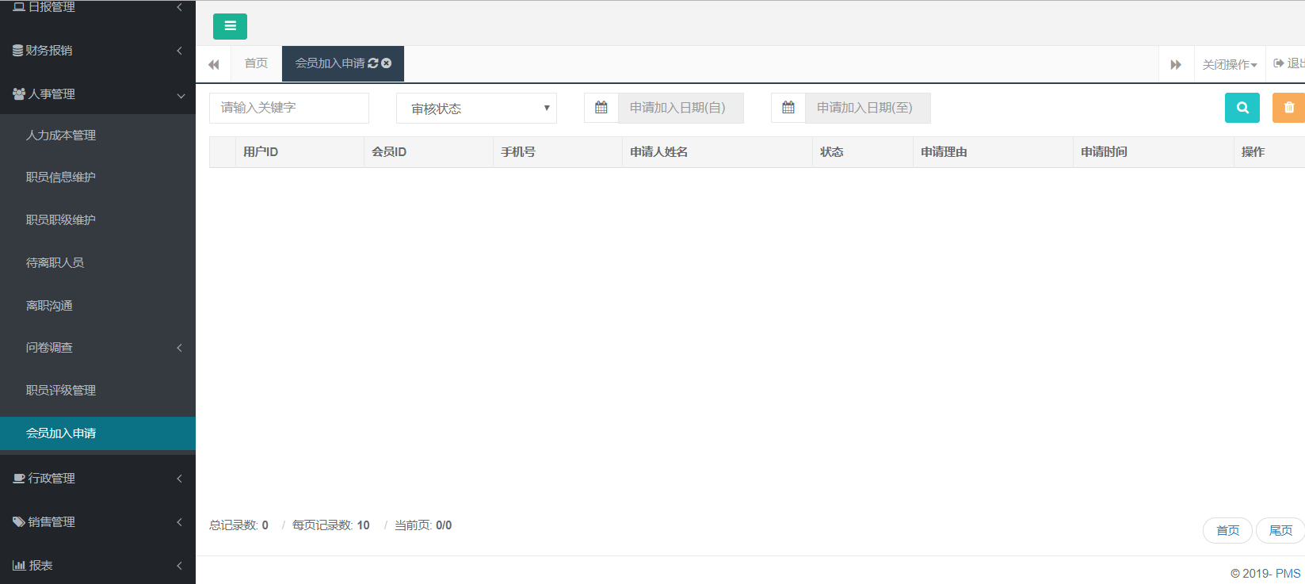

2.8.8.2操作说明
该模块仅提供查看功能，暂无其他操作；

2.9 行政管理

2.9.1考勤组管理

2.9.1.1功能描述
考勤组可对企业管理不同属性的成员组
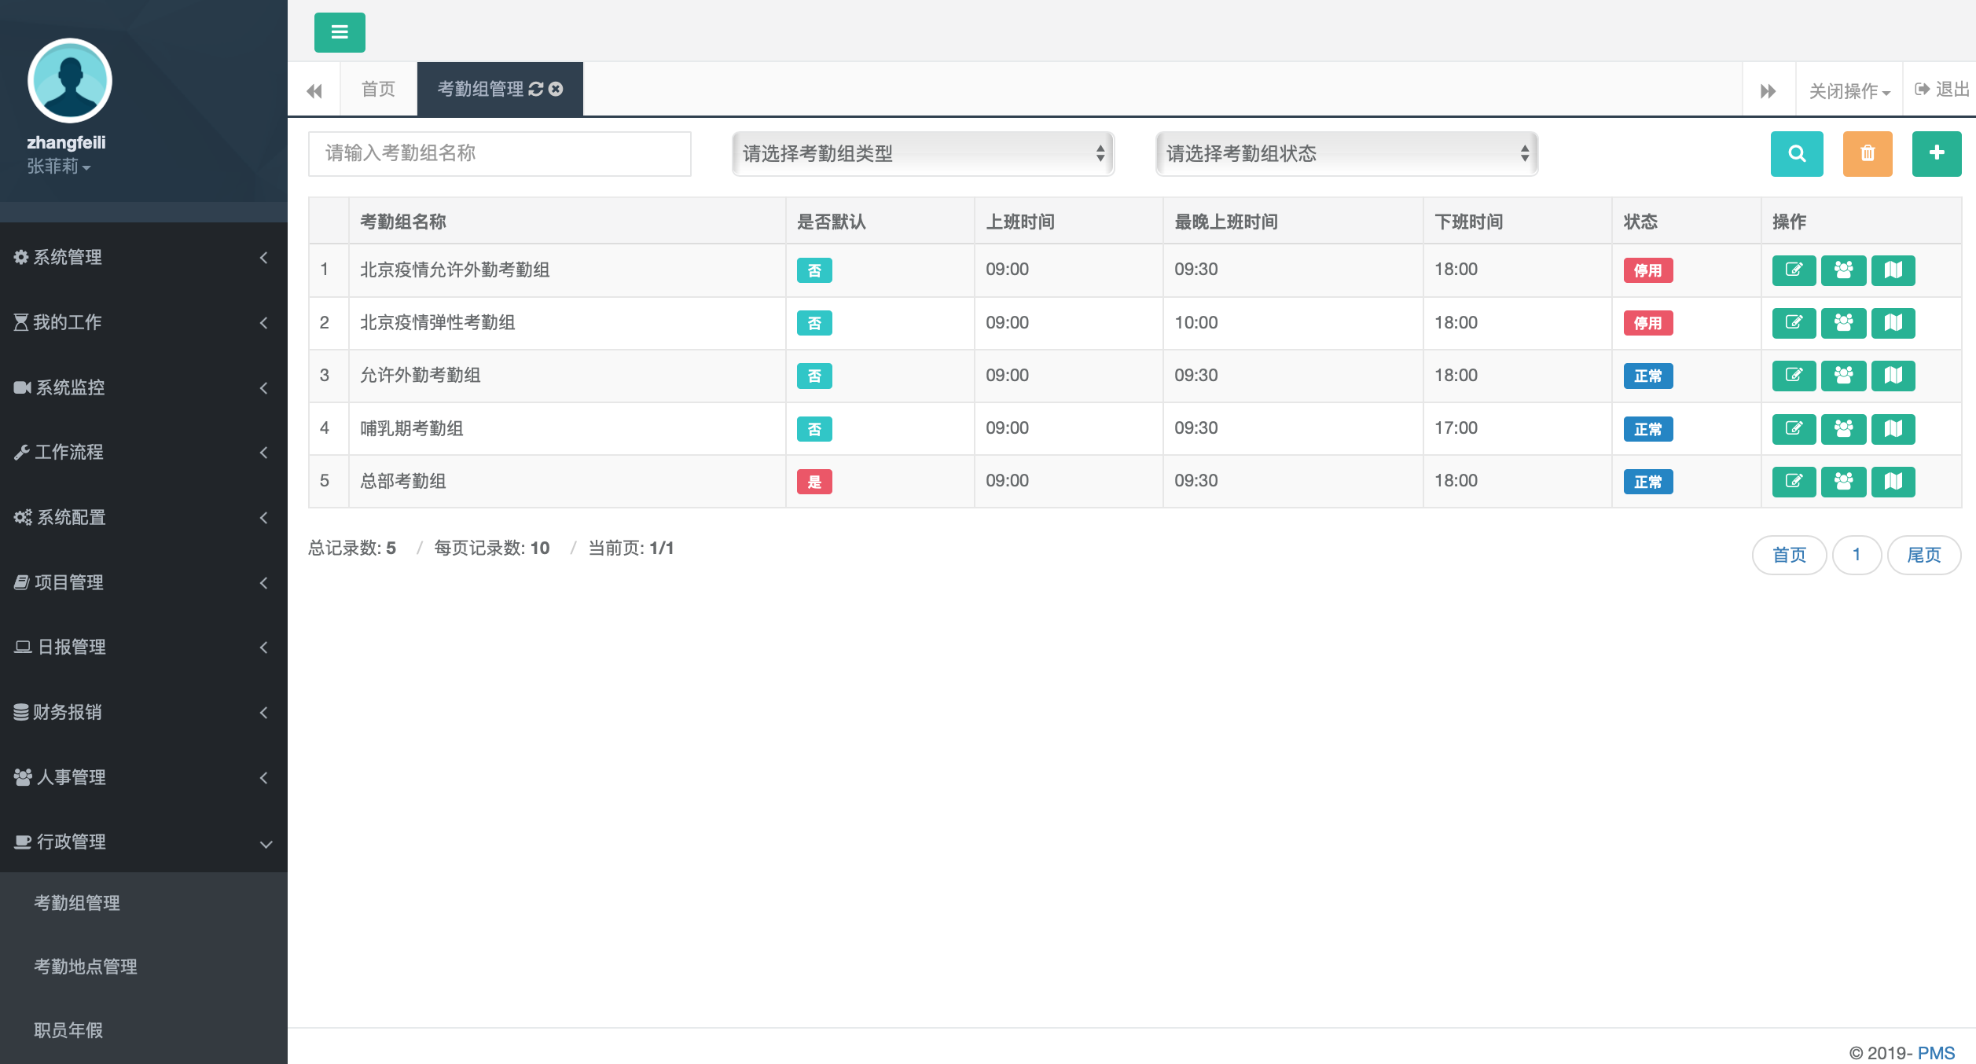

2.9.1.2操作说明
- 创建考勤组：填写考勤组名称、选择是否默认考勤组、考勤组状态（正常/停用）、配置上班时间、最晚上班时间、下班时间、备注，即可创建
- 组列表支持通过考勤组名称、考勤组类型、考勤组状态（正常/停用）进行搜索
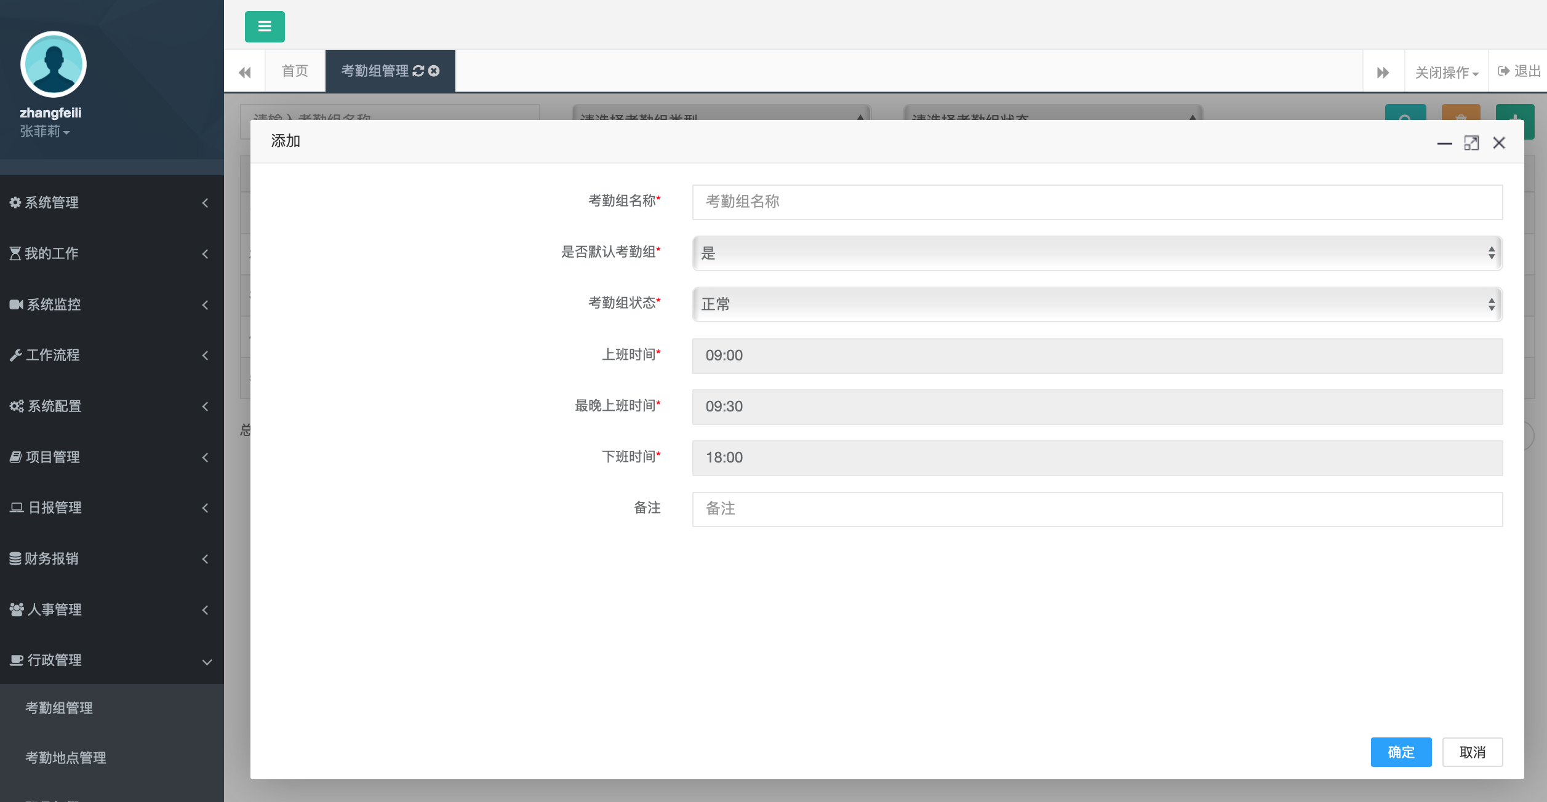
添加组员：可根据姓名账号进行检索添加；也可选择部门进行部门添加

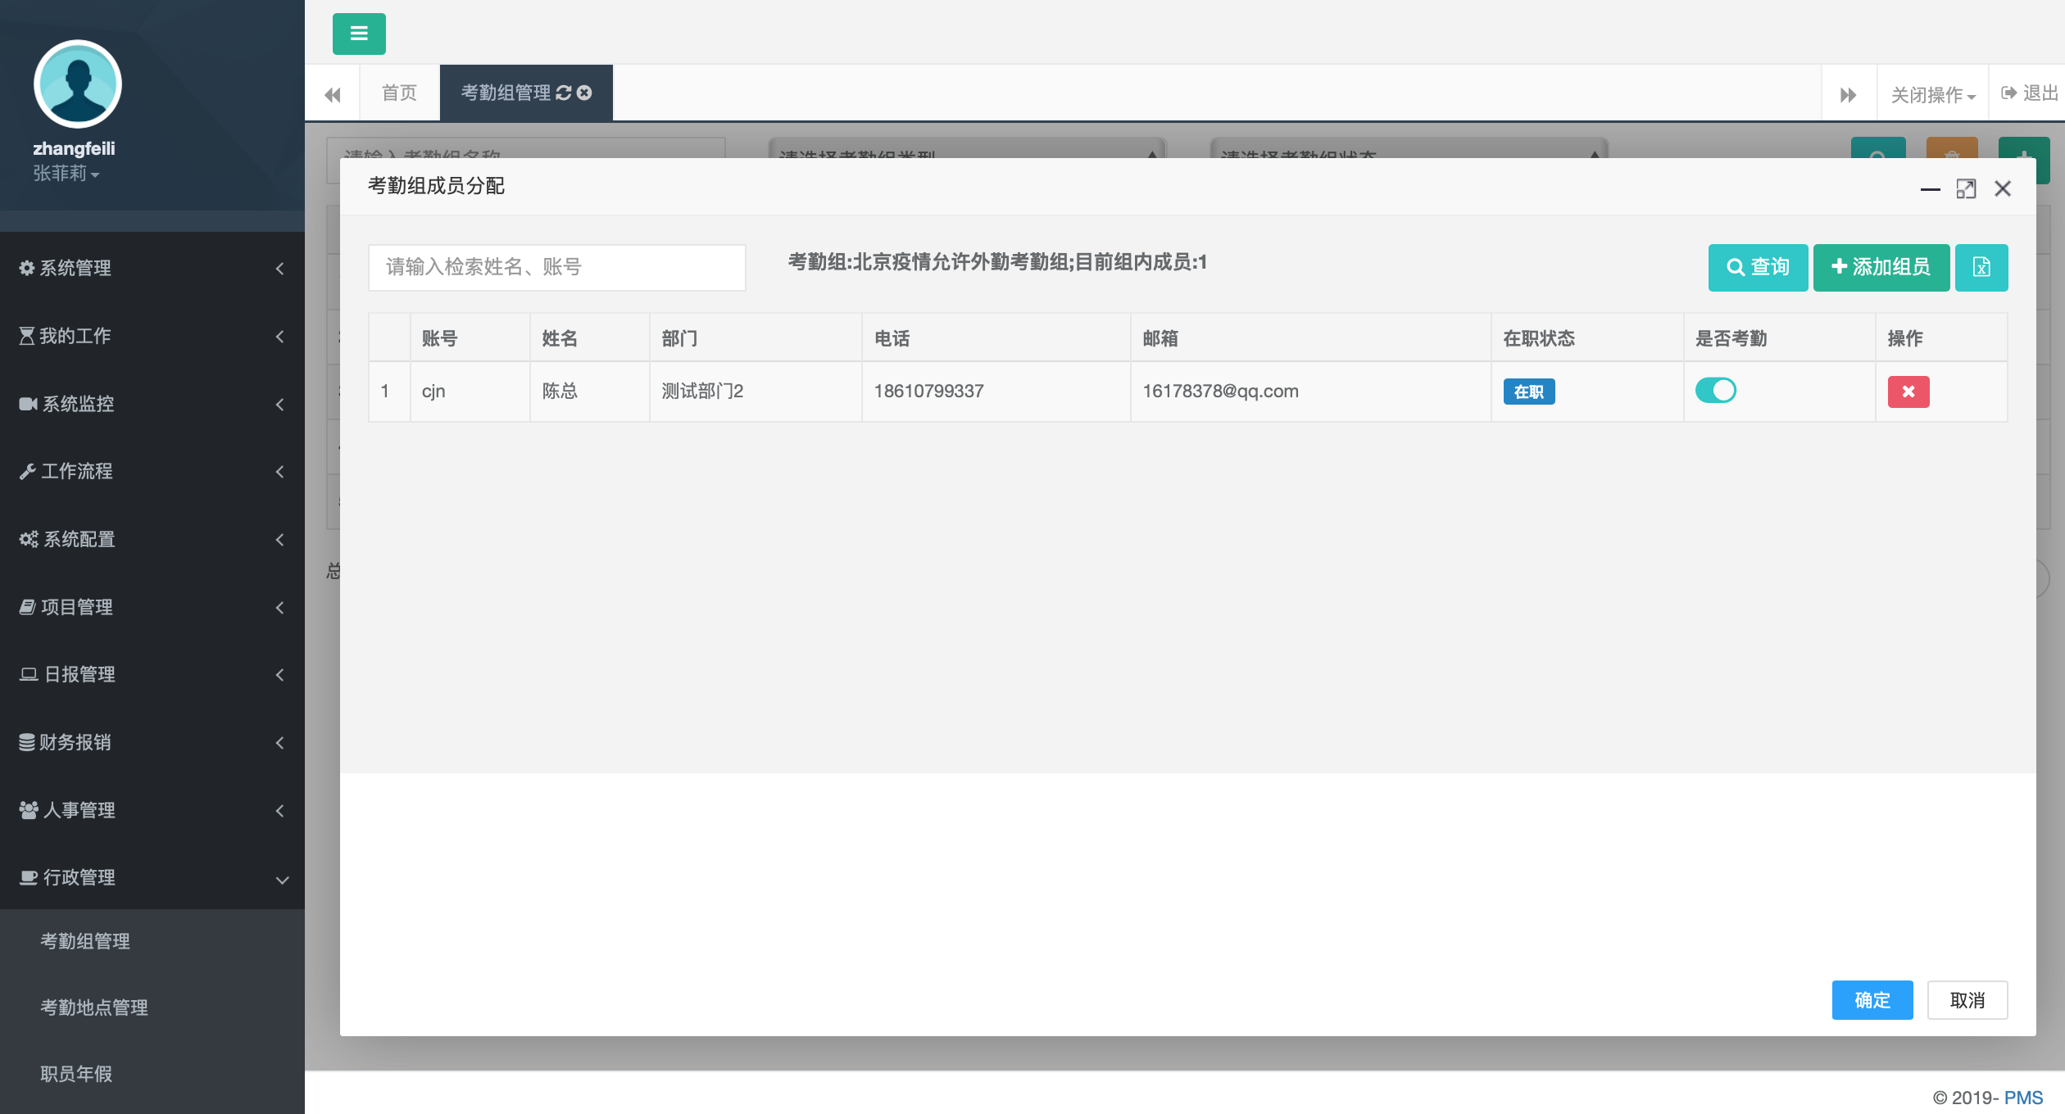
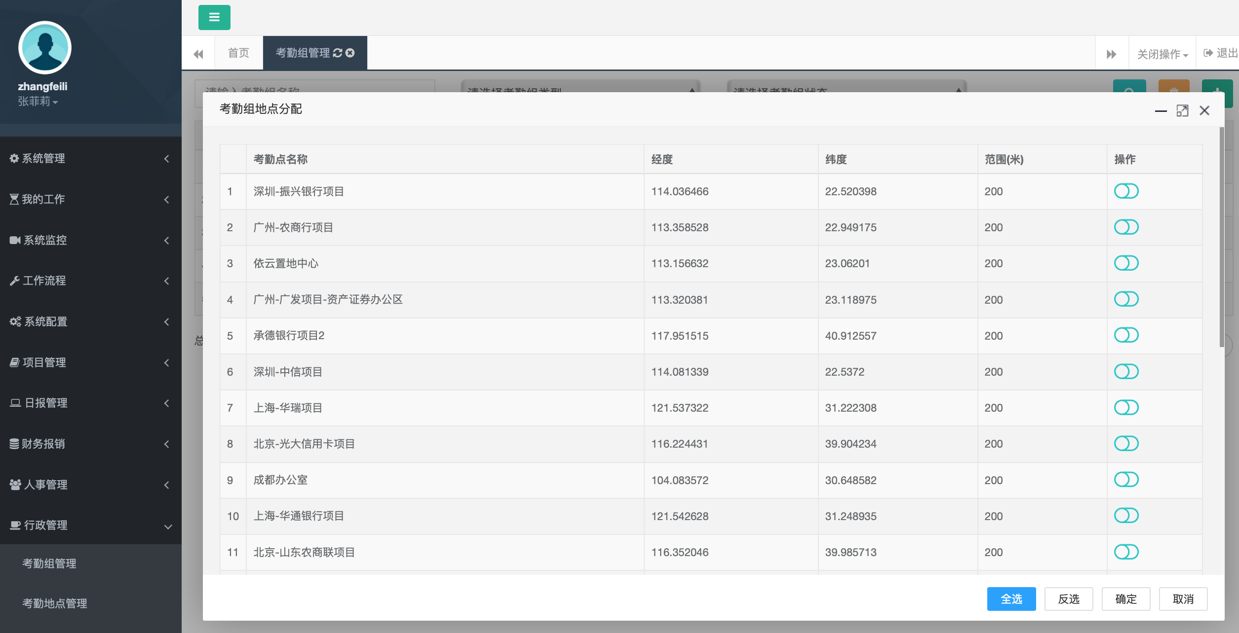

2.9.2考勤地点管理

2.9.2.1功能描述
该模块对考勤组的打卡地点进行管理
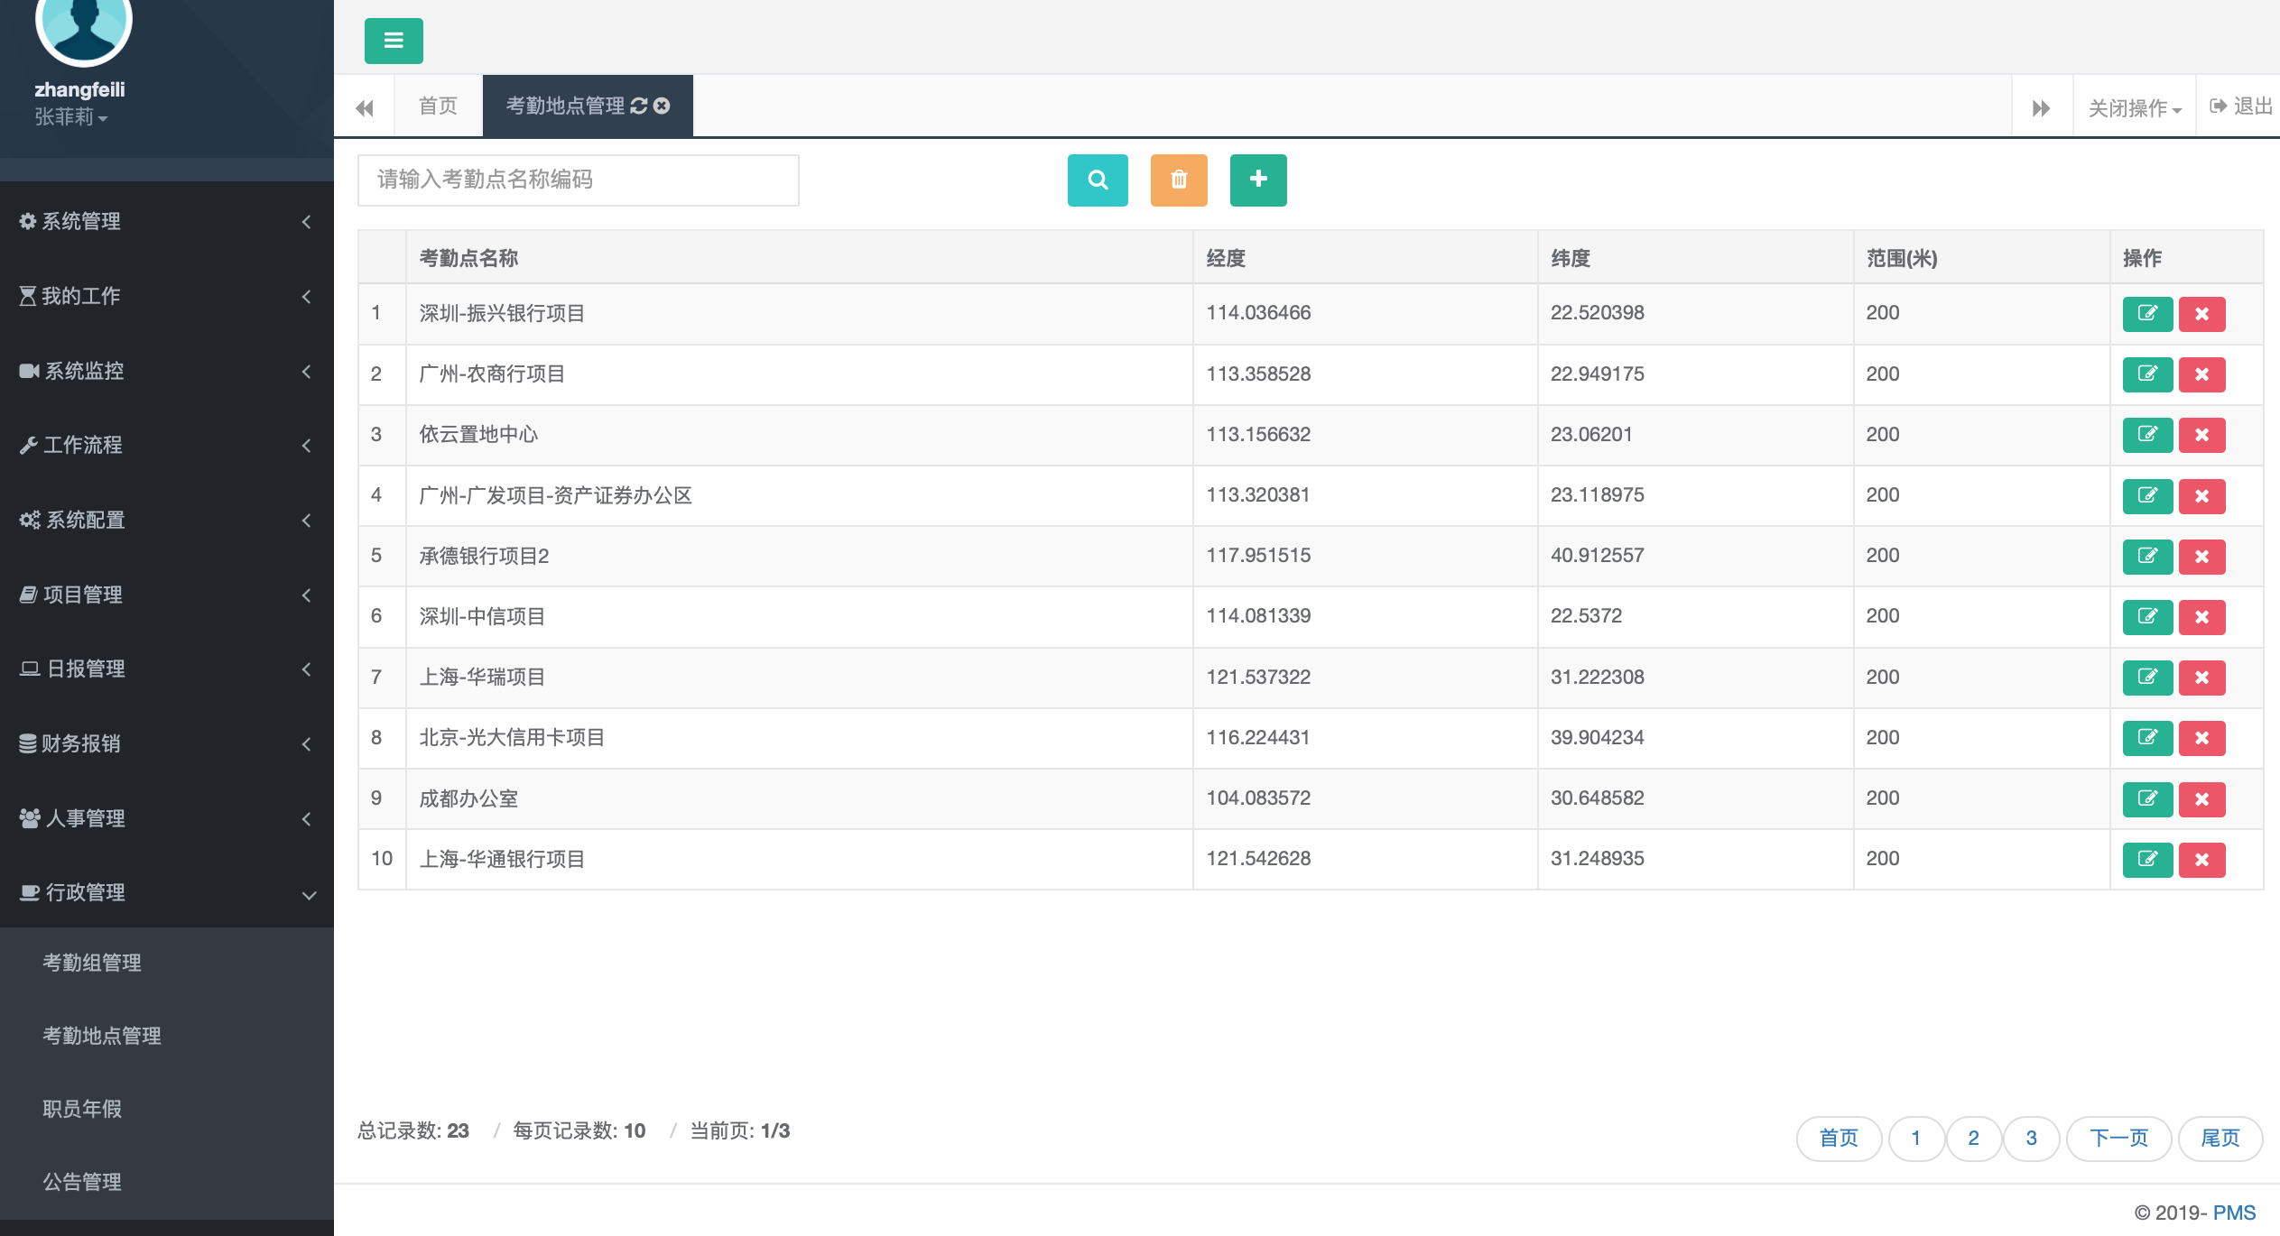

2.9.2.2操作说明
- 创建考勤地点：填写考勤点名称，在地图中点选打卡地点设定考勤半径即可创建，创建成功可在考勤地点列表中进行编辑或删除操作
- 考勤地点列表支持关键字检索
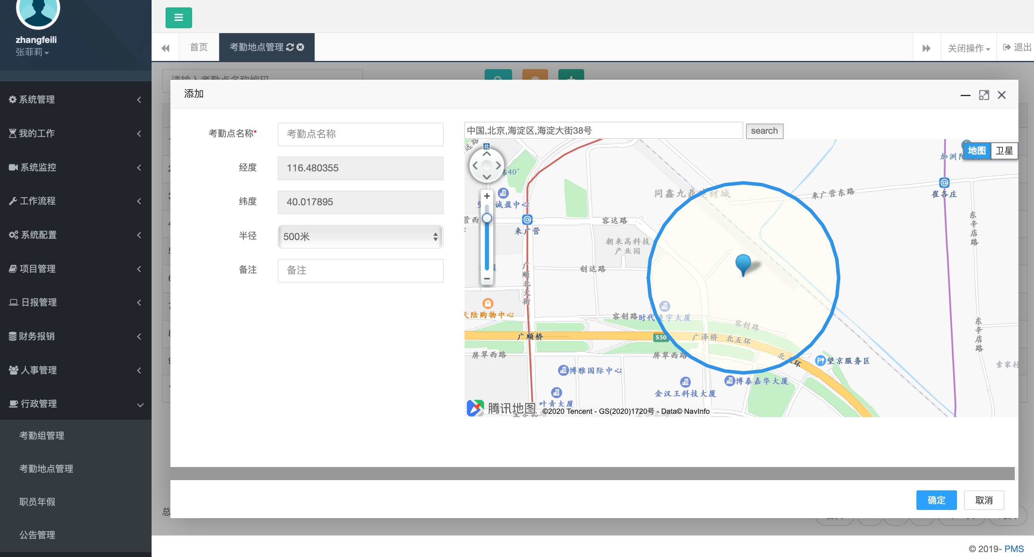

2.9.3职员年假

2.9.3.1功能描述
- 该模块主要负责维护员工年假天数及在职状态
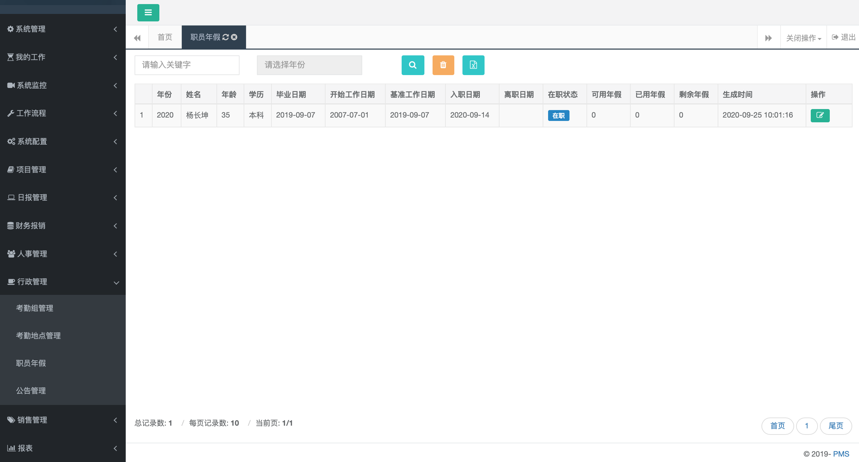

2.9.3.2操作说明
- 根据员工毕业日期和开始工作日期计算得出年假天数
- 需要完善职员个人信息后通过执行定时任务即可生成年假
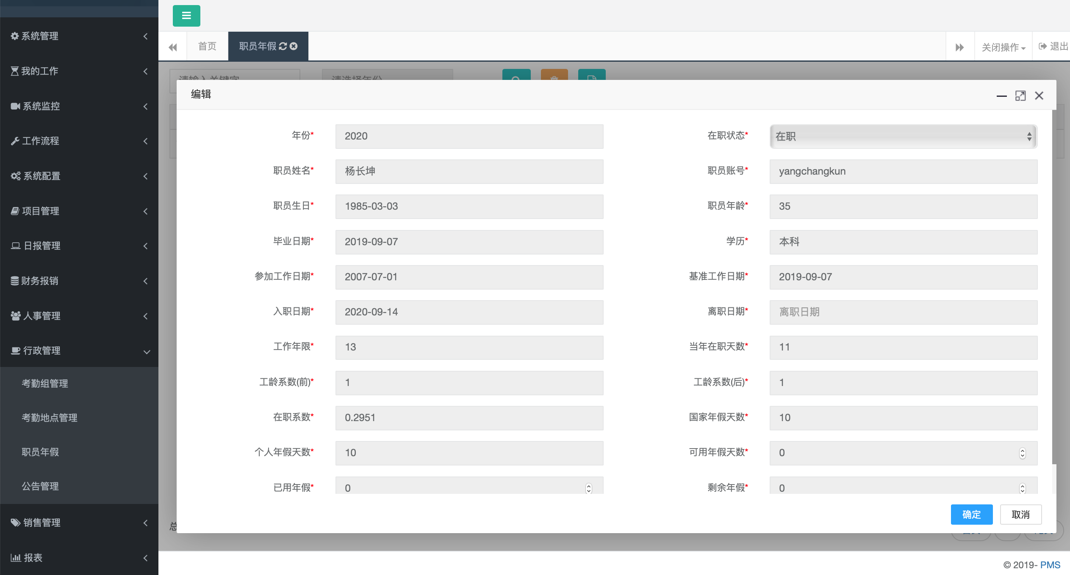

2.9.4公告管理

2.9.4.1功能描述
通知公告模块可进行公告发布，并对公告进行管理
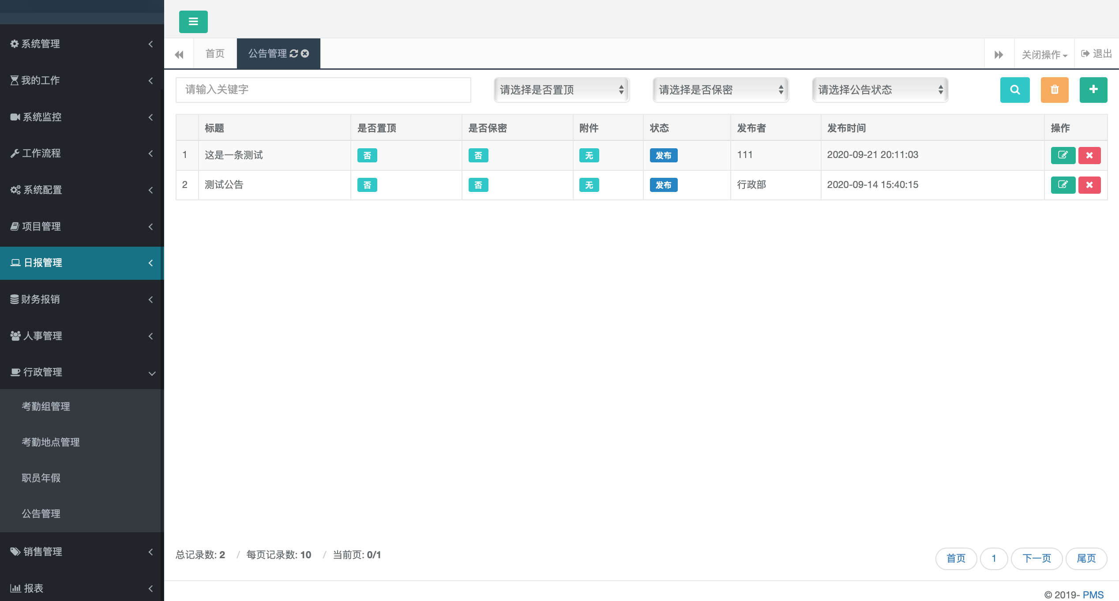

2.9.4.2操作说明
- 发布新公告：填写公告标题、通知发布者、选择通知接受人，接受人、选择是否置顶、是否保密、状态（草稿/发布/关闭）、备注确认提交即可发布，创建成功在列表中可见
- 可添加附件
- 接受人支持选择个人或部门
- 已发布的公告列表中可进行搜索或筛选查看，并支持对公告进行编辑、删除操作
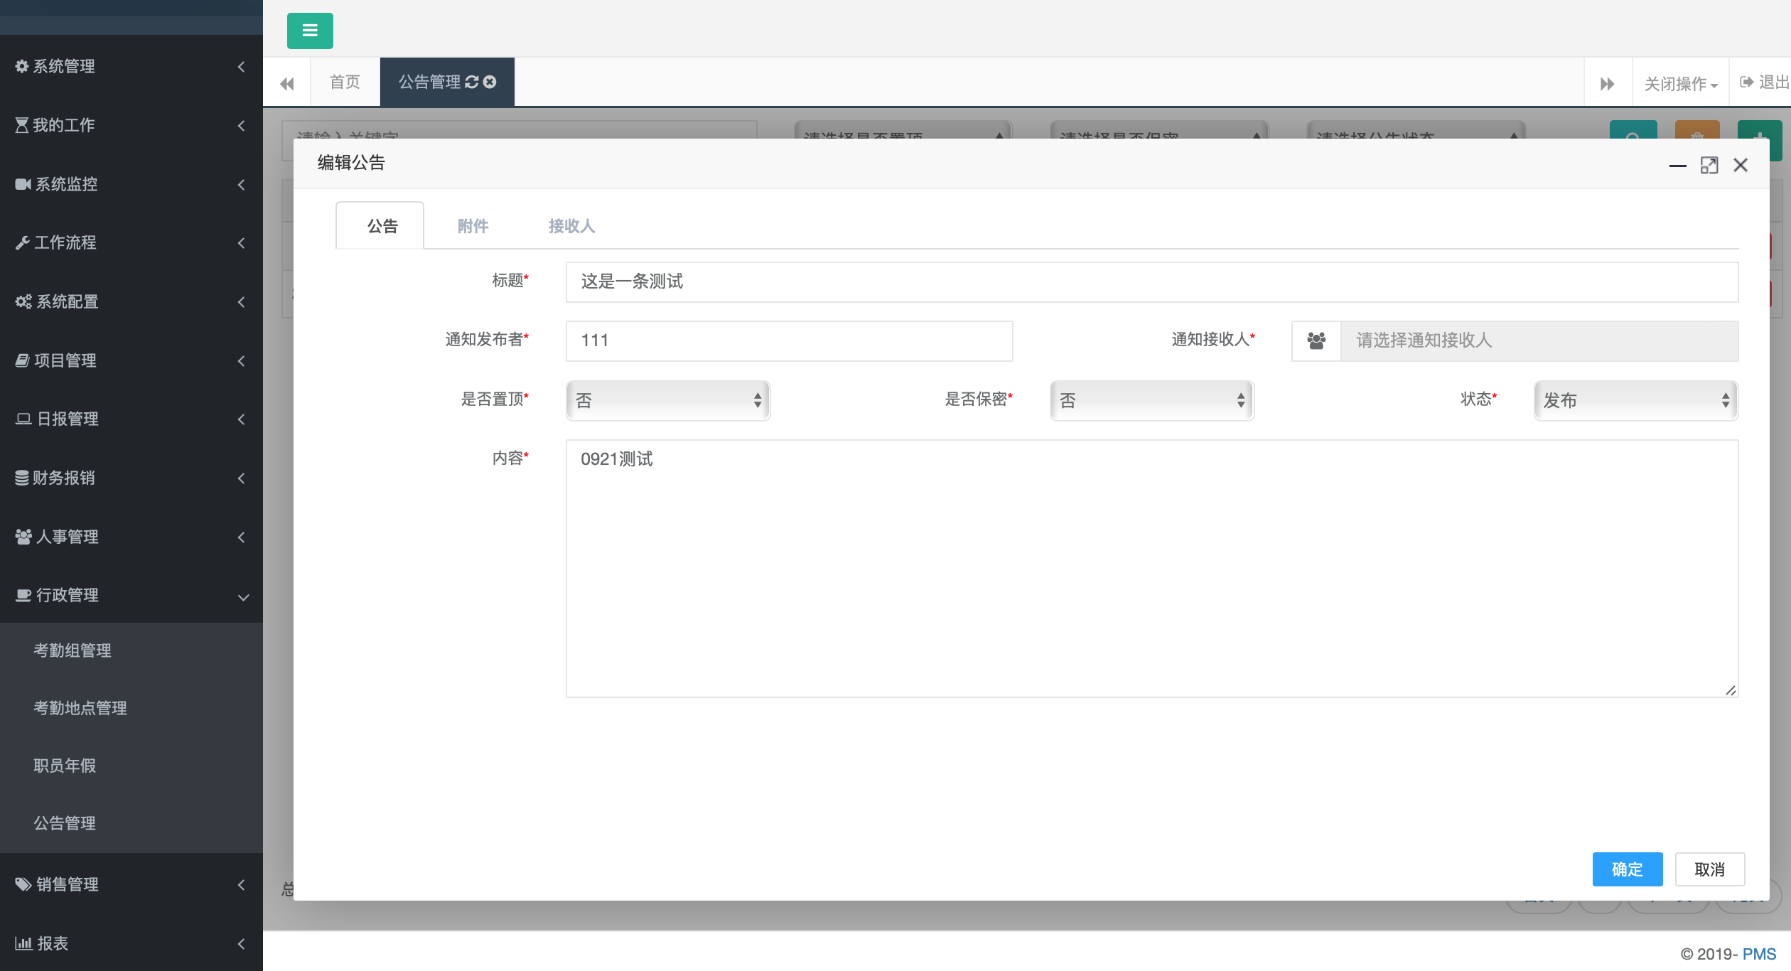
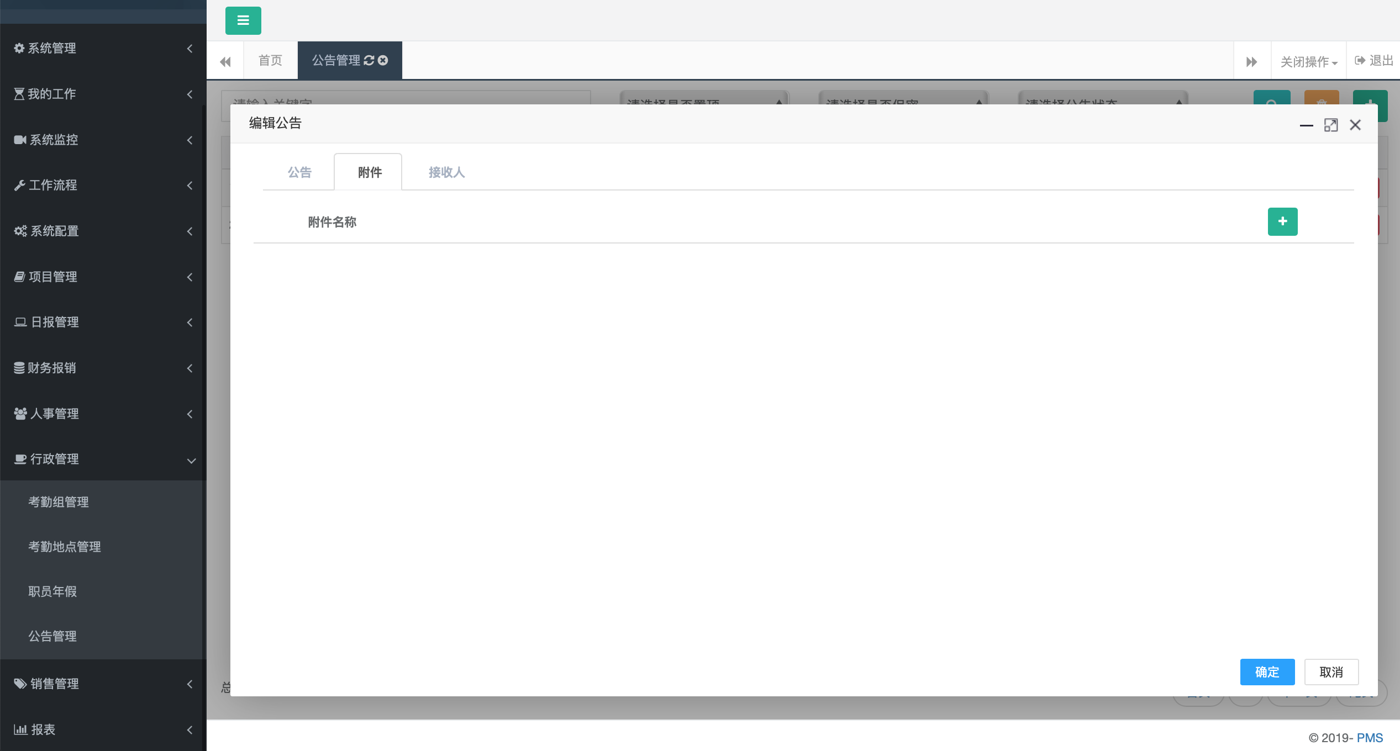

2.10 报表

2.10.1全员报工统计

2.10.1.1功能描述
该模块提供了按月维度的全员报工查询功能；
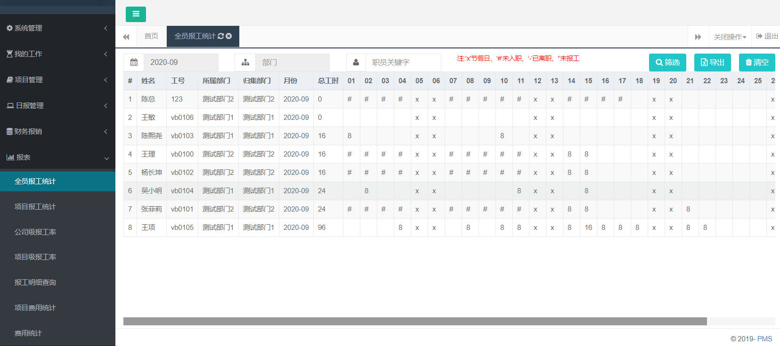

2.10.1.2操作说明
可根据月份、部门、员工名称进行筛选，并进行数据导出；
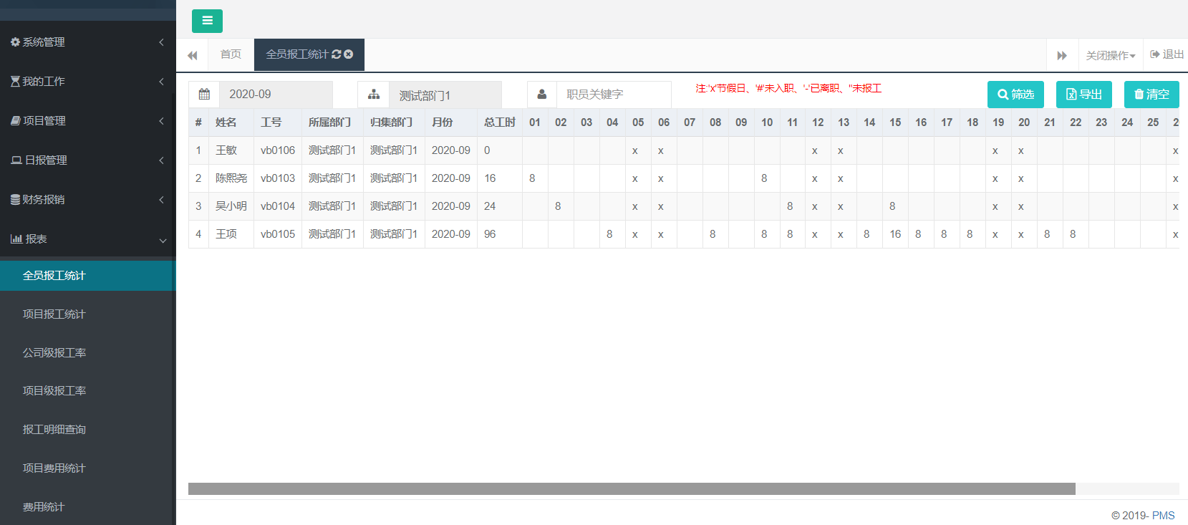

2.10.2项目报工统计

2.10.2.1功能描述
该模块提供了按月维度的项目报工查询功能；
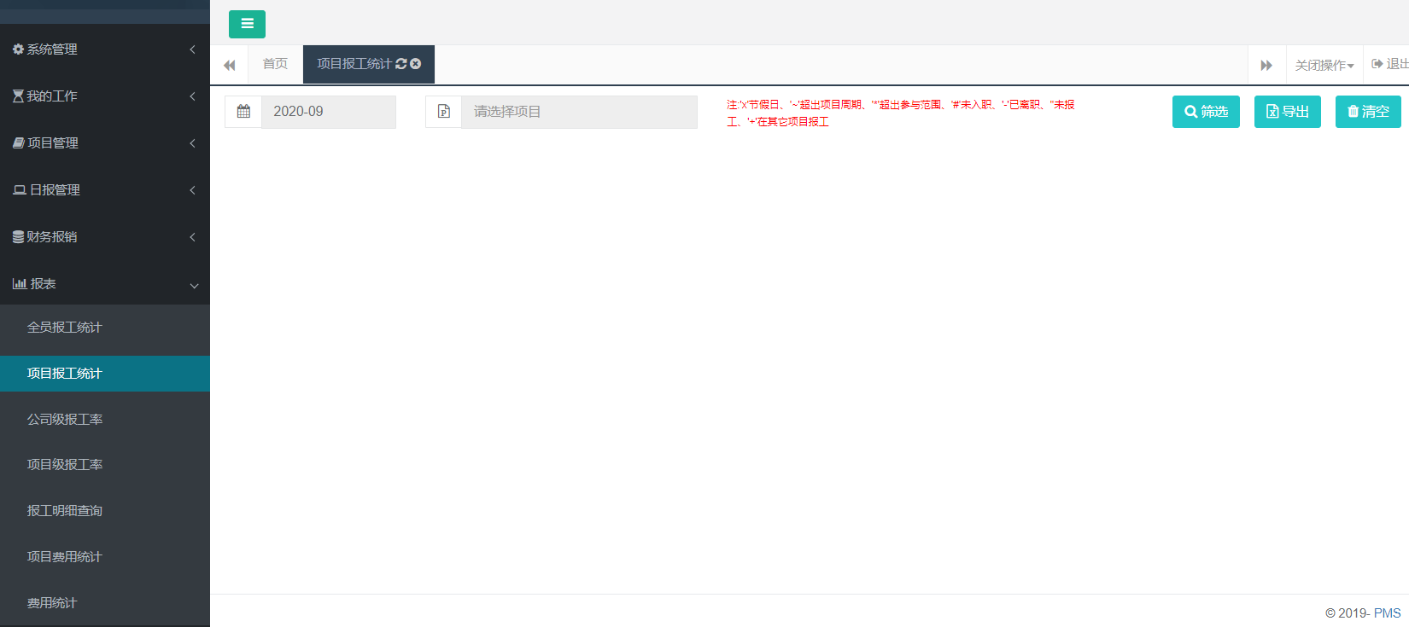

2.10.2.2操作说明
可根据月份、项目名称进行筛选，并进行数据导出；
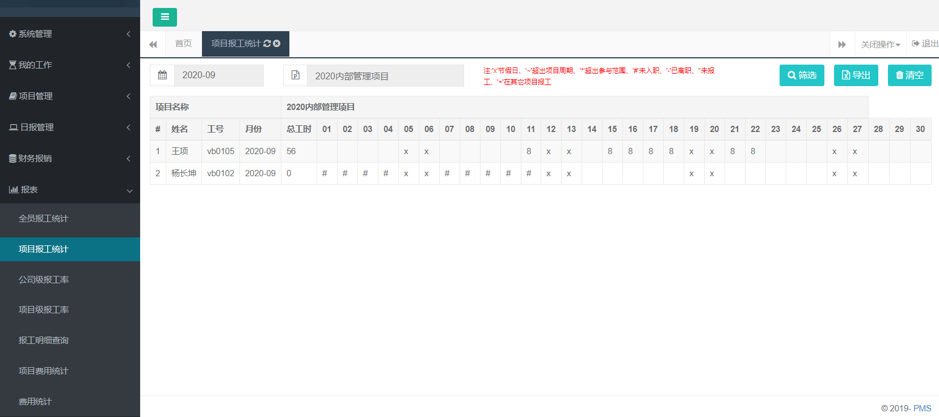

2.10.3公司级报工率

2.10.3.1功能描述
该模块提供了公司级及部门级报工率查询功能；
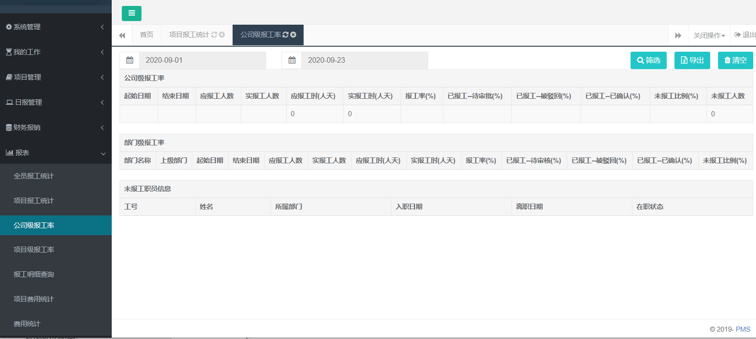

2.10.3.2操作说明
可根据日期查看公司级及部门级报工率，并进行数据导出；
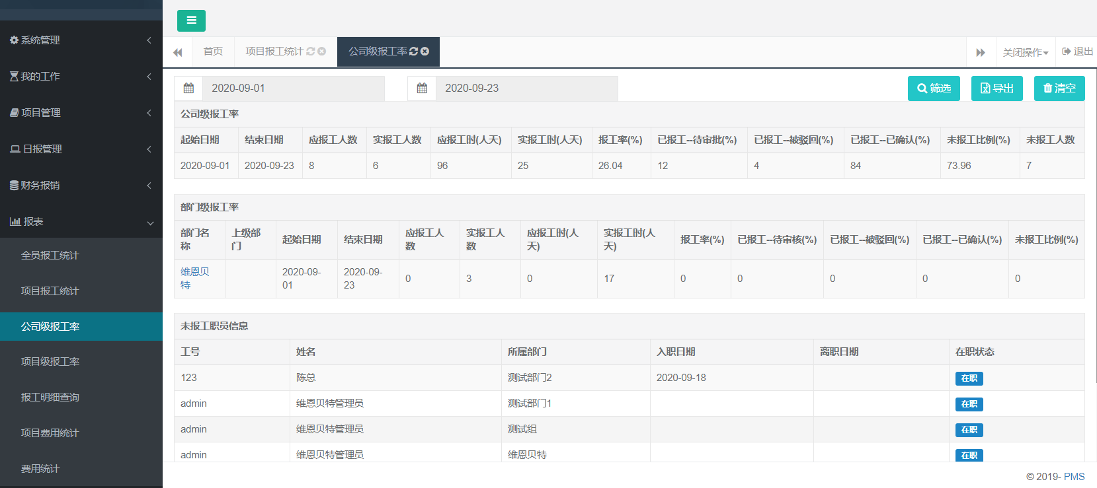

2.10.4项目级报工率

2.10.4.1功能描述
该模块提供了项目组报工率查询界面；
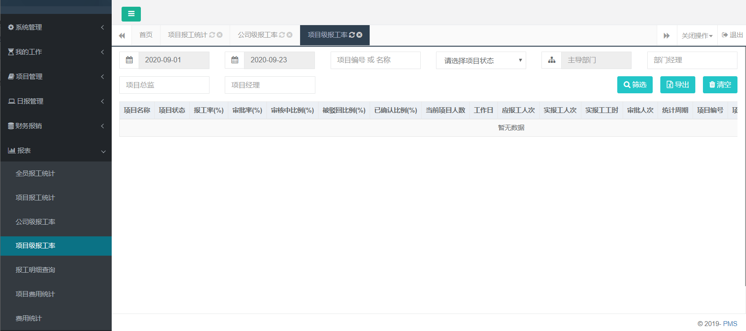

2.10.4.2操作说明
可根据统计周期，项目经理等信息筛选项目，查看项目的报工率；
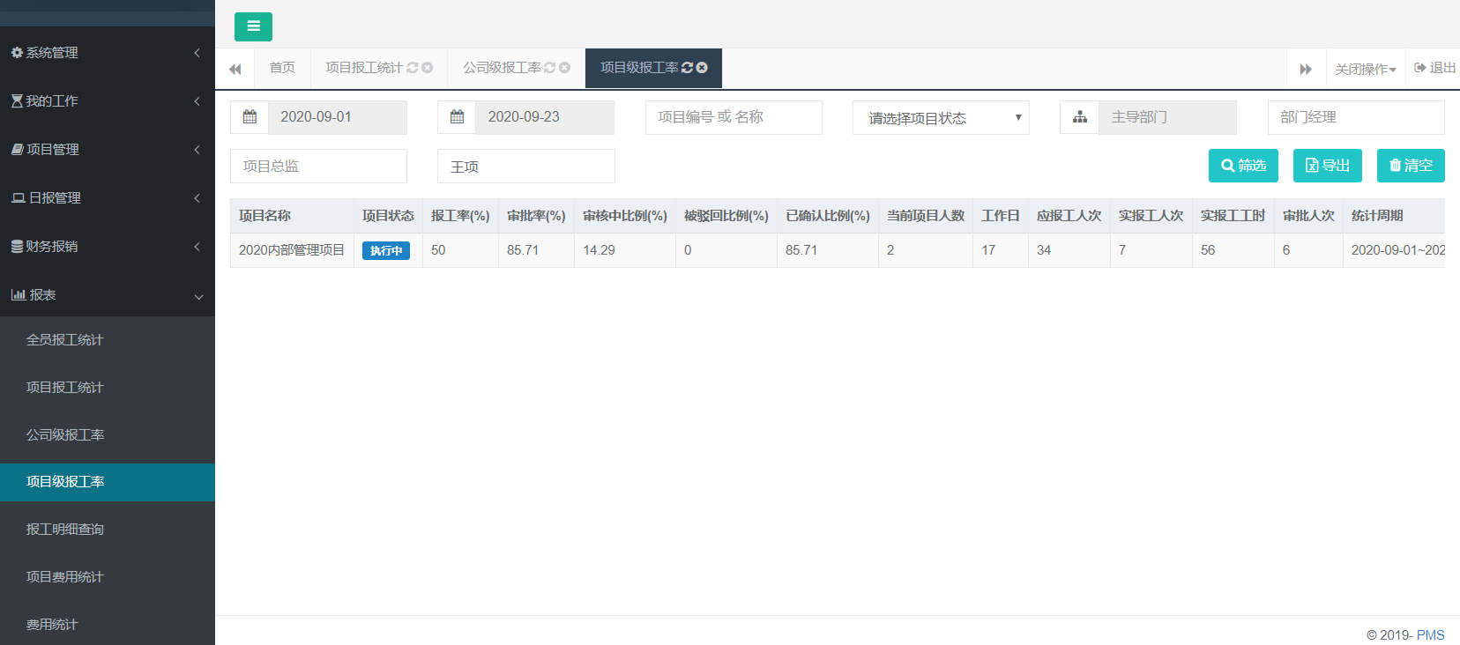

2.10.5报工明细查询

2.10.5.1功能描述
- 该模块根据数据权限，提供了员工报工的明细查询功能；
- 项目经理等管理者角色可对已审核通过的报工明细数据进行修改；
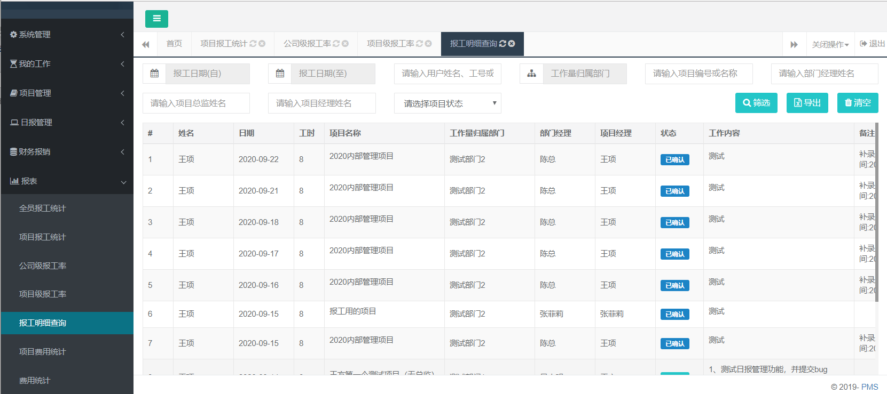

2.10.5.2操作说明
可根据报工日期、员工、项目等，查询报工信息，并做数据导出；
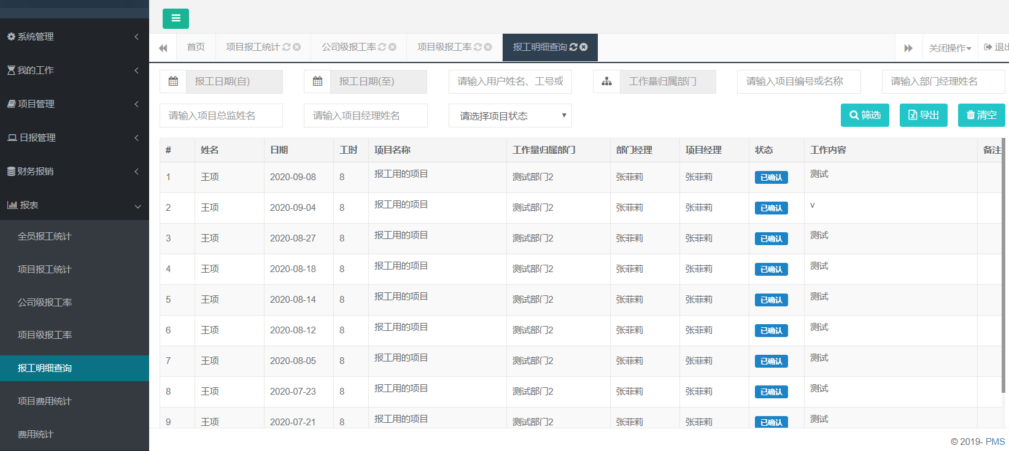

针对已经审核通过的报工，有权限人员，可进行工时，备注等信息的修改；
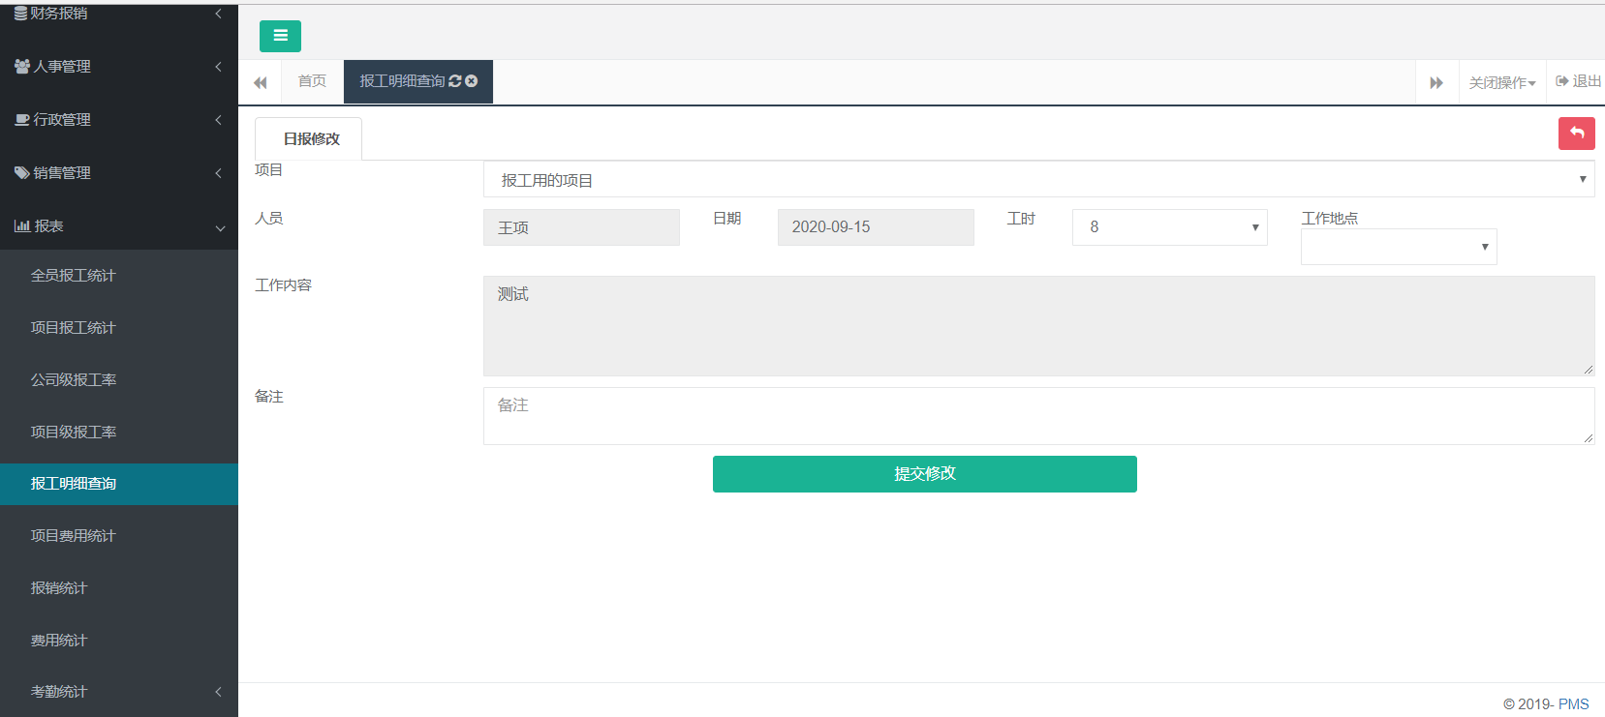

2.10.6项目费用统计

2.10.6.1功能描述
该模块提供了项目维度的费用统计；
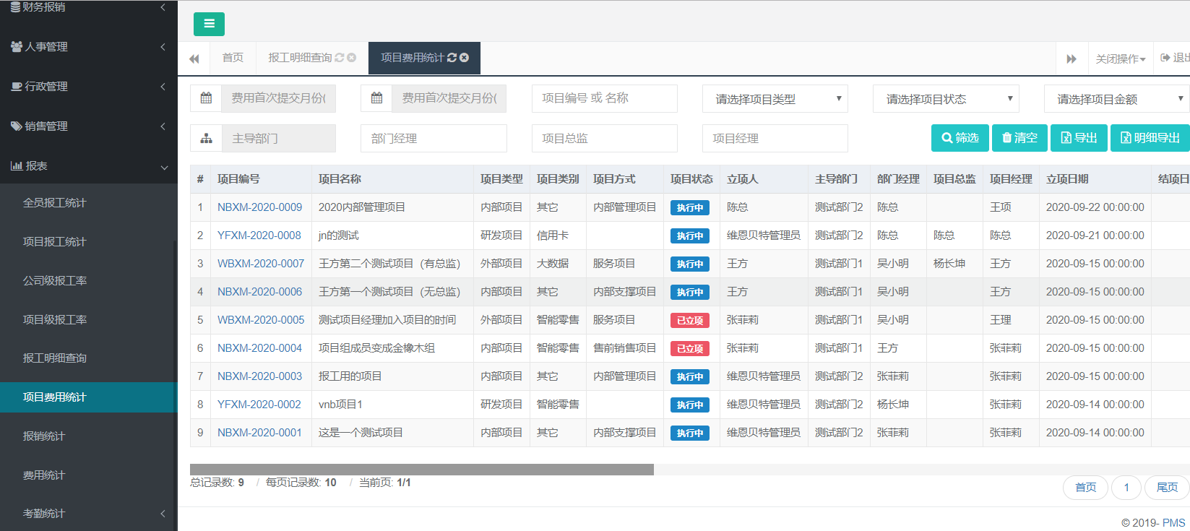

2.10.6.2操作说明
- 可通过费用提交时间，项目名称，项目类型，项目状态，项目经理，项目总监，部门经理等信息进行筛选，并查看项目的各项费用；
- 目前，项目的实际总成本由人力成本、报销成本、项目税费、分摊成本组成；
- 人力成本来源于按月录入的人力成本*有效的报工工时；报销成本来源于员工发起的报销或通过项目代付录入的成本；项目税费来源于财务人员通过项目代付录入的每笔开票收入的税费；分摊成本来源于分摊部门的成本和通过运营支出录入的运营支出费用；

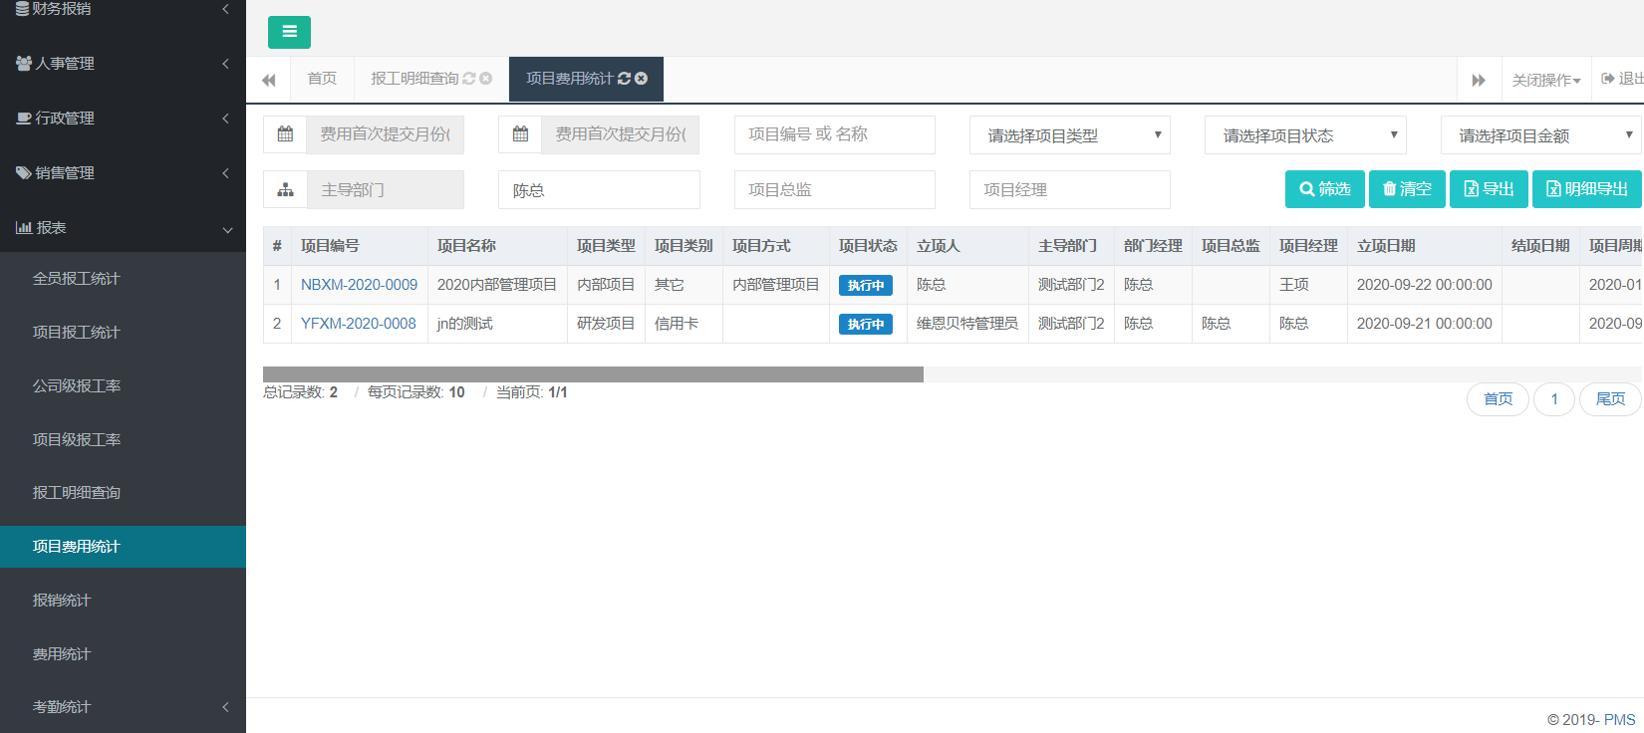

系统提供了导出功能，点击“导出”可导出，便于做各种维度的数据处理；

- 系统提供了明细导出功能，点击“明细导出”可导出，便于做各种维度的数据处理；
- 导出的数据可以展示每个月提交的报销的实际发生月份；
- 可统计出每个月实际发生的报销费用；

2.10.7报销统计

2.10.7.1功能描述
该模块提供了各个维度的报销统计功能；
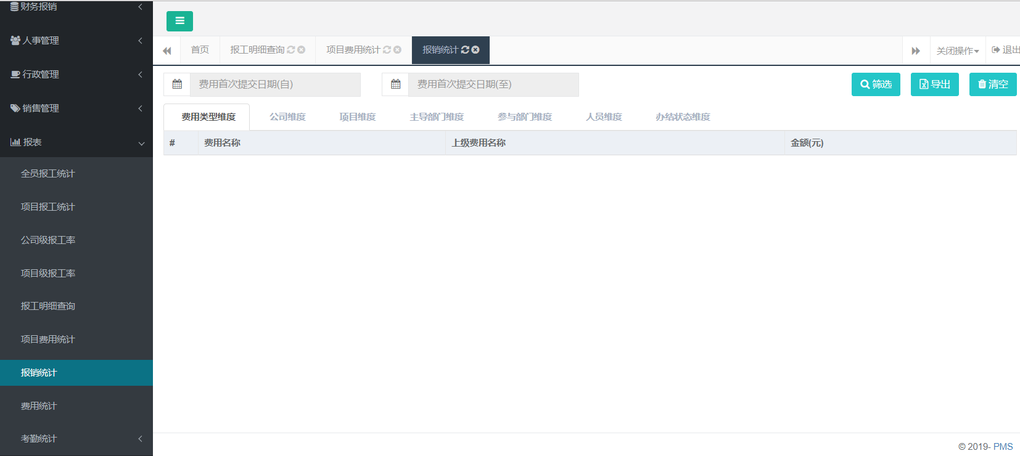

2.10.7.2操作说明
- 可根据费用发生时间，统计某一周期内的报销费用，进行查看和导出；
- 可按费用类型统计，可按照公司级，部门级，项目级及员工维度进行统计；
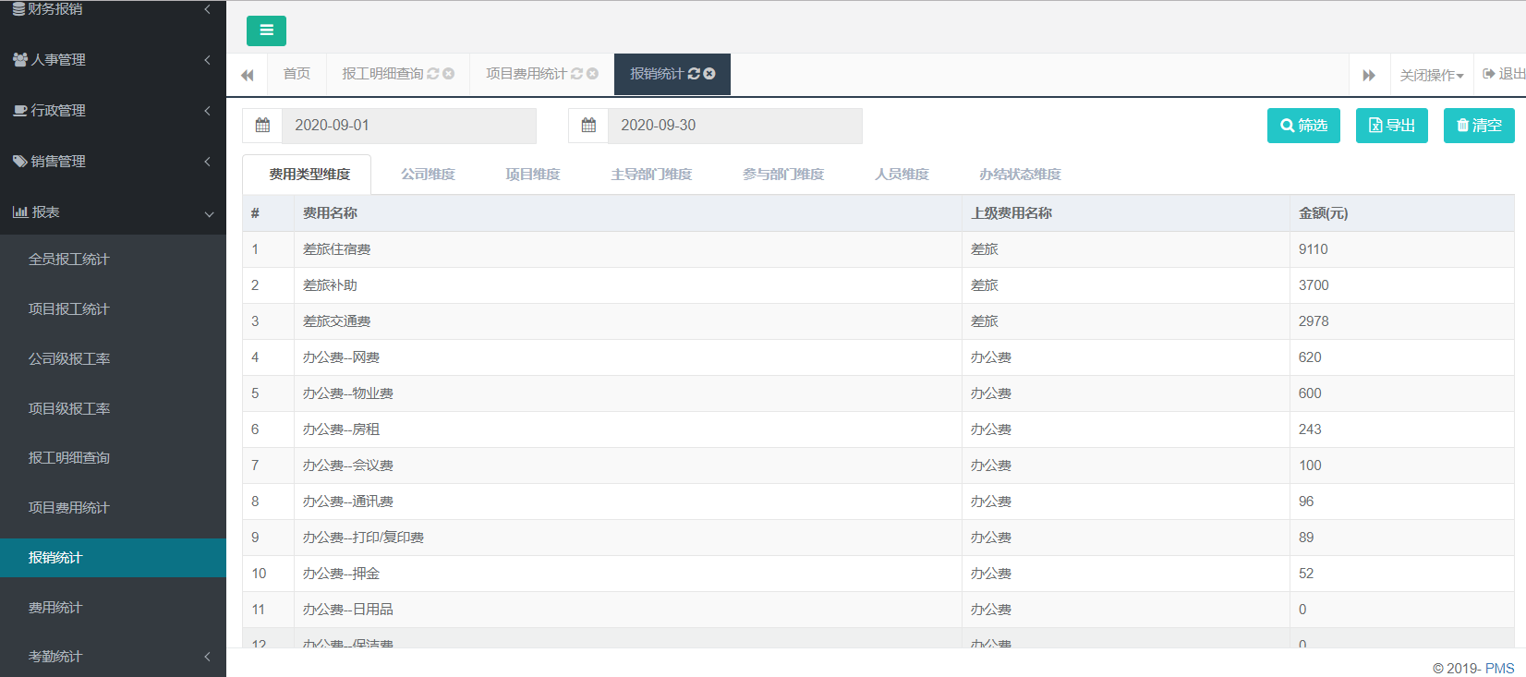

2.10.8费用统计

2.10.8.1功能描述
该模块提供项目维度，部门维度及公司维度的费用统计功能；
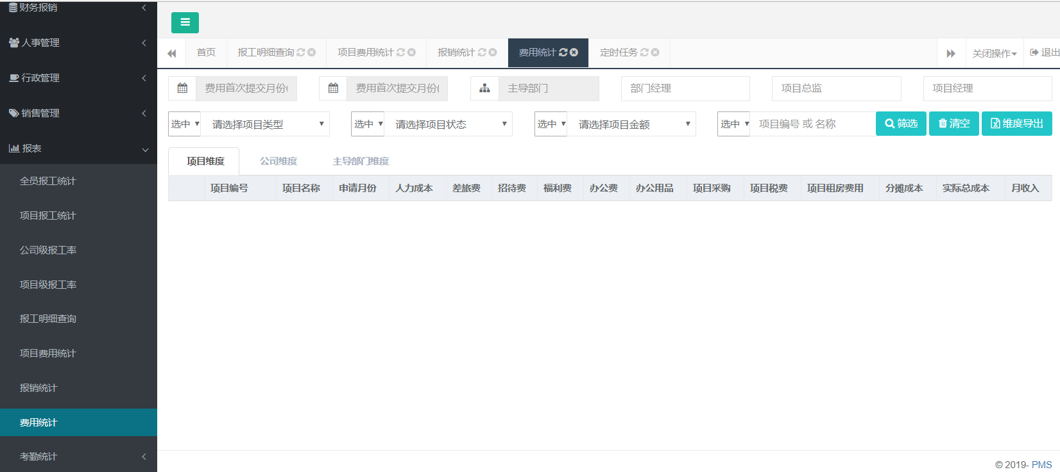

2.10.8.2操作说明
按照权限，可根据统计周期，部门，项目经理，项目总监及部门经理等维度统计项目的各项成本；
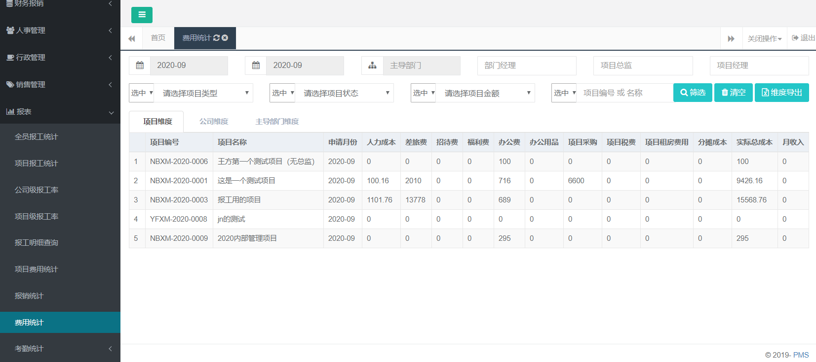

点击“维度导出”，导出项目的各项成本及人均情况；
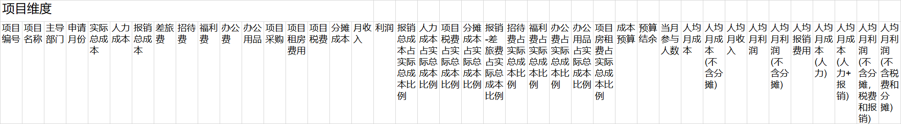

2.10.9考勤统计

2.10.9.1全员考勤统计

2.10.9.1.1 功能描述
- 该模块为薪酬核算提供了考勤明细数据；
- 该模块为部门考勤管理员提供了考勤明细数据；
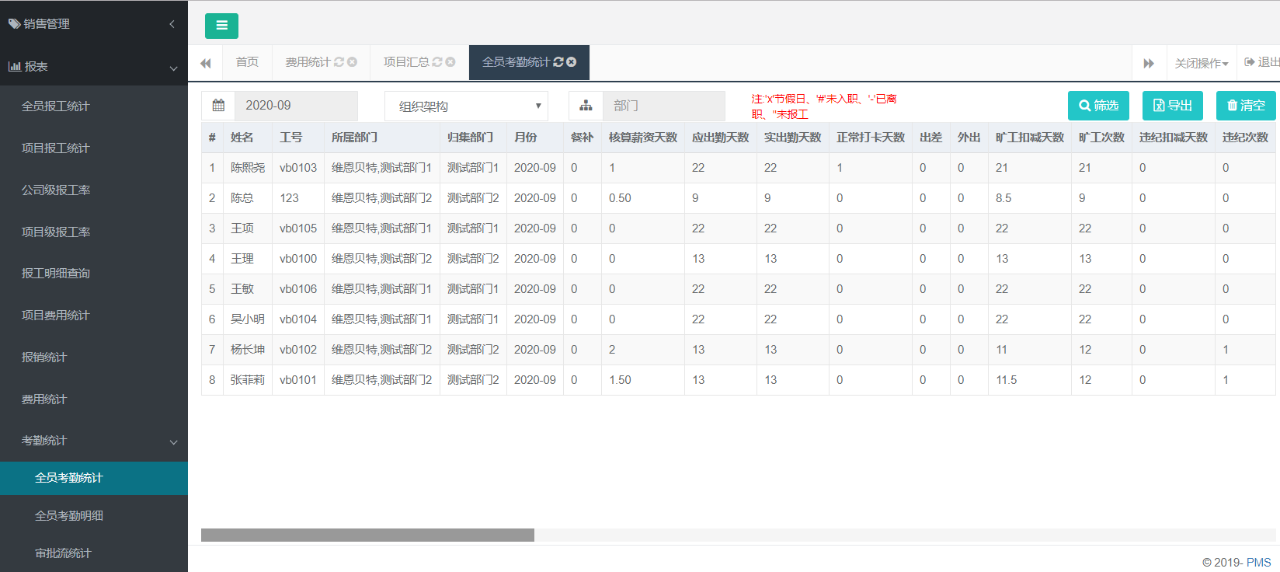

2.10.9.1.2 操作说明
可根据月份，部门或项目等信息进行查询，并可导出查询结果；
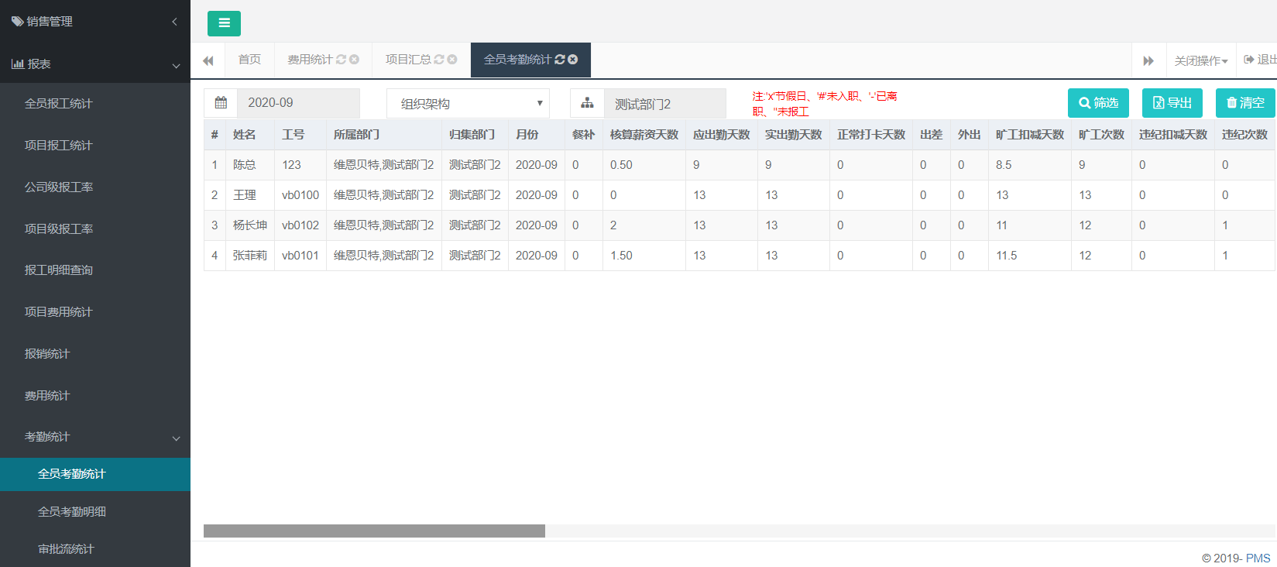

2.10.9.2全员考勤明细

2.10.9.2.1 功能描述
该模块提供员工每日打卡明细数据，具体为当天最早和最晚打卡时间、地点；
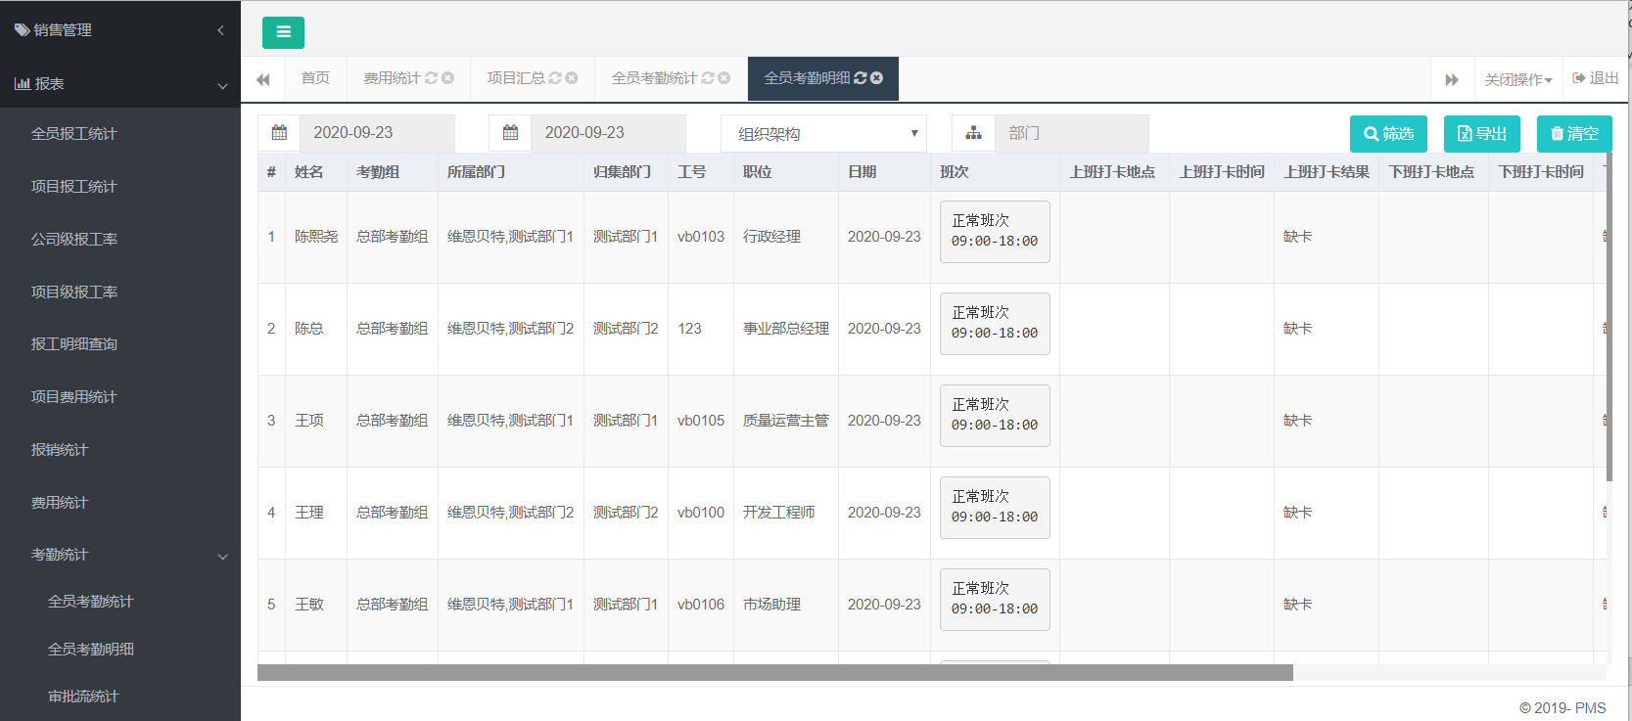

2.10.9.2.2 操作说明
可根据月份，部门或项目等信息进行查询，并可导出查询结果；
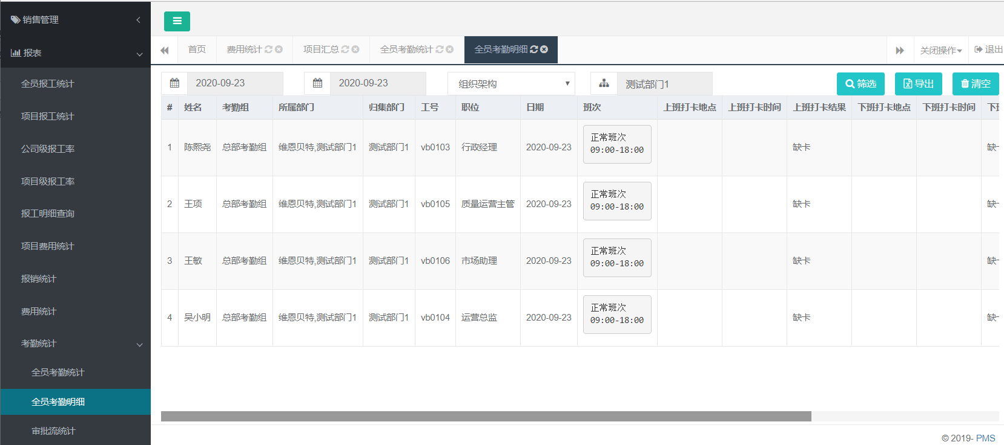

2.10.9.3审批流统计

2.10.9.3.1 功能描述
该功能提供了企易通APP上各种审批流的流程查询界面；
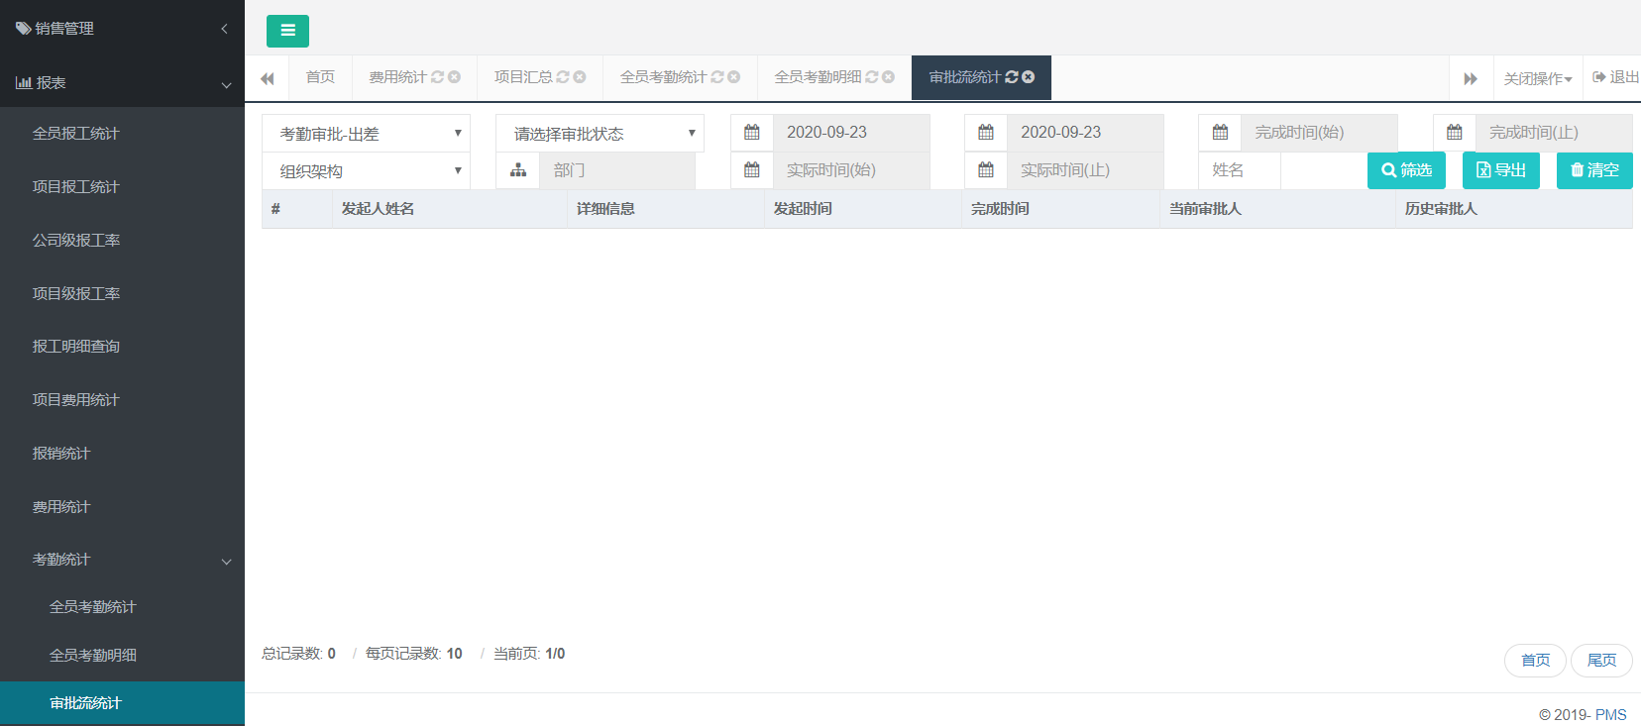

2.10.9.3.2 操作说明
可通过选择审批流，选择提交或实际发生日期，员工等信息进行筛选；
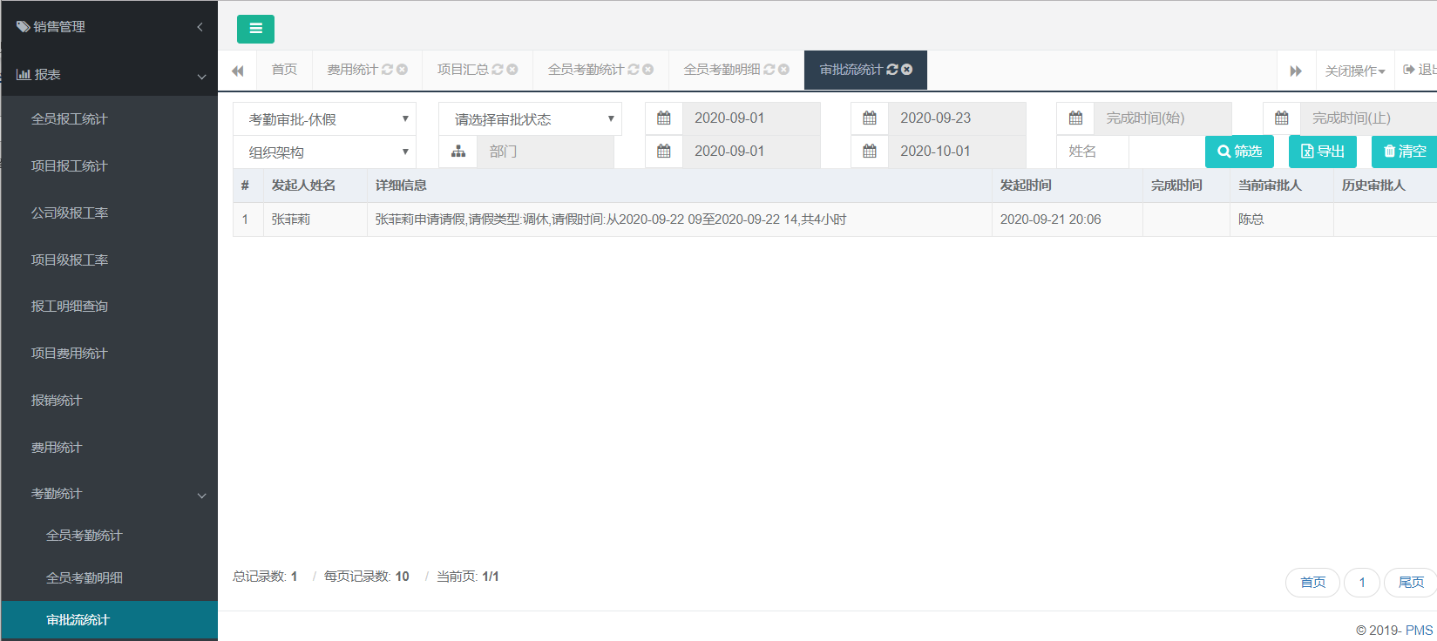

点击“导出”，导出审批流的详细信息，可供不同部门和角色人员做数据统计；

